Í N D I C E PÁGINA

INTRODUCCIÓN 3

I. AUDITORÍA DE DESEMPEÑO A LAS ACCIONES, PROGRAMAS Y PROCESOS EN MATERIA DE CATASTRO MUNICIPAL, 21-AEMD-B-GOB-070-146. 5

I.1 ANTECEDENTES 5

I.2. ASPECTOS GENERALES DE AUDITORÍA 7

A. Título de la auditoría 7

B. Objetivo 7

C. Alcance 7

D. Criterios de Selección 8

E. Áreas Revisadas 8

F. Procedimientos de Auditoría Aplicados 8

G. Servidores Públicos que intervinieron en la Auditoría 10

I.3. RESULTADOS DE LA FISCALIZACIÓN EFECTUADA 10

A. Resumen general de observaciones y recomendaciones emitidas en materia de desempeño. 10

B. Detalle de Resultados. 11

I.4. COMENTARIOS DEL ENTE FISCALIZADO 55

I.5. TABLA DE JUSTIFICACIONES Y ACLARACIONES DE LOS RESULTADOS 55

II. AUDITORÍA DE DESEMPEÑO AL PLAN MUNICIPAL DE DESARROLLO 2021-2024, 21-AEMD-B-GOB-070-147. 56

II.1 ANTECEDENTES 56

II.2. ASPECTOS GENERALES DE AUDITORÍA 58

A. Título de la auditoría 58

B. Objetivo 59

C. Alcance 59

D. Criterios de Selección 59

E. Áreas Revisadas 60

F. Procedimientos de Auditoría Aplicados 60

G. Servidores Públicos que intervinieron en la Auditoría 62

II.3. RESULTADOS DE LA FISCALIZACIÓN EFECTUADA 62

A. Resumen general de observaciones y recomendaciones emitidas en materia de desempeño 62

B. Detalle de Resultados 63

II.4. COMENTARIOS DEL ENTE FISCALIZADO 111

II.5. TABLA DE JUSTIFICACIONES Y ACLARACIONES DE LOS RESULTADOS 112

III. DICTAMEN DEL INFORME INDIVIDUAL DE AUDITORÍA 112

## INTRODUCCIÓN

Por disposición contenida en los artículos 75, fracción XXIX y 77 de la Constitución Política del Estado Libre y Soberano del Estado de Quintana Roo, corresponde al Poder Legislativo a través de la Auditoría Superior del Estado, revisar de manera posterior la Cuenta Pública que los Gobiernos Municipales le presenten sobre los resultados de su gestión financiera, y el grado de cumplimiento de los objetivos contenidos en los planes y programas aprobados conforme a la ley. Esta revisión comprende la fiscalización a los Entes Públicos municipales, que se traduce a su vez, en la obligación de las autoridades que los representan de presentar la Cuenta Pública municipal para efectos de que sea revisada y fiscalizada.

Esta revisión se realiza a través de Normas Profesionales de Auditoría del Sistema Nacional de Fiscalización (NPASNF) y en consideración a las disposiciones establecidas en la Ley General de Contabilidad Gubernamental y a la normatividad emitida por el Consejo Nacional de Armonización Contable (CONAC), dando cumplimiento, además, de las diversas disposiciones legales aplicables, con el objeto de hacer un análisis de las Cuentas Públicas a efecto de poder rendir el presente Informe a esta H. XVI Legislatura del Estado de Quintana Roo, con relación al manejo de las mismas por parte de las autoridades municipales.

La formulación, revisión y aprobación de la Cuenta Pública del **Ayuntamiento del Municipio de Benito Juárez,** contiene la realización de actividades en las que participa la Legislatura del Estado; estas acciones comprenden:

**A.- El Proceso Administrativo;** que es desarrollado fundamentalmente por el **Ayuntamiento del Municipio de Benito Juárez**,en la integración de la Cuenta Pública, la cual incluye los resultados de las labores administrativas realizadas en el ejercicio fiscal 2021, así como las principales políticas financieras, económicas y sociales que influyeron en el resultado de los objetivos contenidos en los programas municipales, conforme a los indicadores establecidos en el Presupuesto de Egresos, tomando en cuenta el Plan Municipal de Desarrollo, los programas sectoriales, institucionales, regionales, anuales y demás programas aplicados por el municipio.

**B.- El Proceso de Vigilancia;** que es desarrollado por la Legislatura del Estado con apoyo de la Auditoría Superior del Estado, cuya función es la revisión y fiscalización superior de los Ingresos, Presupuesto de Egresos, Políticas, cumplimiento de los objetivos y metas contenidos en los programas y todo lo relacionado con la actividad financiera-administrativa del **Ayuntamiento del Municipio de Benito Juárez**

En la Cuenta Pública del **Ayuntamiento del Municipio de Benito Juárez**,correspondiente al ejercicio fiscal 2021, se encuentra reflejado el ejercicio del gasto público, que registra la aplicación de los recursos recibidos y recaudados por el Ayuntamiento.

El C. Auditor Superior del Estado de Quintana Roo, de conformidad con lo dispuesto en los artículos 8, 19 fracción I y 86 fracción IV, de la Ley de Fiscalización y Rendición de Cuentas del Estado de Quintana Roo, aprobó en fecha 15 de febrero de 2022 mediante acuerdo administrativo, el Programa Anual de Auditorías, Visitas e Inspecciones (PAAVI), correspondiente al año 2022 y que contempla la Fiscalización a las Cuentas Públicas del ejercicio fiscal 2021, el cual fue expedido y publicado en el portal web de la Auditoría Superior del Estado de Quintana Roo.

En este sentido, las auditorías realizadas a la Cuenta Pública del **Ayuntamiento del Municipio de Benito Juárez**,correspondientes al ejercicio fiscal 2021, se denominan **Auditoría de Desempeño a las acciones, programas y procesos en materia de Catastro Municipal, 21-AEMD-B-GOB-070-146 y Auditoría de Desempeño al Plan Municipal de Desarrollo 2021-2024, 21-AEMD-B-GOB-070-147**,ynotificadas en fecha 26 de abril de 2022, mediante la Orden de Auditoría, Visita e Inspección con número de oficio ASEQROO/ASE/AEMD/0518/04/2022 de fecha 19 de abril de 2022.

Por lo anterior, y en cumplimiento a los artículos 2, 3, 4, 5, 6 fracciones I, II y XX, 16, 17, 19 fracciones I, V, VII, XII, XV, XXVI y XXVIII, 22, en su último párrafo, 38, 40, 41, 42, 61 y 86 fracciones I, XVII, XXII y XXXVI de la Ley de Fiscalización y Rendición de Cuentas del Estado de Quintana Roo, se tiene a bien presentar el Informe Individual de Auditoría obtenido, en relación con las auditorías de desempeño de la Cuenta Pública del **Ayuntamiento del Municipio de Benito Juárez**,correspondiente al ejercicio fiscal 2021.

## I. AUDITORÍA DE DESEMPEÑO A LAS ACCIONES, PROGRAMAS Y PROCESOS EN MATERIA DE CATASTRO MUNICIPAL, 21-AEMD-B-GOB-070-146.

## I.1 ANTECEDENTES

El marco jurídico actual de los catastros en el país, tiene su fundamento en distintas leyes federales y estatales; en lo que corresponde a la Constitución Política de los Estados Unidos Mexicanos, se establece la obligación del ciudadano de la República, de inscribirse en el catastro de la municipalidad, manifestando la propiedad que tenga. Así mismo, se especifica que los municipios administrarán libremente su hacienda, pudiendo obtener contribuciones a través de impuestos tales como los aplicados a la propiedad inmobiliaria, a su fraccionamiento, división, consolidación, traslación y mejora, así como las que tengan por base el cambio de valor de los inmuebles[1].

En lo correspondiente a la Legislatura de los Estados, es de su competencia legislar en materia de bienes muebles e inmuebles del territorio de la entidad. Al respecto, la Ley de Catastro del Estado de Quintana Roo, establece las normas, principios básicos de las funciones catastrales y lineamientos de carácter técnico para la formulación del padrón de los bienes inmuebles ubicados en los Municipios del Estado, tendientes a su identificación, registro y valuación, respectivamente[2].

Así mismo, el tema del catastro es prioritario en la definición y establecimiento de políticas públicas al ser un instrumento multifinalitario fundamental, facilitador de la toma de decisiones gubernamentales, del control y evaluación, para el desarrollo urbano de un país, estado o municipio, al contener información territorial de un universo de datos amplio y variado[3], que permite ubicar, describir y registrar las características físicas de cada bien inmueble con el fin de detectar sus particularidades intrínsecas que lo definen tanto material como especialmente.

En este contexto, para el Municipio, el Catastro, permite detectar las características de los bienes inmuebles ubicados en el territorio municipal, registrar los datos exactos relativos a sus características, determinar su valor y conocer la situación jurídica de los mismos respecto a sus propietarios, todo ello encaminado principalmente a la captación de recursos a través del cobro de diferentes impuestos a la propiedad inmobiliaria, como son el predial y el de traslación de dominio[4].

El Municipio de Benito Juárez se localiza en la zona norte del Estado de Quintana Roo, colinda al Norte con los municipios de Lázaro Cárdenas e Isla Mujeres, y el Mar Caribe; al Este con el Mar Caribe, al Sur con el Mar Caribe y el municipio de Puerto Morelos, y al Oeste con los municipios de Lázaro Cárdenas y Puerto Morelos. De los 11 Municipios que integran el Estado de Quintana Roo el de Benito Juárez es el tercero con la menor superficie territorial, tiene 930.70 km2 lo que representa el 2.10% de la superficie territorial del Estado y sin embargo es el Municipio que tiene la mayor densidad poblacional, 979.40 habitantes por kilómetro cuadrado, lo que señala la principal y más alta concentración poblacional en el estado[5].

La actividad económica está concentrada preponderantemente en el turismo, comercio y servicios. Más del 95.0% de la población del municipio se concentra en la cabecera municipal, por lo que el contar con una población no originaria en la curvatura urbana pudiera traducirse en presiones para la entidad en la provisión de servicios básicos de infraestructura.

La migración es un fenómeno frecuente en el Estado y sobre todo en el municipio de Benito Juárez, el ingreso constante de personas genera que los nuevos habitantes demanden espacios de vivienda, entre otros aspectos. Los nuevos asentamientos humanos generan conflictos como la falta de servicios urbanos, el crecimiento anárquico y problemas de seguridad pública precisamente por el gran volumen de su población flotante.[6]

Bajo este marco, la Auditoría de Desempeño a realizarse al Catastro municipal, está orientada a fiscalizar que las acciones, programas y procesos realizados en materia de Catastro, contribuyan al adecuado registro y valuación de los bienes inmuebles ubicados en el municipio de Benito Juárez, verificando el marco normativo que lo regula, los procesos catastrales de acuerdo a la normativa aplicable y la capacitación de las personas servidoras públicas adscritas a la Dirección de Catastro municipal.

## I.2. ASPECTOS GENERALES DE AUDITORÍA

## A. Título de la auditoría

La auditoría que se realizó en materia de desempeño al **Ayuntamiento del Municipio de Benito Juárez**, de manera especial y enunciativa mas no limitativa, fue la siguiente:

**Auditoría de Desempeño a las acciones, programas y procesos en materia de Catastro Municipal, 21-AEMD-B-GOB-070-146**

## B. Objetivo

Fiscalizar que las acciones, procesos y medidas implementadas en materia de catastro municipal del **Ayuntamiento del Municipio de Benito Juárez** contribuyan al adecuado registro y valuación de los bienes inmuebles ubicados en el municipio de Benito Juárez, de acuerdo con la normatividad aplicable.

## C. Alcance

La auditoría se basó en el estudio general de las acciones emprendidas por el **Ayuntamiento del Municipio de Benito Juárez** en materia catastral durante el ejercicio fiscal 2021, comprendiendo el análisis de la normativa aplicable en el componente ambiente de control, capacitación en materia de catastro y procesos catastrales.

La auditoría se realizó de conformidad con la normativa aplicable a la Fiscalización Superior de la Cuenta Pública, la Norma Profesional de Auditoría del Sistema Nacional de Fiscalización No.300 “Principios Fundamentales de la auditoría de desempeño”, así como lo relativo a los procesos y procedimientos de Auditoría en Materia de Desempeño del Sistema de Gestión de Calidad de la Auditoría Superior del Estado de Quintana Roo, para asegurar el logro del objetivo y el alcance establecido. Los datos proporcionados por el **Ayuntamiento del Municipio de Benito Juárez**, fueron en lo general, suficientes, de calidad, confiables y consistentes para aplicar los procedimientos establecidos y para sustentar los hallazgos y la opinión de la Auditoría Superior del Estado

## D. Criterios de Selección

Esta auditoría se seleccionó con base en los criterios cuantitativos y cualitativos establecidos en la Normativa Institucional de la Auditoría Superior del Estado de Quintana Roo para la integración del Programa Anual de Auditorías, Visitas e Inspecciones (PAAVI), correspondiente al año 2022, que comprende la Fiscalización Superior de la Cuenta Pública del ejercicio fiscal 2021.

## E. Áreas Revisadas

Dirección de Catastro Municipal del Ayuntamiento de Benito Juárez.

## F. Procedimientos de Auditoría Aplicados

**Eficacia.**

**Control interno.**

**1. Ambiente de control.**

**1.1 Marco Jurídico y Normativo en materia de Catastro.**

* + 1. Verificar que el Ayuntamiento del Municipio de Benito Juárez contó con un marco jurídico y normativo que regule la actuación del Catastro, y se encuentren aprobados, vigentes y difundidos.
  1. **Política de Integridad.**
     1. Verificar que el Ayuntamiento del municipio de Benito Juárez, haya contado con una Política de Integridad que considere un Código de Ética y Conducta y lineamientos para prevenir el Conflicto de Intereses, y realizó su difusión al personal de la Dirección de Catastro municipal.

**Competencia de los actores.**

**2. Capacitación en materia de catastro.**

**2.1 Diagnóstico de necesidades de capacitación.**

* + 1. Verificar si se elaboró un diagnóstico de detección de necesidades de capacitación en el ejercicio fiscal 2021, para el personal adscrito a la Dirección de Catastro Municipal y si éste fue considerado en el Programa Anual de Capacitación del Ayuntamiento de Benito Juárez.

**2.2 Capacitaciones realizadas.**

2.2.1. Verificar que se hayan realizado cursos y/o talleres de capacitación en materia catastral, durante el ejercicio fiscal 2021, que coadyuve en la mejora de los procesos y las actividades catastrales.

**Eficacia.**

1. **Procesos Catastrales.**
   1. **Identificación, Registro y Valuación de los bienes inmuebles.**
      1. Revisar y analizar que la Dirección de Catastro municipal contó con procedimientos en materia de Catastro relacionados con la identificación, registro y valuación de los inmuebles, de acuerdo a la normativa aplicable.
   2. **Padrón Inmobiliario y Cartográfico.**
      1. Corroborar que el Ayuntamiento del Municipio de Benito Juárez, contó con un Padrón Inmobiliario y su Cartografía Catastral actualizados, cumpliendo con lo dispuesto en la Ley de Catastro del Estado de Quintana Roo y demás normativa aplicable en la materia.
   3. **Clave Catastral.**
      1. Verificar que la clave catastral cumpla con la nomenclatura mínima establecida en la Ley de Catastro del Estado y su Reglamento.
   4. **Tabla de Valores Unitarios de Suelo y Construcciones**.
      1. Verificar que el Ayuntamiento del Municipio de Benito Juárez, contó con su Tabla de Valores Unitarios de Suelo y Construcciones y su actualización para el ejercicio 2021, aprobado por el Cabildo y la Legislatura del Estado y se haya publicado en el Periódico Oficial del Estado, para su vigencia.
   5. **Cédula Catastral.**
      1. Verificar que la estructura general de la Cédula Catastral, contó con los requisitos mínimos establecidos en el Reglamento de la Ley de Catastro del Estado de Quintana Roo.

## G. Servidores Públicos que intervinieron en la Auditoría

El personal designado adscrito a la Auditoría Especial en Materia al Desempeño de esta Auditoría Superior del Estado, que actuó en el desarrollo y ejecución de la auditoría, visita e inspección en forma conjunta o separada, mismo que se identificó como personal de este Órgano Técnico de Fiscalización, se encuentra referido en la orden emitida con oficio número ASEQROO/ASE/AEMD/0518/04/2022 de fecha 19 de abril de 2022, siendo las personas servidoras públicas a cargo de coordinar y supervisar la auditoría, las siguientes:

|  |  |
| --- | --- |
| **NOMBRE** | **CARGO** |
| C. L.C. Blanca Esther Rodríguez Angulo | Coordinadora de la Dirección de Fiscalización en Materia al Desempeño “B”. |
| C. L.M.R.N. Yamira Yanet Ruiz Noh, C.F.P. | Supervisora de la Dirección de Fiscalización en Materia al Desempeño “B”. |

## I**.3. RESULTADOS DE LA FISCALIZACIÓN EFECTUADA**

## Resumen general de observaciones y recomendaciones emitidas en materia de desempeño.

De conformidad con los artículos 17 fracción II, 38, 41 en su segundo párrafo, y 61 párrafo primero de la Ley de Fiscalización y Rendición de Cuentas del Estado de Quintana Roo, y artículos 4, 8 y 9, fracciones X, XI, XVIII y XXVI del Reglamento Interior de la Auditoría Superior del Estado de Quintana Roo, durante este proceso se determinaron 3 resultados de la fiscalización correspondientes a la **Auditoría de Desempeño a las acciones, programas y procesos en materia de Catastro Municipal**, que generaron 10 observaciones. De lo anterior se deriva lo siguiente:

|  |  |
| --- | --- |
| **Observaciones Emitidas** | |
| **Total** | **10** |
| **Atendidas** | **9** |
| **En seguimiento** | **1** |

|  |  |
| --- | --- |
| **Recomendaciones Emitidas** | |
| **Total** | **1** |

## Detalle de Resultados.

**Resultado Número 1.**

**Eficacia.**

**Control interno.**

**1. Ambiente de control.**

**1.1 Marco Jurídico y Normativo en materia de Catastro.**

**Sin observación.**

Los Ayuntamientos, tendrán facultades para formular, aprobar y publicar, de acuerdo con las leyes en materia municipal que expida la Legislatura del Estado, los bandos de policía y buen gobierno, los reglamentos, circulares y disposiciones administrativas de observancia general dentro de sus respectivas jurisdicciones, que organicen la administración pública municipal, regulen las materias, procedimientos, funciones y servicios públicos de su competencia y aseguren la participación ciudadana y vecinal[7].

En el marco jurídico y normativo del Ayuntamiento del municipio de Benito Juárez se establecen las atribuciones, facultades y responsabilidades de los titulares de las dependencias que integran la administración pública municipal centralizada, entre los cuales se encuentra la de proponer a la aprobación del Presidente Municipal, los lineamientos, procedimientos y demás disposiciones que deban regir en las unidades administrativas de su adscripción y aquellas que permitan la modernización de la prestación de los servicios a su cargo en conformidad con el marco jurídico aplicable, así como, la de integrar la información y documentación que conforme a las leyes y reglamentos sea necesaria, manteniéndola debidamente actualizada, para vigilar la instrumentación, desarrollo y cumplimiento de las actividades de las unidades administrativas bajo su adscripción[8].

En materia de Transparencia, los sujetos obligados deberán publicar en sus sitios de internet, en forma permanente y actualizada, de acuerdo con sus facultades, atribuciones, funciones u objeto social, según corresponda, la información relacionada con su marco normativo aplicable incluyendo leyes, reglamentos y manuales administrativos, entre otros documentos y otras obligaciones[9].

Son sujetos obligados a transparentar y permitir el acceso a su información y proteger los datos personales que obren en su poder: cualquier autoridad, entidad, órgano y organismo de los Poderes Ejecutivo, Legislativo y Judicial, órganos autónomos, partidos políticos, fideicomisos y fondos públicos, así como cualquier persona física, moral o sindicato que reciba y ejerza recursos públicos o realice actos de autoridad en los ámbitos federal, de las Entidades Federativas y municipal.[10]

De acuerdo a este contexto, se solicitó al Ayuntamiento del Municipio de Benito Juárez información sobre el marco jurídico y normativo vigente en materia de Catastro Municipal, proporcionando la documentación siguiente:

**Tabla 1. Marco Normativo del Catastro municipal de Benito Juárez.**

| **Documento Solicitado** | **Documento Proporcionado** | **Fecha de Aprobación** | **Fecha de Publicación en el POE\*** |
| --- | --- | --- | --- |
| Reglamento de Catastro del Municipio de Benito Juárez. | Reglamento de los Servicios Catastrales del municipio de Benito Juárez, Quintana Roo. | 15 de agosto de 2016 | 25 de octubre de 2016 |
| Manual de Organización de la Dirección de Catastro Municipal. | Manual de Organización de la Dirección de Catastro Municipal. | Se validó por el Instituto Municipal de Desarrollo Administrativo e Innovación (IMDAI) con fecha 10 de abril de 2020. Elaborado, revisado, autorizado y validado por el Jefe del Departamento de Enlace, Director de Catastro Municipal, Tesorero Municipal y Director General del IMDAI, respectivamente. | Se encuentra publicado en el apartado de Transparencia de la página oficial del Municipio. |
| Manual de Procedimientos de la Dirección de Catastro Municipal. | Manual de Procedimientos de la Dirección de Catastro Municipal. | Se validó por el Instituto Municipal de Desarrollo Administrativo e Innovación (IMDAI) con fecha 10 de abril de 2020. Elaborado, revisado, autorizado y validado por del Jefe del Departamento de Enlace, Director de Catastro Municipal, Tesorero Municipal y Director General del IMDAI, respectivamente. | Se encuentra publicado en el apartado de Transparencia de la página oficial del Municipio. |
| **Fuente:** Elaborado por la ASEQROO con información proporcionada por el Ayuntamiento del municipio de Benito Juárez.  * Periódico Oficial del Estado de Quintana Roo. | | | |

De la inspección al Manual de Organización, se constató que incluye, entre otros aspectos, información general de la Dirección de Catastro y sus atribuciones institucionales, misión, visión, principios y valores institucionales, los objetivos, un marco conceptual de términos y definiciones, su estructura orgánica general y específica, el inventario de puestos y la descripción, perfil y funciones correspondientes a cada puesto.

Por su parte, el Manual de Procedimientos contiene, entre otros aspectos, información general de la Dirección de Catastro y sus atribuciones institucionales, misión, visión, principios y valores institucionales, un inventario de procedimientos de trámites y servicios así como, una descripción ordenada, secuencial y detallada de cada una de las actividades que deben seguirse, en interacción con el ciudadano usuario, para la prestación del servicio o trámite a realizar y las unidades administrativas u operativas responsables de su ejecución.

Así mismo, cuenta con un Reglamento de los Servicios Catastrales del Municipio de Benito Juárez, Quintana Roo, para reglamentar la organización y el funcionamiento del catastro municipal en relación con los servicios catastrales que presta en términos de la Ley de Catastro del Estado de Quintana Roo[11].

En lo que respecta a normas, guías de trabajo y lineamientos técnicos Catastrales, que incluyan la interrelación de las actividades sustanciales de los procesos catastrales, su ejecución y seguimiento, lo asociaron al Manual de Procedimientos y además adjuntaron la Tabla de Valores Unitarios de Suelos y Construcciones vigente, en el que se establece el cálculo del avalúo.

Derivado del análisis realizado, se constató que la Dirección de Catastro Municipal contó con un marco jurídico y normativo que regula su actuación y que estos se encuentren aprobados, vigentes y publicados en el apartado de Transparencia de la página oficial del Municipio, siendo una fortaleza identificada.

**Imagen 1. Marco jurídico y normativo que regula la actuación del Catastro Municipal.**

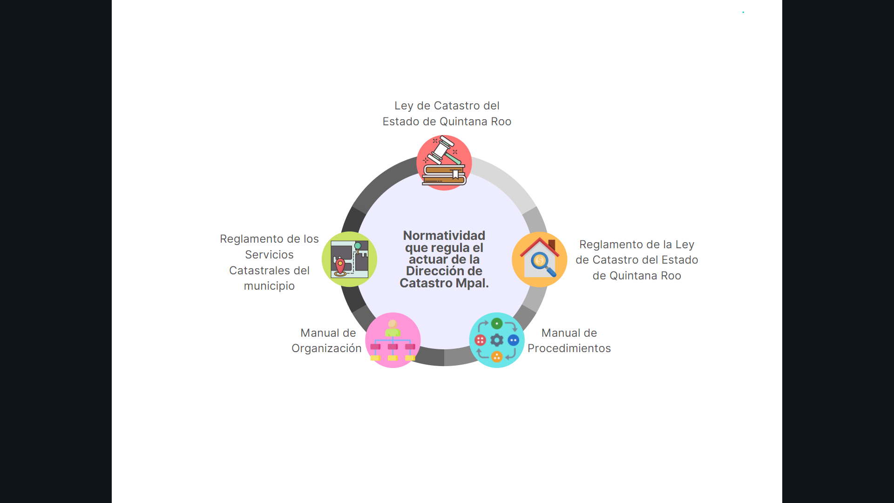

**Fuente:** Elaborado por la ASEQROO con información proporcionada por el Ayuntamiento del municipio de Benito Juárez.

* 1. **Política de Integridad.**

**Con observación.**

Los servidores públicos deberán observar el código de ética que al efecto sea emitido por las Secretarías o los Órganos internos de control, conforme a los lineamientos que emita el Sistema Nacional Anticorrupción, para que en su actuación impere una conducta digna que responda a las necesidades de la sociedad y que oriente su desempeño. Este código de ética, deberá hacerse del conocimiento de los Servidores Públicos de la dependencia o entidad de que se trate, así como darle la máxima publicidad[12].

El servicio público en el Estado, se regirá por los principios rectores de legalidad, objetividad, profesionalismo, honradez, lealtad, imparcialidad, eficiencia, eficacia, equidad, transparencia, economía, integridad y competencia por mérito. Los entes públicos están obligados a crear y mantener condiciones estructurales y normativas que permitan el adecuado funcionamiento del Estado en su conjunto, y la actuación ética y responsable de cada servidor público[13].

Se constató que el Ayuntamiento cuenta con el “Código de Ética y Reglas de Integridad de los servidores públicos del municipio de Benito Juárez, Quintana Roo”, publicado en el Periódico Oficial del Estado de Quintana Roo el 06 de febrero del 2020. Así como un “Código de Conducta de los Servidores Públicos del municipio de Benito Juárez, Quintana Roo”, publicado en el Periódico Oficial del Estado de Quintana Roo de fecha 30 de diciembre de 2015.

Asimismo, se verificó que ambos documentos se encuentran publicados en el portal de internet del Ayuntamiento para su consulta, como parte de sus obligaciones de transparencia, sin embargo, no se proporcionó información que permita corroborar su difusión al interior de la Dirección de Catastro Municipal, como una práctica para fomentar la integridad de los servidores públicos municipales.

**Imagen 2. Elementos identificados en el Código de ética y Reglas de Integridad de los Servidores Públicos del Municipio de Benito Juárez.**

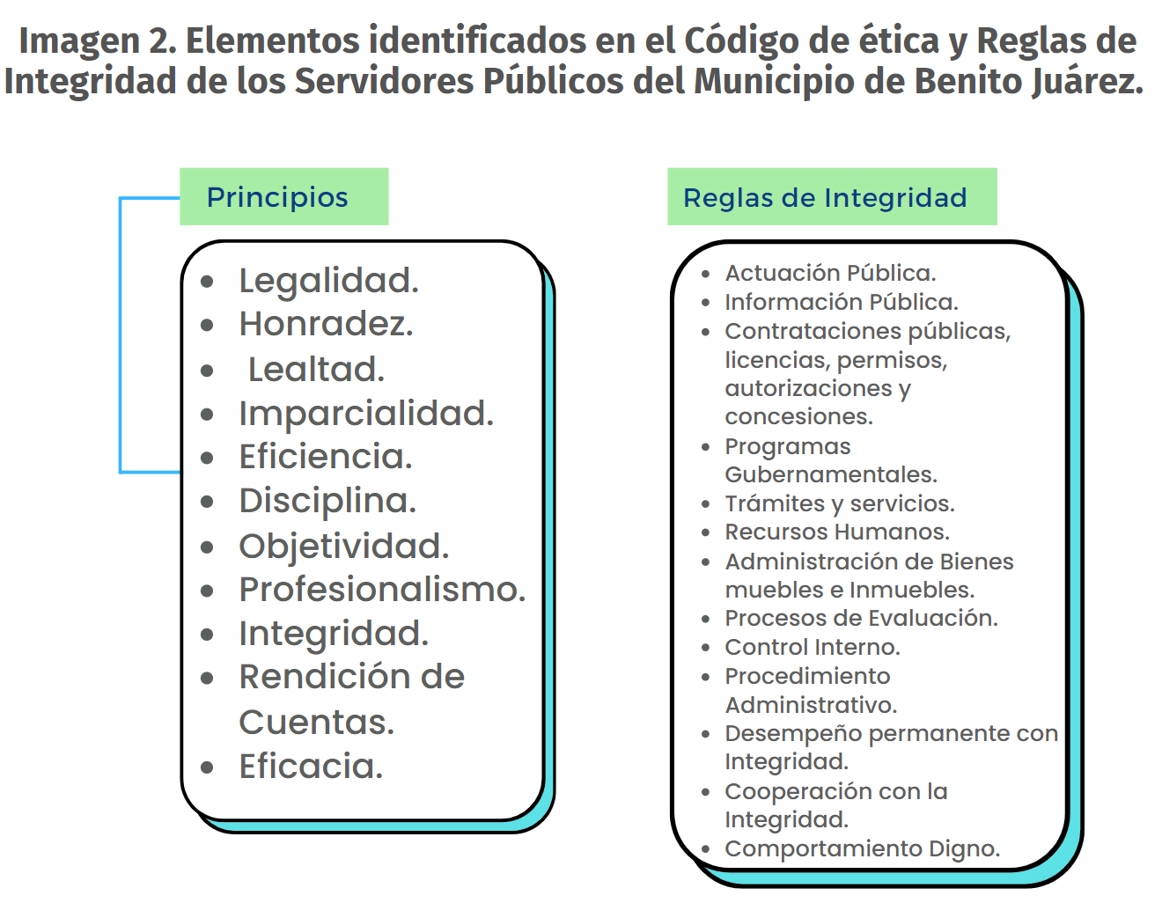

**Fuente**: Elaborado por la ASEQROO con base en la información proporcionada por el Ayuntamiento del municipio de Benito Juárez.

**Imagen 3. Elementos identificados en el Código de Conducta de los Servidores**

**Públicos del Municipio de Benito Juárez.**

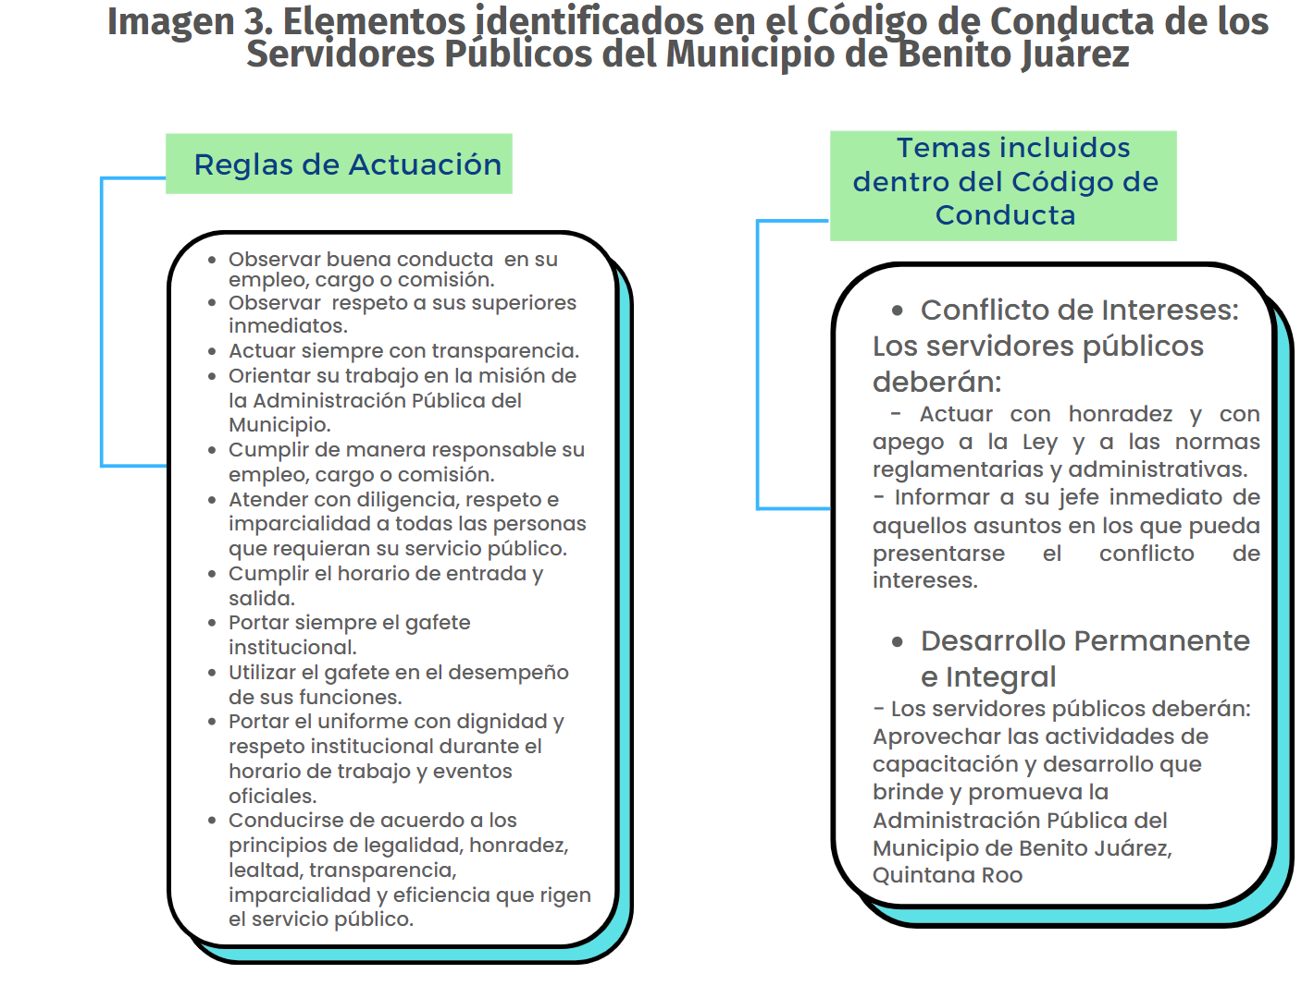

**Fuente**: Elaborado por la ASEQROO con base en la información proporcionada por el Ayuntamiento del municipio de Benito Juárez.

Derivado del análisis anterior se determinó la siguiente observación:

1. Se constató que el Ayuntamiento del Municipio de Benito Juárez, emitió el “Código de Ética y Reglas de Integridad de los servidores públicos del municipio de Benito Juárez, Quintana Roo”, así como un “Código de Conducta de los Servidores Públicos del municipio de Benito Juárez, Quintana Roo”, para dar cumplimiento a la normatividad aplicable, sin embargo, se observa la falta de evidencia de su divulgación al personal de la Dirección de Catastro Municipal que orienten su desempeño y fomenten la integridad y los valores éticos.

Con motivo de la reunión de trabajo efectuada para la presentación de resultados finales de auditoría y observaciones preliminares, el Ayuntamiento del Municipio de Benito Juárez presentó evidencia de las gestiones realizadas para la difusión del Código de Ética y Reglas de Integridad y el Código de Conducta del municipio de Benito Juárez, al interior de la Dirección de Catastro Municipal y evidencia de un curso en materia de Control Interno, por lo que la observación queda **atendida.**

**Resultado Número 2.**

**Competencia de los actores.**

**2. Capacitación en materia de catastro.**

**2.1 Diagnóstico de necesidades de capacitación.**

**Con observación.**

Son facultades y obligaciones del Ayuntamiento, entre otros, promover el desarrollo del personal, estableciendo los términos y condiciones para crear y asegurar la permanencia del Servicio Público de Carrera Municipal[14].

El Reglamento de capacitación para los trabajadores del municipio de Benito Juárez, Quintana Roo, establece que es de orden público e interés general y tiene por objeto establecer los lineamientos para organizar y desarrollar las actividades de capacitación, adiestramiento, inducción y desarrollo, previa detección de necesidades de capacitación de cada dependencia[15]. De igual manera, define la Detección de Necesidades de Capacitación, como el estudio sistemático y objetivo orientado a identificar las áreas de oportunidad para eficientar el desempeño y el desarrollo de los trabajadores para el alcance de los objetivos organizacionales del Ayuntamiento.

De acuerdo a lo anterior, se solicitó al Ente Público Fiscalizable, el diagnóstico de detección de necesidades de capacitación para el personal adscrito a la Dirección de Catastro del Ayuntamiento del municipio de Benito Juárez, toda vez que se considera el primer paso para crear un efectivo plan de capacitación, ya que con esta herramienta se podrá generar la información necesaria para determinar planes y programas de capacitación eficientes.

**Esquema 1. Proceso de planeación eficiente de capacitación.**

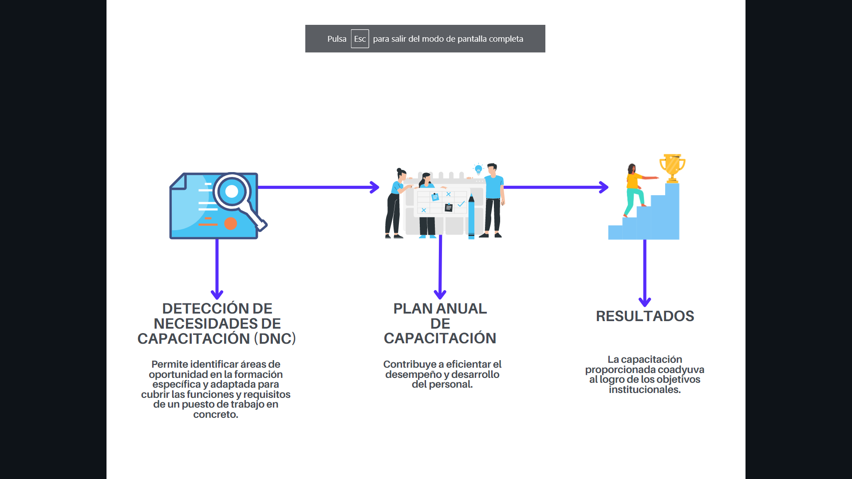

**Fuente:** Elaborado por el grupo auditor de la ASEQROO.

Al respecto, durante la visita e inspección realizada en la Dirección de Catastro Municipal del Ayuntamiento de Benito Juárez, personal de esta unidad administrativa informó que, la detección de necesidades de capacitación referida, para ser incluida en el Programa Anual de Capacitación del ejercicio fiscal 2021, no fue realizada por parte de la Dirección de Catastro Municipal, aclarando además, que la ausencia del documento de detección de necesidades de capacitación del área se deriva, a que esta función no le compete a la Dirección de Catastro, debido a que esta atribución recae en el Instituto de Capacitación en Calidad (ICCAL) de Benito Juárez.

Como parte de las verificaciones realizadas a lo que dispone la normatividad aplicable del Ayuntamiento, se corroboró que el Reglamento de Capacitación para los Trabajadores del municipio de Benito Juárez, Quintana Roo, señala la integración de una Comisión Mixta de Capacitación[16], la cual tiene dentro de sus funciones, la de coordinarse con los enlaces para el proceso de detección de necesidades de capacitación, estableciendo en el artículo 11, del referido Reglamento que, para el buen funcionamiento de la Comisión, se establecerán enlaces de acuerdo con la detección de necesidades de capacitación de cada una de las unidades administrativas que integran la administración pública municipal y al Plan Anual de Capacitación que así lo determine.

De igual forma, se confirmó que en el Manual de Procedimientos del ICCAL, se establece como una de las responsabilidades de la Jefatura de Área de Planeación del ICCAL, la aplicación de la Detección de Necesidades de Capacitación en las Entidades, Dependencias y Direcciones del Municipio de Benito Juárez así como también la responsabilidad de las Entidades Municipales de realizar el llenado de la Cédula de Detección de Necesidades de Capacitación, solicitando capacitación de acuerdo a las necesidades reales para incrementar las competencias laborales.

Por todo ello, se determinó que debido a que no se elaboró un diagnóstico de detección de necesidades de capacitación, para el personal adscrito a la Dirección de Catastro Municipal, en el ejercicio fiscal 2021, no se incluyeron temas relacionados con las funciones catastrales, en el Programa Anual de Capacitación del Ayuntamiento del municipio de Benito Juárez, que contribuyeran a la formación del personal en materia catastral.

Derivado del análisis anterior se determinó la siguiente observación:

1. Se constató la falta de un diagnóstico de detección de necesidades de capacitación para el personal adscrito a la Dirección de Catastro del Ayuntamiento del municipio de Benito Juárez durante el ejercicio 2021, siendo responsabilidad de las Entidades, Dependencias y Direcciones Municipales la de realizar el llenado de la Cédula de Detección de Necesidades de Capacitación, mediante la persona que sea el enlace con el Instituto de Capacitación en Calidad (ICCAL) para solicitar capacitación de acuerdo a las necesidades reales detectadas para incrementar las competencias laborales, contribuyendo con el Plan Anual de Capacitación, como se establece en la normatividad municipal[17].

Con motivo de la reunión de trabajo efectuada para la presentación de resultados finales de auditoría y observaciones preliminares, el Ayuntamiento del Municipio de Benito Juárez, por medio de la Dirección de Catastro Municipal, presentó como evidencia de las acciones realizadas, oficio mediante el cual envía al Instituto de Capacitación en Calidad (ICCAL), la Cédula de Detección de Necesidades de Capacitación, correspondiente al ejercicio 2022 anexando, además del oficio, fotocopia de la cédula mencionada, por lo que la observación queda **atendida.**

**2.2 Capacitaciones realizadas.**

**Con observación.**

Uno de los derechos de los trabajadores del Ayuntamiento de Benito Juárez, es recibir la capacitación, adiestramiento, actualización y orientación que les permita elevar su calidad de vida y productividad de acuerdo con el Plan Anual de Capacitación elaborados por la Comisión Mixta de Capacitación y enlaces, conforme a las normas establecidas por el Reglamento de Capacitación para los Trabajadores del Municipio de Benito Juárez, Quintana Roo[18].

Por su parte, el Reglamento de los Servicios Catastrales del municipio de Benito Juárez establece como una atribución conferida al titular de la Dirección de Catastro Municipal, el promover y coordinar las acciones de capacitación y actualización del personal a su cargo[19].

De acuerdo a este marco, con la finalidad de verificar las capacitaciones que fueron ofrecidas, durante el ejercicio fiscal 2021, al personal de Catastro Municipal se solicitó la evidencia documental y física relacionadas con el total de cursos y/o talleres de capacitación efectuados en materia catastral, que contribuyeran a optimizar la realización de los procesos de identificación, registro y valuación, mediante fotografías, listados de asistencia y constancias de acreditación.

Al respecto, el Ayuntamiento del Municipio de Benito Juárez, mediante la Dirección de Catastro Municipal, proporcionó un listado del personal adscrito a esta Dirección, constando de la siguiente información:

**Tabla 2. Relación del personal adscrito a la Dirección de Catastro Municipal.**

| Puesto | Núm. de personal adscrito |
| --- | --- |
| Archivista | 8 |
| Asistente | 2 |
| Asistente de dirección | 1 |
| Auxiliar | 20 |
| Cartógrafa | 3 |
| Cartógrafo | 6 |
| Diligenciero | 1 |
| Intendente | 2 |
| Secretaria | 8 |
| Topógrafo | 4 |
| Valuador | 10 |
| Jefe del departamento de enlace | 1 |
| Titular de área de la unidad operativa | 1 |
| Titular de la unidad jurídica | 1 |
| Técnico en soporte | 4 |
| Titular de la unidad administrativa | 1 |
| Asistente administrativo5186 TITULAR DE LA UNIDAD ADMINISTRATIVA5186 TITULAR DE LA UNIDAD ADMINISTRATIVA | 1 |
| Director de catastro municipal5300 ASISTENTE ADMINISTRATIVO5300 ASISTENTE ADMINISTRATIVO | 1 |
| Jefe del departamento de cartografía | 1 |
| Jefe del departamento técnico topográfico | 1 |
| Jefe del área de archivo | 1 |
| Jefa del área de atención al público | 1 |
| Valuadora | 1 |
| Total del personal adscrito | 80 |
| Fuente: Elaborado por la ASEQROO con base en la información proporcionada por la Dirección de Catastro Municipal del Ayuntamiento de Benito Juárez. | |

Así mismo, se anexó el listado de personal capacitado el cual describe el concentrado de los cursos de capacitación que recibió cada persona adscrita a la Dirección de Catastro Municipal, durante el ejercicio 2021 y por medio del cual también se conoció la temática de los cursos en los que participaron, siendo: “5Sʼs Herramientas prácticas para un ambiente laboral óptimo y seguro”, “Punto Morado: Prevención y sensibilización en violencia de género”, “Prevención del Covid”, “Introducción General a la Administración Pública Municipal” y “Violencia de Género y Lenguaje Inclusivo”. A continuación, se presenta el porcentaje del personal por número de cursos aprovechados:

**Tabla 3. Porcentaje del personal por número de cursos aprovechados.**

| Núm. de cursos aprovechados | Total de Personas | Porcentaje |
| --- | --- | --- |
| Uno | 43 | 53.75% |
| Dos | 33 | 41.25% |
| Tres | 3 | 3.75% |
| Cuatro | 1 | 1.25% |
|  | 80 Servidores Públicos |  |
| Fuente: Elaborado por la ASEQROO con base en la información proporcionada por la Dirección de Catastro Municipal del Ayuntamiento de Benito Juárez. | | |

Cabe mencionar que, de los cursos informados, no fueron proporcionadas las constancias de acreditación, listas de asistencia, fotografías, invitaciones a los cursos, entre otros, como evidencia que respalde la impartición de los mismos.

Con base en lo anterior, se determinó que las capacitaciones efectuadas durante el ejercicio fiscal 2021, para el personal de Catastro Municipal, no se enfocaron en temas relacionados con sus funciones sustantivas relacionadas a los procedimientos catastrales, así como de otros conocimientos complementarios a ellos, como por ejemplo, Manejo, control y resguardo de archivos y/o expedientes catastrales, Transparencia, Protección de Datos Personales, Código de Ética, Conflicto de Interés, entre otros que resulten inherentes al cargo que desempeñan.

Al respecto, en la visita e inspección, la Titular de la Unidad Administrativa de la Dirección de Catastro Municipal, informó que una parte del personal recibió un curso de manera interna, impartido por el Director de Catastro Municipal, relacionado con el tema de “Conceptualización del Régimen en Condominio y Cálculo de Indivisos”, sobre el cual se están realizando las gestiones para que sea considerado como oficial por parte del Instituto de Capacitación en Calidad (ICCAL), por lo cual, al momento de la visita no contaban con las constancias que acrediten su impartición, ni se presentó evidencia de su realización, tales como lista de asistencia debidamente firmada por los asistentes, evidencias fotográficas, entre otras.

Derivado del análisis anterior se determinó la siguiente observación:

1. Se identificó que durante el ejercicio 2021 se otorgaron 5 temas de capacitación al personal adscrito a la Dirección de Catastro del Ayuntamiento del municipio de Benito Juárez, sin embargo, no fueron proporcionadas las evidencias que respalden la impartición de los mismos. Además, los cursos impartidos no se enfocaron en temas relacionados con sus funciones sustantivas referentes a los procedimientos catastrales, así como de otros conocimientos complementarios a ellos, como por ejemplo, Manejo, control y resguardo de archivos y/o expedientes catastrales, Transparencia, Protección de Datos Personales, Código de Ética, Conflicto de Interés, entre otros que resulten inherentes al cargo que desempeñan, con la finalidad de incrementar y/o fortalecer sus conocimientos para realizar el proceso catastral.

Con motivo de la reunión de trabajo efectuada para la presentación de resultados finales de auditoría y observaciones preliminares, el Ayuntamiento del municipio de Benito Juárez, por medio de la Dirección de Catastro Municipal, proporcionó evidencia de los cursos efectuados durante 2021, entre los cuales se identificaron los diplomas del curso “Conceptualización del Régimen en Condominio y Cálculo de Indivisos”, con lo que la observación queda **atendida**.

**Resultado Número 3.**

**Eficacia.**

**3. Procesos Catastrales.**

**3.1. Identificación, Registro y Valuación de los bienes inmuebles.**

**Con observación.**

Las operaciones catastrales tienen como finalidad efectuar la descripción y mensura de los predios, inscribirlos en los registros catastrales y valuarlos de acuerdo a la normativa aplicable en la materia. Es por ello, que la localización e identificación de los mismos es esencial para llevar a cabo dicho proceso, dado que este comprende las operaciones y trabajos topográficos necesarios para determinar las características de los inmuebles tales como, dimensión, ubicación, uso, datos jurídicos, información socioeconómica y estadística que requiere el Catastro[20].

Por lo tanto, el Catastro tiene como objetivo detectar los bienes inmuebles ubicados en el territorio municipal, con el propósito de ubicar, describir y registrar las características físicas de cada inmueble, detectar características particulares, a fin de realizar un censo y conocer la propiedad inmobiliaria asentada en su territorio, examinar datos precisos para determinar su valor y comprender la situación jurídica, todo ello encaminado principalmente a la captación de recursos, mediante el cobro de diferentes impuestos a la propiedad inmobiliaria y de los diversos servicios que ofrece un catastro, tales como predial, expedición de la cédula catastral, fusión y subdivisión de predios, transferencia de la propiedad, entre otros, así mismo el otorgar a los propietarios la certeza jurídica de su tierra.

* **Programas y Sistemas Informáticos.**

Bajo este contexto, se solicitó información al Ayuntamiento del municipio de Benito Juárez relacionado con los programas y sistemas informáticos, utilizados para el registro y valuación de los bienes inmuebles y de la cartografía del territorio municipal, así como, de los diversos trámites y servicios proporcionados durante el 2021.

Al respecto, el Ayuntamiento, por conducto de la Dirección de Catastro Municipal, informó que durante el ejercicio fiscal 2021, para la identificación, registro y valuación de los bienes inmuebles y su padrón correspondiente, utilizó los sistemas GMX y Opergob, desarrollando los 3 procedimientos de captura que realiza: de datos generales, para los avalúos y para realizar la constancia de nomenclatura y, aclarando, además, que el control de los sistemas operativos lo realiza Tesorería Municipal. Así mismo, proporcionó un reporte de los trámites y servicios prestados durante el 2021. De acuerdo a la información proporcionada se obtuvo el análisis siguiente:

Con relación al personal autorizado para el manejo de los sistemas antes mencionados, se informó la participación de los siguientes servidores públicos:

**Tabla 4. Personal autorizado para operar los sistemas.**

| Puesto | # de personas |
| --- | --- |
| Director de Catastro | 1 |
| Valuadores | 10 |
| Auxiliares | 8 |
| Asistente | 1 |
| Total | 20 |
| Fuente: Elaborado por el grupo auditor de la ASEQROO con información proporcionada por la Dirección de Catastro Municipal. | |

Durante la visita e inspección realizada a las instalaciones de la Dirección de Catastro Municipal, se informó que el procedimiento para la realización de trámites catastrales, de forma general, es el siguiente:

El sistema y/o programa denominado GMX es utilizado para el registro inicial de algún trámite y/o servicio solicitado, mediante el cual se genera un folio de seguimiento con el que se identifica el trámite, adicionalmente este sistema contiene información catastral histórica, ya que era el sistema utilizado para las operaciones catastrales previo a la implementación del sistema Opergob en 2020.

**Imagen 4. Sistema GMX.**

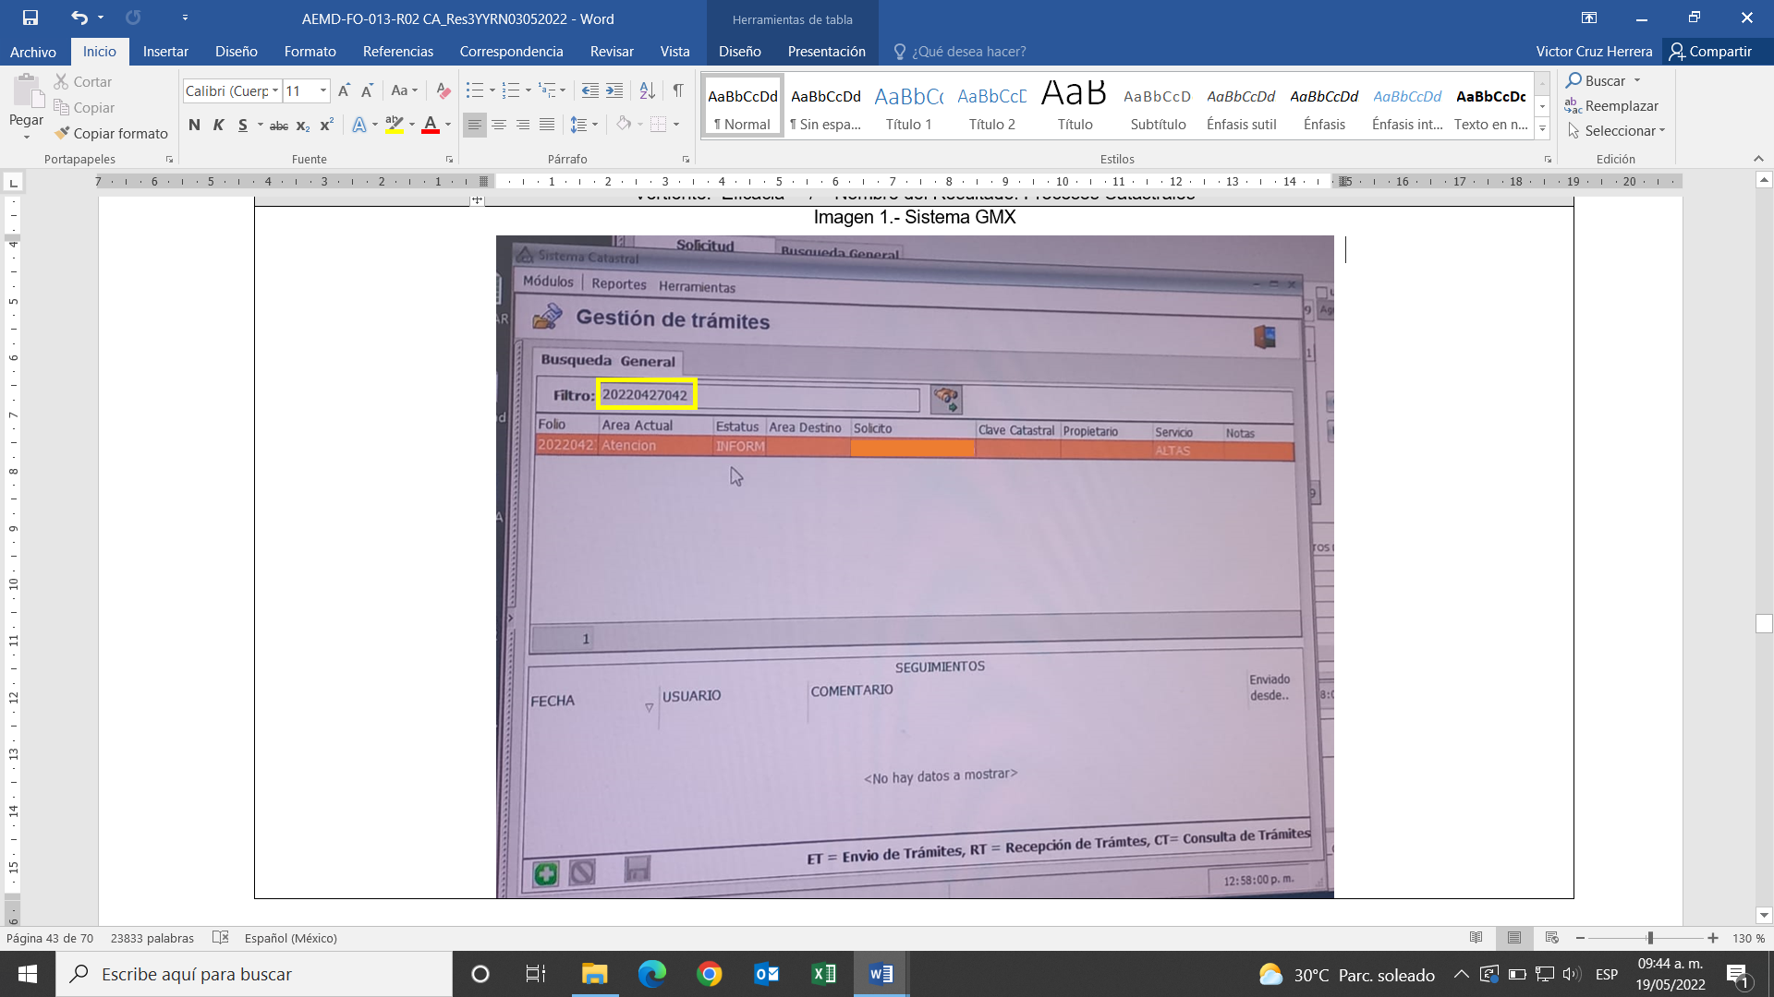

**Fuente:** Imagen obtenida por el grupo auditor de la ASEQROO durante la visita e inspección a la Dirección de Catastro Municipal

del Ayuntamiento de Benito Juárez.

El sistema GMX, cuenta con 70 trámites y/o servicios en su catálogo, los cuales se relacionan a continuación:

|  |  |
| --- | --- |
| 1. Altas 2. Cambio de propietario 3. Cambio de condición 4. Corrección de datos de cédula 5. Constancia de nomenclatura 6. Constancia de desglose de áreas 7. Constancia de construcción 8. Impresión de cédula catastral 9. Individualización de un régimen condominal (por unidad) 10. Revisión por inconformidad 11. Certificación de cédula catastral 12. Copia simple de cédula catastral 13. Copia simple de algún documento catastral por hoja 14. Copia certificada de algún documento catastral 15. Copia simple de plano de la ciudad 16. Croquis de localización t/c. 17. Información catastral por escrito 18. Cuando resulten más de 2 lotes, por lote excedente 19. Por la subdivisión de 2 lotes 20. Prórroga de subdivisión | 1. Certificado de y no propiedad 2. Copia certificada de plano 3. Certificación de medidas y colindancias zona Cancún de 301 a 600 m² 4. Registro en sistema catastral por subdivisión de lote 5. Servicios varios 6. Carta de liberación 7. Por la fusión de 2 lotes 8. Lote excedente 9. Prórroga de fusión   30 al 39. Certificación de medidas y colindancias (diversas medidas y zonas)  40. Autorización de nomenclatura a fraccionamientos  41 al 47. Certificación de medidas y colindancias (diversas medidas)   1. Verificación de medidas y colindancias 2. Aplicación de mapa digitalizado 3. Registro de trámites de notarios 4. Registro de peritos valuadores 5. Apeo y deslinde de predios 6. Rectificación   54 al 70. Apeo y deslinde de predio (diversas zonas y medidas) |

En cuanto a los “Servicios varios” se informó que es utilizado para la corrección de datos, ya sea por inconformidad del propietario o algún otro trámite solicitado que no esté dentro de los 70 trámites existentes, siendo especificado el tipo de trámite en el apartado de observaciones con el que cuenta el sistema.

Posteriormente, en el caso de las altas de predios, el folio es turnado al Departamento de Cartografía, el cual, al localizar geográficamente el predio dentro de la cartografía municipal con que cuenta la Dirección de Catastro, genera la clave catastral correspondiente conformada por 18 caracteres, relacionados con la ubicación del predio (municipio, localidad, zona, supermanzana, manzana, lote, subdivisión y condominio).

Una vez asignada la clave catastral, el seguimiento del trámite es turnado al área de valuación o cartografía, según corresponda.

**Imagen 5. Cartografía municipal.**

|  |  |
| --- | --- |
|  |  |
| **Fuente**: Imágenes tomadas por el grupo auditor de la ASEQROO en visita e inspección a la Dirección de Catastro Municipal. | |

Los procedimientos relacionados con la valuación del predio, son efectuados mediante el sistema Opergob, basándose en los datos manifestados por los propietarios y/o estipulados en la documentación legal requerida, mismos que son ingresados por el personal del área de valuación al Opergob, mediante el cual se formula la valuación conforme al coeficiente estipulado en la tabla de valores aprobada que, para este caso, persistió vigente la aprobada para el ejercicio fiscal 2020.

Se identificó que el personal de la Dirección de Catastro, para el manejo del sistema, únicamente cuenta con los permisos para el ingreso de los datos de los predios a registrar o valuar, sin que cuenten con permisos, para la modificación de los coeficientes de valor aplicables a las características del predio y por consiguiente al avalúo final del predio. De igual forma, para realizar modificaciones de un predio que origine una disminución en su valor catastral, dicho procedimiento debe ser notificado al área jurídica para la revisión de la evidencia, para la autorización correspondiente que avale dicho decremento.

**Imagen 6. Proceso Catastral.**

|  |
| --- |
| cid:image001.jpg@01D8857F.ACB00FF0 |
| **Fuente**: Elaborado por el grupo auditor de la ASEQROO con información proporcionada por la Dirección de Catastro Municipal. |

* **Trámites y servicios de la Dirección de Catastro Municipal**

Con base en la información proporcionada sobre los trámites y servicios brindados por la Dirección de Catastro Municipal, durante el ejercicio fiscal 2021, se presenta una tabla del análisis realizado, relacionando cada tipo de trámite con el total de los realizados durante el año y su representación porcentual:

**Tabla 5. Trámites realizados en el año fiscal 2021.**

| Tipo de trámite | Cantidad | Porcentaje |
| --- | --- | --- |
| Impresión de Cédula Catastral | 34,333 | 41.75% |
| Altas | 12,317 | 14.98% |
| Cambio de Propietario | 10,423 | 12.67% |
| Constancia de Nomenclatura | 7,642 | 9.29% |
| Apeo y Deslinde | 7,560 | 9.19% |
| Individualización a Régimen Condominal | 4,559 | 5.54% |
| Otros Servicios | 3,539 | 4.30% |
| Certificación de Medidas y Colindancias | 1,871 | 2.27% |
| Total de servicios catastrales | 82,244 | 100% |
| **Fuente**: Elaborado por el grupo auditor de la ASEQROO con información proporcionada por la Dirección de Catastro Municipal. | | |

De un total de 82,244 trámites realizados en el ejercicio fiscal 2021, se aprecia que el más solicitado fue la “Impresión de cédula catastral”, representando aproximadamente un 41.75% de la totalidad de trámites operados en el año, seguido por los trámites de “Altas” con un 14.98%; “Cambio de propietario” con un 12.67%; “Constancia de nomenclatura” con un 9.29%; “Apeo y deslinde de predio”, de superficies diversas, representando un 9.19%; Individualización de un Régimen Condominal (por unidad) con un 5.54%; “Certificación de medidas y colindancias”, de superficies diversas, con un 2.27%, finalmente, los demás trámites realizados con menor demanda en el año y que representan menos de un 1%, en su conjunto representaron un 4.30% aproximadamente, tal como se representa en la siguiente gráfica:

**Gráfica 1. Porcentajes de trámites realizados en el 2021.**

|  |
| --- |
|  |
| **Fuente**:Elaborado por el grupo auditor de la ASEQROO con información proporcionada por la Dirección de Catastro Municipal. |

Si bien se observan procedimientos catastrales adecuados del registro y valuación de los bienes inmuebles, se considera que existen áreas de mejora en materia de identificación de los bienes inmuebles, susceptibles de originar una incorporación o modificación en el padrón catastral, apoyándose de visitas domiciliarias para la inspección de predios no catastrados y/o la comprobación de las características de los predios, con base en los datos señalados en los documentos, derivado de las declaraciones o avisos proporcionados por los propietarios o poseedores de predios, requeridos para el correcto empadronamiento, avalúo y registro de sus predios. Dichas visitas de inspección resultarían útiles para confirmar los registros de datos, de acuerdo a las características reales de los inmuebles, para asegurar o actualizar la adecuada valuación de los predios registrados en el Padrón Catastral del municipio.

Derivado del análisis anterior se determinó la siguiente observación:

1. Se identificó que la Dirección de Catastro Municipal, cuenta con procedimientos catastrales adecuados para el registro y valuación de los bienes inmuebles del territorio municipal, sin embargo, se detectaron debilidades en el proceso de identificación de los bienes al no apoyarse de visitas domiciliarias y verificaciones como una práctica común, para la inspección de predios no catastrados o para la comprobación de las características de los predios, que se señalan en las declaraciones o avisos proporcionados por los propietarios o poseedores de predios, con la finalidad de asegurar o actualizar el adecuado registro y valuación de los predios que integran el Padrón Catastral del municipio.

Con motivo de la reunión de trabajo efectuada para la presentación de resultados finales de auditoría y observaciones preliminares, el Ayuntamiento del municipio de Benito Juárez, por medio de la Dirección de Catastro Municipal, informó que se efectúan visitas domiciliarias y verificaciones físicas a los predios de forma inherente con ciertos trámites y servicios solicitados por los contribuyentes que, por su naturaleza, implica la realización de dichas actividades, así mismo adjuntó como evidencia más reciente, las bitácoras de las revisiones físicas que ha venido realizando durante el año en curso así como las órdenes de verificación física y dictámenes resultado de las mismas por lo que, la observación queda **atendida.**

* 1. **. Padrón Inmobiliario y Cartográfico.**

**Con observaciones.**

El Catastro del Estado, tiene como finalidad lograr el conocimiento exacto de las características cualitativas y cuantitativas de la propiedad inmobiliaria mediante la constante actualización de los registros catastrales y de cartografía que permitan su uso multifinalitario, obteniendo los elementos técnicos, estadísticos, fiscales, económicos, jurídicos y sociales que lo constituyan[21].

La Autoridad Catastral Municipal estará integrada por las áreas y el personal técnico y administrativo que señale el presupuesto correspondiente y tendrá como facultad y obligación integrar y mantener actualizados, los Registros Catastrales siguientes: cartográfico, numérico, alfabético, de ubicación, estadística, histórica, valuatorio y jurídico, los cuales pueden ser manuales o magnéticos[22].

Todos los predios ubicados en los municipios de la Entidad, deberán inscribirse en las Direcciones de Catastro Municipal correspondiente y figurar en los Registros Catastrales: Cartográfico, Numérico, Alfabético, Fiscal, de Ubicación, Estadístico y Jurídico y demás establecidos por la Ley[23].

Bajo este marco normativo, se solicitó al Ayuntamiento del municipio de Benito Juárez el Padrón Inmobiliario del Catastro Municipal, para su verificación. Con relación a ello, por conducto de la Dirección de Catastro Municipal, se proporcionó el Padrón Catastral (Inmobiliario), como documento digital en formato Excel, el cual presenta un total de 405,991 registros, relacionando las características de los predios registrados.

Es importante mencionar que en la visita e inspección, se pudo constatar que el Padrón catastral remitido cuenta con información histórica, es decir, incluye información de predios que ya no pertenecen al municipio de Benito Juárez y que en la actualidad forman parte de municipios colindantes, esto a raíz de que la base de datos del Padrón Catastral remitido, fue generada por la Unidad de Control y Sistemas a cargo de la Tesorería Municipal, toda vez que la Dirección de Catastro Municipal no cuenta con opciones para generar una base de datos en formato Excel, de los datos contenidos en el sistema Opergob.

De manera general, el Padrón Catastral remitido, describe la siguiente información: Predio ID, Clave Catastral, Propietario, Ubicación, Localidad, Tipo, Escritura, Fecha Escritura, Notaría, No. Registro, Lugar Notaría, Partida, Fojas, Tomo, Sección, Fecha, Registro, Folio, Fecha Folio, E. Físico, Terreno, Área de Construcción, No. Pisos y Valor Catastral.

Para el análisis a dicho Padrón, con la finalidad de determinar su integración en cumplimiento de lo establecido en su reglamentación interna, como con la Ley de Catastro del Estado de Quintana Roo y su Reglamento, en los artículos 11 y 8 respectivamente; se realizó una tabla comparativa entre los datos registrados en el Padrón Inmobiliario Catastral del Municipio y los registros que se señalan en la normativa antes señalada.

Cabe hacer mención que el Reglamento de los Servicios Catastrales del Municipio de Benito Juárez, define los datos catastrales como los atributos cualitativos y cuantitativos relativos a la identificación física, jurídica, económica y fiscal de los predios así mismo, establece los datos requeridos para el registro de los mismos tales como, datos de ubicación, sus características físicas, su uso, su valor, datos socioeconómicos y estadísticos [24], los cuales se asemejan a los establecidos en la normativa estatal por lo que, se entenderán incluidas y representadas en ella y, en consecuencia, únicamente se emite el análisis comparativo con la ley estatal y su reglamento, de acuerdo a lo siguiente:

**Tabla 6. Comparativo del Padrón Catastral del Municipio con la Ley de Catastro del Estado y su Reglamento.**

| Ley de Catastro  del Estado de Quintana Roo | Reglamento de la Ley de Catastro del Estado de Quintana Roo | Padrón Inmobiliario del Municipio de Benito Juárez | Datos a considerar de acuerdo al artículo 8 del Reglamento de la Ley de Catastro del Estado de Quintana Roo | Observaciones |
| --- | --- | --- | --- | --- |
| Tipo de Registro | Tipo de Registro | (✓)Cumple  (X) No Cumple |
| Numérico | Numérico | ✓ | Se clasificará en función de la clave catastral de cada predio. | Cuenta con clave catastral asignada |
| Alfabético | Alfabético | ✓ | Nombre del propietario o poseedor, antecedentes de la propiedad o posesión del predio, identificación del título de propiedad con datos de inscripción en el Registro Público de la Propiedad y del Comercio. | Cuenta con nombre del propietario, datos de escritura, No. De registro y datos del notario que realizó la escrituración. |
| De Ubicación | De Ubicación | ✓ | Localización del predio de acuerdo a la nomenclatura de calles y número oficial. | Cuenta con el domicilio, incluyendo supermanzana, manzana, número de lote y nombre de calle. |
| Estadístico | Estadístico | ✓ | Tipología, número de pisos, de cuartos y de ocupantes, servicios públicos con que cuenta, y todos aquellos otros que permitan su utilización para los fines multifinalitarios que pretende el catastro, entre otros. | Cuenta con número de pisos, servicios públicos con que cuenta, área de construcción, estado físico con dos categorías como son baldío y construido. |
| Histórica | - - - - - - - - - - - - - - | ✓ | No lo establecen | Se asemeja a ciertos datos del registro alfabético y el jurídico. |
| Valuatorio | - - - - - - - - - - - - - - | ✓ | Valor del terreno, valor de construcción, avalúo catastral, valor de cobro, etc. | Cuenta con valor catastral |
| Jurídico | Jurídico | ✓ | Historia de cada predio sobre todos los cambios de propietario u ocupante que sobre él se realicen y todas las modificaciones legales. | El padrón catastral remitido no presenta información del historial de propietarios, solo información del propietario actual, sin embargo, en la visita e inspección al Catastro municipal, se corroboró que en el programa Opergob, se registra dicha información. |
|  | Fiscal | ✓ | En función del uso o destino del predio, debiendo captarse en este registro las superficies dedicadas a cada rubro de actividad, el tipo de comercio, industria, habitación o cualquier otro uso a que esté dedicado. | No cuenta con información sobre el uso de suelo, sin embargo, en la visita e inspección al Catastro municipal, se corroboró que en el programa Opergob, se registra dicha información. |
| **Fuente:** Elaborado por la ASEQROO con información del Padrón Inmobiliario Catastral proporcionado por el municipio de Benito Juárez, Ley de Catastro del Estado de Quintana Roo y su Reglamento.  **Nota:** El artículo 21, fracción I de la Ley de Catastro del Estado de Quintana Roo establece las obligaciones para la autoridad catastral municipal, respecto del cumplimiento de lo que estipula el artículo 11 de la misma ley. | | | | |

Como resultado del análisis realizado, se corroboró que la integración del Padrón Inmobiliario Catastral cumplió con los datos de registro establecido en la normatividad aplicable.

Por otra parte, de los 405,991 registros del Padrón Catastral, se realizó un análisis para determinar la distribución de los bienes inmuebles de acuerdo a su categoría como Urbano, SubUrbano y Rústico[25] o Rural, resultando lo siguiente:

**Imagen 7. Porcentaje de predios por categoría**

|  |
| --- |
|  |
| **Fuente**: Elaborado por el grupo auditor de la ASEQROO con información del Padrón Inmobiliario Catastral, proporcionado por la Dirección de Catastro Municipal. |

Se observa que la totalidad de los registros en la base de datos cuentan con la identificación de su clasificación, ya sea, Rural, SubUrbano o Urbano, de los cuales se aprecia como la categoría predominante la “Urbano”, siendo el 92.69% del total de los inmuebles registrados en el Padrón Inmobiliario.

De acuerdo al Bando de Gobierno y Policía del Municipio de Benito Juárez, Quintana Roo, el Municipio se divide administrativamente en una Cabecera Municipal situada en la Ciudad de Cancún, tres Delegaciones Municipales: Leona Vicario, Puerto Morelos y Centro de Población Ejidal Alfredo V. Bonfil, y una Subdelegación Municipal, Central Vallarta[26].

Por su parte, las Tablas de Valores Unitarios de Suelo y Construcciones, que sirven de base para el cobro de las contribuciones sobre la propiedad inmobiliaria en el Municipio de Benito Juárez, Quintana Roo, para el ejercicio fiscal 2020, la cual fue utilizada durante el ejercicio 2021, considera tres localidades, siendo estas, 601 - Ciudad de Cancún, 602 - Riviera Maya Cancún (Antes Puerto Morelos) y 605 – Zona 1 Reserva Isla Mujeres. En base a estos documentos, se realizó un análisis para identificar las localidades y categorías correspondientes a los registros del Padrón Inmobiliario Catastral remitido, resultando lo siguiente:

**Imagen 8. Registros del Padrón Inmobiliario remitido por localidades y categorías.**

|  |
| --- |
|  |
| **Fuente:** Elaborado por el grupo auditor de la ASEQROO con información del Padrón Inmobiliario Catastral proporcionado por la Dirección de Catastro Municipal. |

Del análisis realizado para identificar las localidades correspondientes a los registros del Padrón Inmobiliario Catastral remitido, se identificaron registros relacionados con las localidades de Alfredo V. Bonfil, Central Vallarta y Leona Vicario, mismas que no fueron identificadas como localidades en la Tabla de Valores Unitarios antes citada.

Así mismo, se realizó un análisis de los registros del Padrón Catastral remitido, relacionados con los datos escriturales sobre la acreditación de la propiedad a través de escritura pública o título de propiedad, resultando lo siguiente:

**Gráfica 2. Registros con información de acreditación de la propiedad.**

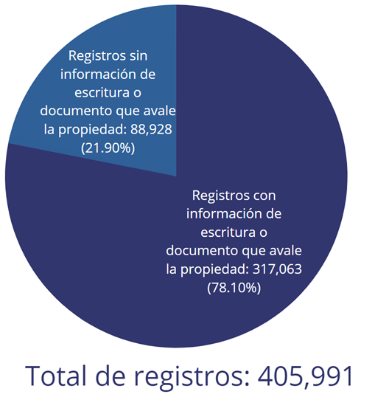

**Fuente**: Elaborado por el grupo auditor de la ASEQROO con información del Padrón Inmobiliario Catastral proporcionado por la Dirección de Catastro Municipal.

Como resultado del análisis, se determinó que en la columna identificada como “Escritura”, se registraron los datos correspondientes a la escritura o título de propiedad, determinándose que existen aproximadamente 317,063 registros que presentan dicha información, lo cual representa un cumplimiento del 78.10%, los registros restantes, 88,928 muestran casillas vacías o con la leyenda S/N, siendo el 21.90% del Padrón Inmobiliario remitido.

De igual forma, se realizó un análisis de los registros del Padrón Catastral remitido, relacionados con el folio de inscripción al Registro Público de la Propiedad y del Comercio (RPPC), información contenida en la columna identificada como “Folio”, resultando lo siguiente:

**Gráfica 3. Registros con folio del R.P.P.**

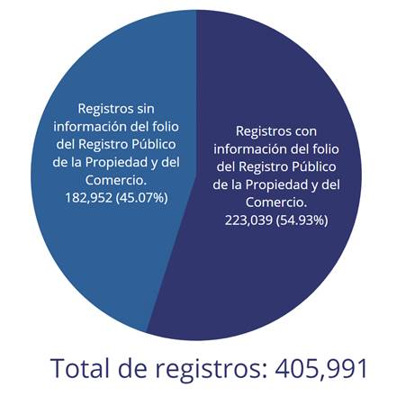

**Fuente**: Elaborado por el grupo auditor de la ASEQROO con información del Padrón Inmobiliario Catastral

proporcionado por la Dirección de Catastro Municipal.

Se determinó que, del total de registros, 223,039 (54.93%) incluyen número de folio de inscripción al Registro Público de la Propiedad y del Comercio, mientras que, 182,952 (45.07%) carecen de este dato.

Durante la visita e inspección realizada a la Dirección de Catastro Municipal, personal de la dirección informó que la falta de la información antes detallada, se ocasionó a raíz de que algunas claves catastrales registradas en el padrón catastral proporcionado, resultan ser de información histórica, principalmente relacionada con predios que ya no se encuentran dentro de los límites municipales, aunado a esto se aclaró que durante el 2020, año en que inicia la operación del sistema Opergob, se solicitan de manera obligatoria documentos que avalen la propiedad siendo estos el título o escritura debidamente inscritos en el RPP del inmueble, así como copia de la identificación del propietario para la realización del trámite, por lo que existen registros que al no realizar trámite alguno en los últimos años, no se les ha requerido dicha información para su actualización en el sistema de la Dirección de Catastro Municipal, de lo antes descrito no se proporcionó evidencia suficiente y pertinente que respalde lo informado.

* **Cartografía Catastral.**

La Dirección de Catastro Municipal tiene como facultad y obligación la de formular y mantener al día los planos catastrales, generales y parciales que sean necesarios de acuerdo con las normas y procedimientos que señala la normatividad en la materia[27].

Al respecto, de los mapas cartográficos y planos catastrales del municipio de Benito Juárez, proporcionado por el Jefe de Departamento de Cartografía, de la Dirección de Catastro Municipal, se informó que el tipo de formato que se está utilizando es DWG del programa Autocad y el Formato Arcgis: SHP y MXD, sistema por el cual se registra el mapa catastral, vinculado con la base de datos del Padrón Catastral, con una escala 1:1 y el periodo de actualización es día con día.

De igual forma, se proporcionó un archivo Excel con la base de datos del Padrón Cartográfico, el cual cuenta con un total de 404,504 registros, integrado por 7 columnas, conteniendo la siguiente información: Predio ID, Clave Catastral, Propietario, Ubicación, Localidad, Superficie Terreno y Categoría.

Con la información antes descrita, se realizó un análisis comparativo, a fin de determinar la cantidad de registros que se tienen en la base de datos cartográfica en comparación con los registros incluidos en el Padrón Inmobiliario, obteniendo el resultado siguiente:

**Imagen 9. Comparativo base de datos Inmobiliaria y Cartográfica.**

|  |
| --- |
| C:\Users\blanca.rodriguez\Downloads\image001.jpg |
| **Fuente:** Elaborado por el grupo auditor de la ASEQROO con información proporcionada por la Dirección de Catastro Municipal. |

Con base en el análisis realizado, se determinó que, en su mayoría, los predios catastrados se encuentran cartografiados, existiendo solamente una diferencia de 1,487 (0.37%) predios entre los dos padrones comparados, es decir, de 405,991 registros catastrales, 1,487 no se encuentran cartografiados.

Así mismo, se procedió a realizar una comparación de la cartografía del territorio municipal, considerando el plano del Estado de Quintana Roo publicado en diciembre del 2018 por el Instituto Nacional de Estadística y Geografía (INEGI)[28] y el Plano Cartográfico actual, proporcionado por la Dirección del Catastro Municipal, la cual se presenta a continuación:

**Imagen 10. Comparación de la superficie territorial del municipio de Benito Juárez.**

|  |  |  |
| --- | --- | --- |
| Mapa INEGI | Cartografía del municipio | Comparativa |
|  |  |  |
| **Fuente**: Elaborado por la ASEQROO con información del INEGI y el Plano Cartográfico proporcionado por la Dirección de Catastro Municipal. | | |

Con base en la comparativa, se determinó, que la cartografía proporcionada considera la superficie total, tomando en cuenta los límites territoriales actuales del municipio de Benito Juárez, de acuerdo al mapa presentado por el INEGI.

De igual forma, se demostraron los avances en la depuración de la cartografía, mediante planos catastrales anteriores y planos catastrales actuales, como se presenta en las siguientes imágenes:

**Imagen 11. Evidencia de los trabajos de depuración cartográfica.**

|  |  |
| --- | --- |
| Planos catastrales anteriores | Planos catastrales actuales |
|  |  |
| **Fuente:** Elaborado por la ASEQROO con información proporcionada por Dirección de Catastro Municipal. | |

De acuerdo a lo anterior, se determinó que se han realizado acciones enfocadas al ordenamiento de la cartografía del municipio, excluyendo la información correspondiente a los municipios vecinos y depurando las capas de información que no resultan esenciales para el otorgamiento de servicios catastrales del municipio.

Por otra parte, en la visita e inspección realizada a la Dirección de Catastro Municipal, se informó que el Departamento de Cartografía cuenta con el “Proyecto ARCGIS”, el cual englobará, imágenes fotogramétricas del año 2018 y la cartografía actual de la Dirección de Catastro Municipal que cuenta con los predios ubicados dentro del territorio que ocupa el municipio de Benito Juárez, dicho proyecto, tiene como objetivo, la vinculación entre el Padrón Inmobiliario y la cartografía, del cual se estima un avance del 70% de los predios catastrados, al respecto no se proporcionó mayor evidencia que corrobore lo informado.

Así mismo, en la visita e inspección realizada, la Dirección de Catastro Municipal informó que se encuentra en proceso de identificación de los predios que se encuentran en los límites del municipio de Benito Juárez, colindantes con los municipios de Lázaro Cárdenas e Isla Mujeres, ya que existen algunos predios que su superficie territorial se extiende, una parte de ella, abarcando territorio dentro del municipio de Benito Juárez y otra parte dentro del territorio del municipio de Lázaro Cárdenas o de Isla Mujeres, según corresponda, para poder realizar la subdivisión de los predios y de esta manera los propietarios realicen los trámites que les correspondan en cada municipio, aunque esta situación conlleva un alto costo, no considerado por los propietarios de dichas parcelas, razón por la que se está efectuando dicha identificación para poder llegar a un acuerdo con las autoridades de los municipios involucrados.

En la siguiente imagen se representa los proyectos señalados:

**Imagen 12. Proyectos de la Dirección de Catastro Municipal.**

|  |
| --- |
|  |
| **Fuente:** Elaborado por la ASEQROO con información proporcionada, así como lo informado durante la visita ejecutada a la Dirección de Catastro Municipal. |

Derivado del análisis anterior se determinaron las siguientes observaciones:

1. Se constató que, el Padrón Catastral remitido, contiene registros que carecen de información fundamental, como la acreditación de la propiedad mediante la escritura pública o título de propiedad, lo cual representa un 21.90%; así mismo se identificaron registros con ausencia del dato del folio de inscripción ante el Registro Público de la Propiedad y del Comercio, representando un 45% aproximadamente. Dichos registros se consideran obligatorios a partir del inicio de operación del sistema Opergob en el año 2020 al momento de acudir a realizar trámites ante la Dirección de Catastro Municipal. Adicionalmente, se informó que el padrón catastral remitido, integra información catastral histórica, la cual incluye predios que actualmente no pertenecen al municipio de Benito Juárez, sin embargo, se carece de evidencia o información que avale lo detallado.

Con motivo de la reunión de trabajo efectuada para la presentación de resultados finales de auditoría y observaciones preliminares, el Ayuntamiento del Municipio de Benito Juárez, por medio de la Dirección de Catastro Municipal, informó que la falta de información se derivó de 24,041 registros históricos, correspondiente a bienes que ya no forman parte del Municipio, sin embargo, la cifra reportada no coincide con el total de registros determinados que carecen de la información relacionada con la acreditación de la propiedad, asimismo, existe una discrepancia con los registros detectados sin información de folio del registro público de la propiedad, por lo que se aclara parcialmente la observación.

1. Se identificó a través del Departamento de Cartografía, que la Dirección de Catastro Municipal, se encuentra practicando actividades enfocadas a la detección de predios que se ubican tanto en el municipio de Benito Juárez como en los municipios de Lázaro Cárdenas e Isla Mujeres, para poder realizar subdivisiones de los predios, en su caso, y regularizar esta circunstancia, sin embargo, la identificación no ha sido efectuada en su totalidad, lo que contribuirá a actualizar el padrón catastral para los fines correspondientes.

Con motivo de la reunión de trabajo efectuada para la presentación de resultados finales de auditoría y observaciones preliminares, el Ayuntamiento del Municipio de Benito Juárez, por medio de la Dirección de Catastro Municipal informó sobre el avance del proyecto de detección de predios que se localizan en dos municipios, para el deslinde correspondiente, con lo que se pretende lograr la actualización cartográfica por lo que, la observación queda **atendida.**

**Recomendación de Desempeño.**

La Auditoría Superior del Estado de Quintana Roo recomienda al Ayuntamiento del municipio de Benito Juárez, lo siguiente:

**21-AEMD-B-070-146-R03-01 Recomendación**

Se deberán presentar las aclaraciones pertinentes que justifiquen la situación que guardan los demás registros faltantes que fueron observados en el padrón catastral y presentando, además, las evidencias que resulten necesarias para fundamentarlo.

* 1. **Clave Catastral.**

**Con observación.**

Los bienes inmuebles ubicados dentro del territorio de cada Municipio, deberán estar inscritos en el catastro municipal, cuya clave catastral deberá contener cuando menos los dígitos de identificación de los predios, relativos a la región, manzana y lote en que se encuentren, así como los dígitos de identificación del municipio y la población a la que correspondan[29].

Para su correcta identificación, a cada predio catastrado se le asignará la clave catastral a que se refiere la Ley de Catastro del Estado, y que se formulará indistintamente de que el predio sea urbano, suburbano o rústico; la clave contará con diecisiete dígitos[30], que iniciando de izquierda a derecha indican lo siguiente:

**Tabla 7. Integración de la Clave Catastral.**

|  |  |  |  |  |  |  |
| --- | --- | --- | --- | --- | --- | --- |
| **Componentes** | **Municipio** | **Población** | **Región Catastral** | **Manzana** | **Predio** | **Total** |
| Número de caracteres | 2 | 2 | 3 | 4 | 6 | **17** |
| **Fuente**: Elaborado por la ASEQROO con artículos de la Ley de Catastro del Estado de Quintana Rooy su Reglamento. | | | | | | |

Por otra parte, el artículo 20 del Reglamento de los Servicios Catastrales del municipio de Benito Juárez, Quintana Roo, establece que “*Cada predio deberá estar identificado de forma única con una clave catastral estándar conformada por 18 caracteres, con la siguiente estructura de izquierda a derecha para su correcta interpretación: una posición para el municipio, dos para la localidad, una para la zona, tres para supermanzana, tres para manzana, tres para el lote, dos para el caso de subdivisión y tres para el condominio. Esta clave formará parte de la Cédula Única Catastral y Registral”.*

**Tabla 8. Integración de la Clave Catastral del municipio de Benito Juárez**

|  |  |  |  |  |  |  |  |  |  |
| --- | --- | --- | --- | --- | --- | --- | --- | --- | --- |
| Componentes | Municipio | Localidad | Zona | SMZN* | Manzana | Lote | Subdivisión | Condominio | Total |
| Número de caracteres | 1 | 2 | 1 | 3 | 3 | 3 | 2 | 3 | **18** |
| **Fuente**: Elaborado por la ASEQROO con información proporcionada por el Municipio de Benito Juárez. **\* Nota:** Se abrevia Supermanzana | | | | | | | | | |

Comparando la normativa estatal y la municipal, se deduce que la integración de la Clave Catastral Municipal contiene los requisitos mínimos señalados en la normativa estatal aplicable y que, además, integra 3 componentes adicionales, siendo estos, “zona”, “Subdivisión” y “Condominio”, los cuales son establecidos a consecuencia del crecimiento inmobiliario del Municipio.

Una vez expuestos los criterios normativos aplicables, se dispuso a confirmar que la integración de las Claves Catastrales asignadas en el Padrón Inmobiliario del Ayuntamiento de Benito Juárez cumpliera con lo señalado en el artículo 20 del Reglamento de los Servicios Catastrales del municipio de Benito Juárez, Quintana Roo, al encontrarse alineado a la normativa estatal.

Se efectuó el análisis de las claves catastrales asignadas en el Padrón Catastral remitido, en formato Excel, considerando una muestra de cinco claves de cada localidad, con excepción de Central Vallarta que solo cuenta con una clave catastral registrada, para confirmar la numeración asignada, obteniendo los siguientes resultados:

**Tabla 9. Análisis de la estructura de la Clave Catastral de una muestra del municipio de Benito Juárez.**

| Componentes de la clave catastral | Municipio | Localidad | Zona | Supermanzana | Manzana | Lote | Subdivisión | Condominio |
| --- | --- | --- | --- | --- | --- | --- | --- | --- |
| Núm. de caracteres | 1 | 2 | 1 | 3 | 3 | 3 | 2 | 3 |
| Cabecera Municipal situada en la Ciudad de Cancún | 6 | 01 | 1 | 075 | 056 | 001 | 01 | 000 |
| 6 | 01 | 6 | 259 | 105 | 014 | 00 | 000 |
| 6 | 02 | 2 | 004 | 093 | 004 | 00 | 000 |
| 6 | 04 | 1 | 003 | 015 | 002 | 00 | 000 |
| 6 | 03 | 1 | 001 | 019 | 007 | 00 | 000 |
| Delegación Municipal Leona Vicario | 6 | 01 | 7 | 532 | 090 | 001 | 00 | 000 |
| 6 | 01 | 8 | 320 | 088 | 004 | 00 | 000 |
| 6 | 03 | 2 | 071 | 001 | 002 | 00 | 000 |
| 6 | 04 | 1 | 003 | 001 | 001 | 08 | 000 |
| 6 | 01 | 9 | 117 | 019 | 001 | 00 | 000 |
| Delegación Municipal Puerto Morelos | 6 | 01 | 9 | 111 | 065 | 006 | 02 | 000 |
| 6 | 01 | 2 | 024 | 011 | 005 | 00 | 000 |
| 6 | 02 | 1 | 019 | 027 | 001 | 05 | 000 |
| 6 | 02 | 1 | 063 | 013 | 001 | 00 | 000 |
| 6 | 01 | 9 | 112 | 051 | 021 | 00 | 000 |
| Delegación Municipal Centro de Población Ejidal Alfredo V. Bonfil | 6 | 01 | 7 | 503 | 001 | 001 | 00 | 000 |
| 6 | 01 | 8 | 310 | 111 | 006 | 00 | 000 |
| 6 | 04 | 1 | 029 | 001 | 001 | 00 | 000 |
| 6 | 05 | 1 | 100 | 001 | 050 | 00 | 000 |
| 6 | 01 | 8 | 330 | 020 | 001 | 10 | 000 |
| Subdelegación Municipal, Central Vallarta | 6 | 01 | 8 | 308 | 104 | 001 | 00 | 000 |
| **Fuente:** Elaborado por la ASEQROO con información del Padrón Inmobiliario Catastral proporcionado por el Municipio de Benito Juárez. | | | | | | | | |

Con base al análisis realizado, se identificó que el Padrón Catastral remitido, integra claves catastrales con numeraciones asignadas en su componente de localidad, que difieren con la información asignada en la Tabla de Valores Unitarios, como se muestra a continuación:

**Tabla 10. Claves asignadas en componente de Localidad**

| Localidades | Clave asignada en Tabla de Valores Unitarios | | Claves adicionales detectadas en padrón catastral remitido | |
| --- | --- | --- | --- | --- |
| Municipio | Localidad | Municipio | Localidad |
| Ciudad de Cancún | 6 | 01 | 6 | 02 |
| 03 |
| 04 |
| Delegación Municipal Leona Vicario | No cuenta con clave asignada en tabla de valores unitarios | | 6 | 01 |
| 03 |
| 04 |
| Delegación Municipal Puerto Morelos (En tabla de valores unitarios se denomina como Riviera Maya Cancún (Antes Puerto Morelos) | 6 | 02 | 6 | 01 |
| Delegación Municipal Centro de Población Ejidal Alfredo V. Bonfil | No cuenta con clave asignada en tabla de valores unitarios | | 6 | 01 |
| 04 |
| 05 |
| Subdelegación Municipal, Central Vallarta | No cuenta con clave asignada en tabla de valores unitarios | | 6 | 01 |
| **Fuente:** Elaborado por la ASEQROO con información del Padrón Inmobiliario Catastral proporcionado por el Municipio de Benito Juárez.  **Nota:** La Tabla de Valores Unitario cuenta con la clave 605, con la siguiente descripción “Zona 1 Reserva Isla Mujeres” | | | | |

De acuerdo a lo anterior, se observa falta de congruencia para identificar adecuadamente la localidad en lo que se refiere a la clave numérica asignada para el componente de localidad de las claves catastrales, tomando en cuenta la Tabla de Valores Unitarios de Suelo y Construcciones.

Adicionalmente, en la visita e inspección se informó que las claves que consideran numeración 03 y 04 en el componente de localidad, son aquellas asignadas a claves catastrales históricas correspondientes a registros que se trasladaron a los municipios de nueva creación y que antes eran parte del municipio de Benito Juárez, y al ser un Padrón Catastral histórico con el que cuenta la Dirección de Catastro Municipal, aún se pueden encontrar en la base de datos, sin embargo, se pudo corroborar que el sistema Opergob instalado no presenta opciones para la modificación de los registros antes mencionados, aun cuando siguen siendo parte de la base de datos del sistema.

De igual forma, se detectaron claves catastrales en la localidad de Cancún, que en su conformación incluyen un carácter en letra, en específico, en los componentes de supermanzana y manzana, tal como se expone en los ejemplos de la tabla siguiente:

**Tabla 11. Integración Claves Catastral del municipio de Benito Juárez que incluye letras.**

| Componentes de la clave catastral | Municipio | Localidad | Zona | SMZN* | Manzana | Lote | Subdivisión | Condominio | Registros detectados |
| --- | --- | --- | --- | --- | --- | --- | --- | --- | --- |
| A | 6 | 01 | 2 | 006 | 02A | 009 | 00 | 000 | 1315 |
| 6 | 01 | 0 | 00A | 050 | 001 | 00 | 000 |
| B | 6 | 01 | 3 | 00B | 035 | 017 | 00 | 000 | 3909 |
| C | 6 | 01 | 3 | 00C | 014 | 004 | 02 | 000 | 4740 |
| D | 6 | 01 | 3 | 00D | 030 | 001 | 00 | 013 | 3429 |
| E | 6 | 01 | 3 | 00E | 001 | 004 | 01 | 018 | 51 |
| F | 6 | 01 | 3 | 00F | 062 | 007 | 00 | 000 | 10 |
| Total de registros detectados | | | | | | | | | 13,454[31] |
| **Fuente:** Elaborado por la ASEQROO con información del Padrón Inmobiliario Catastral proporcionado por el Municipio de Benito Juárez  **\* Nota:** Se abrevia Supermanzana. | | | | | | | | | |

Al respecto, se informó que las letras son utilizadas para identificar áreas de la Zona Hotelera, ya que esta zona no cuenta con supermanzanas o manzanas y se divide en zonas identificadas con letras que actualmente van de la letra A a la F.

Derivado del análisis anterior se determinó la siguiente observación:

1. Con respecto a la Clave Catastral registrada en el Padrón Catastral remitido, se detectaron inconsistencias en la numeración asignada para el componente de localidad a la que pertenecen, toda vez que no coincide con las localidades o divisiones administrativas que componen el territorio municipal, de acuerdo a las Tablas de Valores Unitarios de Suelo y Construcciones aprobadas.

Con motivo de la reunión de trabajo efectuada para la presentación de resultados finales de auditoría y observaciones preliminares, el Ayuntamiento del Municipio de Benito Juárez, por medio de la Dirección de Catastro Municipal, presentó las justificaciones relacionadas con las claves catastrales observadas por lo que, la observación queda **atendida.**

* 1. **Tablas de Valores Unitarios de Suelo y Construcciones.**

**Con observaciones.**

Es atribución de los Ayuntamientos en materia Catastral, elaborar las tablas de valores unitarios de suelo y construcciones, con arreglo a los principios de equidad, proporcionalidad, racionalidad y capacidad contributiva que sirvan de base para el cobro de las contribuciones sobre la propiedad inmobiliaria, así como proponerlas a la Legislatura del Estado para su aprobación en su caso[32].

Para corroborar que el Ayuntamiento del municipio de Benito Juárez haya contado durante el ejercicio 2021 con las Tablas de Valores Unitarios actualizadas, señaladas en la normativa catastral, se solicitó información respecto a su existencia; a lo cual, mediante oficio DCM/0912/2022 de fecha 16 de marzo de 2022, el Ayuntamiento adjuntó, de manera digital, información consistente en el Decreto Número 007 de la Honorable XVI Legislatura Constitucional del Estado Libre y Soberano de Quintana Roo con fecha del diez de diciembre de dos mil diecinueve, en el que se aprueban las Tablas de Valores Unitarios de Suelo y Construcciones, que servirán de base para el cobro de las contribuciones sobre la propiedad inmobiliaria en el municipio de Benito Juárez, Quintana Roo, para el ejercicio fiscal 2020, siendo las de más reciente actualización y que persistieron vigentes para aplicarse durante el 2021, de acuerdo al artículo 32 de la Ley de catastro del Estado[33], sin embargo, se careció de la formulación del proyecto de tablas de valores unitarios de suelo y construcciones, acompañados de las observaciones y recomendaciones que estimen pertinentes para su actualización anual, de acuerdo a lo señalado en dicha Ley[34].

Las Tablas de Valores Unitarios de Suelo y Construcciones 2020, está integrada de acuerdo a lo siguiente:

* Definición de términos
* Categorías
* Condición de utilización del suelo
* Cálculo del avalúo catastral
* Tabla de Coeficientes de Demérito o Incremento de los Valores Catastrales Unitarios para el Terreno del Municipio de Benito Juárez
* Zonificación y lotes tipo
* Otras consideraciones
* Coeficiente de ubicación
* Coeficiente de condición de utilización del suelo
* Otras definiciones
* Reservas territoriales
* Cálculo de valor del terreno
* Consideraciones complementarias
* Cálculo del valor de la construcción
* Tabla de valores por metro cuadrado para construcciones.
* Definición de la condición del inmueble
* Definición de los tipos de construcción aplicables
* Antigüedad del inmueble

Dentro de la Tabla de Valores Unitarios de Suelo y Construcciones antes mencionada, en la descripción de la Zonificación y lotes tipo, contempla números de claves para las localidades, siendo tres claves asignadas a localidades de la siguiente forma:

* Clave 601 contempla a la localidad de Cancún con zonas que van del número 1 al 9.
* Clave 602 que contempla la Riviera Maya Cancún (Antes Puerto Morelos) con zona número 1 únicamente
* Clave 605 que contempla la Zona 1 Reserva Isla Mujeres.

La Tabla de Valores Unitarios de Suelo y Construcciones contiene los valores por metro cuadrado de terreno y construcciones, constituyendo la base para el cobro de las contribuciones sobre la propiedad inmobiliaria; sin embargo, resulta relevante mencionar que existe discrepancia en cuanto a las localidades incorporadas en la Tabla de Valores, en comparación con lo establecido en el artículo 21 del Bando de Gobierno y Policía del Municipio de Benito Juárez, Quintana Roo así como las localidades incluidas en el Padrón Catastral remitido.

Derivado del análisis anterior se determinaron las siguientes observaciones:

1. Se identificó que la Dirección de Catastro municipal contó con las Tablas de Valores Unitarios de Suelo y Construcciones, que sirvieron de base para el cobro de las contribuciones sobre la propiedad inmobiliaria en el municipio de Benito Juárez, las cuales fueron aprobadas en diciembre de 2019 y que persistieron vigentes para aplicarse durante el 2021, sin embargo, se constató la falta de formulación del proyecto de Tablas de Valores Unitarios de Suelo y Construcciones, acompañados de las observaciones y recomendaciones que estimen pertinentes para su actualización anual, de acuerdo a lo señalado en la Ley de Catastro del Estado y su Reglamento[35].

Con motivo de la reunión de trabajo efectuada para la presentación de resultados finales de auditoría y observaciones preliminares, el Ayuntamiento del Municipio de Benito Juárez, por medio de la Dirección de Catastro Municipal informó de la instalación del Consejo Catastral Municipal, en octubre del 2021, como órgano colegiado de consulta y opinión, el cual, participa en la conformación del proyecto de Tablas de Valores Unitarios de Suelo y Construcciones, asimismo se anexó evidencia de la segunda sesión ordinaria de dicho Consejo, mediante la cual se aprobó el proyecto de Tabla de Valores Unitarios y de Suelo por lo que, la observación queda **atendida.**

1. Se observó incongruencias con relación a las divisiones administrativas establecidas en el artículo 21 del Bando de Gobierno y Policía del Municipio de Benito Juárez, Quintana Roo, que impacta en las localidades consideradas en las Tablas de Valores Unitarios de Suelo y Construcciones, toda vez que esta última contempla números de claves para 3 localidades, siendo la de Cancún, Riviera Maya Cancún (Antes Puerto Morelos) y Zona 1 Reserva Isla Mujeres, por su parte el Bando de Gobierno y Policía considera 5 localidades o divisiones administrativas del territorio municipal, no existiendo concordancia entre ambos documentos.

Con motivo de la reunión de trabajo efectuada para la presentación de resultados finales de auditoría y observaciones preliminares, el Ayuntamiento del Municipio de Benito Juárez, por medio de la Dirección de Catastro Municipal, aclaró las inconsistencias sobre las localidades consideradas en las Tablas de Valores Unitarios de Suelo y Construcciones por lo que, la observación queda **atendida.**

* 1. **Cédula Catastral.**

**Con observación.**

La Autoridad Catastral Municipal expedirá al propietario o poseedor de cada predio, la cédula catastral correspondiente en la que se expresarán los elementos principales que lo caracterizan, la cual deberá renovarse cuando dichos elementos sean modificados[36].

Siendo la cédula catastral, el documento que comprueba que un predio está registrado en la Dirección de Catastro Municipal, deberá contener los requisitos establecidos en la normativa aplicable[37]. Por consiguiente, los datos verificados por la Dirección de Catastro Municipal constituirán los datos catastrales y darán origen a la expedición de la cédula catastral del predio.

Con el objetivo de verificar el cumplimiento de los requisitos o datos que deberá contener la cédula catastral, se realizó un cruce de información del formato de cédula catastral proporcionado por la Dirección de Catastro Municipal, de acuerdo en la normativa antes mencionada, obteniéndose los siguientes resultados:

**Tabla 12. Lista de verificación de la Cédula Catastral**

| **Datos requeridos para proceder al registro de un predio en el Catastro** | | **Cumple**  (√) | **Observaciones** |
| --- | --- | --- | --- |
| **No cumple** (X) |
| 1 | Categoría del predio (urbano, suburbano o rústico). | **√** |  |
| 2 | Clave Catastral del predio o clave Provisional cuando no se encuentre debidamente catastrado. | **√** |  |
| 3 | Nombre del propietario(s) o poseedor(es) del predio. | **√** |  |
| 4 | Domicilio oficial para oír y recibir notificaciones y nombramiento de representante legalmente autorizado y su domicilio para ese mismo efecto. | **X** |  |
| 5 | Nacionalidad del propietario(s). | **X** |  |
| 6 | Ubicación del predio referido a la red geodésica del Estado. | **X** | Cuenta con ubicación del predio, sin embargo, no cuenta con referencia en la red geodésica. |
| 7 | Número y fecha de expedición del título de propiedad o de cualquier otro documento que acredite los derechos de propiedad o posesión del predio. | **√** |  |
| 8 | Datos de la inscripción en el Registro Público de la Propiedad y del Comercio, en su caso. | **√** |  |
| 9 | Uso o destino del predio, manifestando el rubro o rubros de actividad a la que se encuentra dedicado. | **√** |  |
| 10 | Superficie del terreno. | **√** | No cuenta con un espacio para la superficie total, sin embargo, cuenta con dos espacios de m² de terreno, en área común y privativa, sumando la superficie total. |
| 11 | Superficie de la construcción, manifestando, en su caso, las superficies que se encuentren destinadas a usos distintos. | **√** |  |
| 12 | Descripción del predio, expresando, en su caso, los materiales de construcción utilizados, el número de pisos**,** servicios internos y externos con los que cuenta y demás datos que determine la Dirección de Catastro Municipal correspondiente. | **X** | Únicamente identificó información correspondiente a los niveles y/o número de pisos de los inmuebles. |
| 13 | El avalúo catastral anterior y el vigente. (en caso de no ser nuevo registro) | **X** | Únicamente cuenta con el valor catastral vigente. |
| 14 | Servicios Públicos como pavimento, línea de energía eléctrica, alumbrado, agua potable, línea telefónica, drenaje, banquetas u otros que existen en la vía pública que es frente del predio. | **X** | No contempla espacio para información sobre servicios públicos |
| 15 | Todos los demás datos que, a juicio de la Dirección de Catastro Municipal correspondiente, sirvan para obtener, mediante esta manifestación, las características sociales, económicas, jurídicas, fiscales o estadísticas que requiera el Catastro. | **√** |  |
| 16 | Autorización por parte del Director de Catastro Municipal. | **√** |  |
| 17 | Corroborar que la Cédula señale su vigencia. | **√** | Cuenta con la leyenda al calce del documento que indica: **Nota:** esta cédula pierde vigencia y debe renovarse cuando se modifique cualquiera de los datos que ampara. |
| **Fuente**: Elaborado por la ASEQROO con información proporcionada por el Municipio de Benito Juárez y los datos que señala el Reglamento de la Ley de Catastro del Estado de Quintana Roo. | | | |

El formato de Cédula presentado por la Dirección de Catastro municipal, cumple con la mayoría de los requisitos establecidos en la normativa aplicable, faltándole información relacionada con lo siguiente:

* Domicilio oficial para oír y recibir notificaciones y nombramiento de representante legalmente autorizado y su domicilio para ese mismo efecto.

Nacionalidad del propietario(s).

* Ubicación del predio referido a la red geodésica del Estado.
* El avalúo catastral anterior (en caso de no ser nuevo registro).
* Descripción del predio, expresando, en su caso, los materiales de construcción utilizados, servicios internos y externos con los que cuenta y demás datos que determine la Dirección de Catastro Municipal correspondiente.

Derivado del análisis anterior se determinó la siguiente observación:

1. Se constató que el formato de la Cédula catastral emitido por la Dirección de Catastro Municipal, presentó debilidades en el cumplimiento de los datos o requisitos establecidos en la normativa catastral aplicable, para expresar los elementos principales que caracterizan a los predios, al observarse la falta de información relacionada con el domicilio oficial para oír y recibir notificaciones y nombramiento de representante legalmente autorizado y su domicilio para ese mismo efecto, la nacionalidad del propietario, la ubicación del predio referido a la red geodésica del Estado, entre otros.

Con motivo de la reunión de trabajo efectuada para la presentación de resultados finales de auditoría y observaciones preliminares, el Ayuntamiento del Municipio de Benito Juárez, por medio de la Dirección de Catastro Municipal, realizó las justificaciones relacionadas con el cumplimiento de los datos y requisitos establecidos en el formato de la Cédula catastral así mismo presentó evidencias del registro de los datos o requisitos establecidos en la normativa catastral aplicable, para expresar los elementos principales que caracterizan a los predios por lo que, la observación queda **atendida.**

Con motivo de la reunión de trabajo efectuada para la presentación de resultados finales de auditoría y observaciones preliminares el Ayuntamiento de Benito Juárez, estableció como fecha compromiso para la atención a la recomendación 21-AEMD-B-070-146-R03-01, el 15 de julio de 2022. Por lo que la atención a la recomendación de desempeño queda en **seguimiento**.

**Normatividad relacionada con las observaciones.**

Ley de Catastro del Estado de Quintana Roo, artículo 21, fracción I y X.

Reglamento de la Ley de Catastro del Estado de Quintana Roo, artículo 8, inciso A, subinciso g y fracción II.

Reglamento de los Servicios Catastrales del Municipio de Benito Juárez, Quintana Roo, artículos 21, fracción I, numeral 1, inciso a y 22 fracción IV.

## I.4. COMENTARIOS DEL ENTE FISCALIZADO

Es importante señalar que la documentación proporcionada por el ente público fiscalizado para aclarar o justificar los resultados y las observaciones presentadas en las reuniones de trabajo, fue analizada con el fin de determinar la procedencia, de eliminar, rectificar o ratificar los resultados y las observaciones preliminares determinadas por la Auditoría Superior del Estado de Quintana Roo y que se presentó a esta entidad fiscalizadora para efectos de la elaboración definitiva de este Informe.

## I.5. TABLA DE JUSTIFICACIONES Y ACLARACIONES DE LOS RESULTADOS

|  |  |
| --- | --- |
| **Auditoría de Desempeño a las acciones, programas y procesos en materia de Catastro Municipal, 21-AEMD-B-GOB-070-146.** | |
| **Concepto** | **Atención** |
| **1. Ambiente de control.** |  |
| 1.2. Política de Integridad. | Atendido |
| **2. Capacitación en materia de catastro.** |  |
| 2.1 Diagnóstico de necesidades de capacitación. | Atendido |
| 2.2 Capacitaciones realizadas. | Atendido |
| **3. Procesos Catastrales.** |  |
| 3.1. Identificación, Registro y Valuación de los bienes inmuebles. | Atendido |
| 3.2. Padrón Inmobiliario y Cartográfico. | Seguimiento |
| 3.3. Clave Catastral. | Atendido |
| 3.4. Tabla de Valores Unitarios de Suelo y Construcciones. | Atendido |
| 3.5. Cédula Catastral. | Atendido |
| **Recomendación de Desempeño:** Es el tipo de sugerencias que se emite a los Entes Públicos Fiscalizados para promover el cumplimiento de los objetivos y metas de las instituciones, sus políticas públicas, programas y procesos operativos y atribuciones, a fin de fomentar las prácticas de buen gobierno, mejorar la eficiencia, eficacia, la economía, la calidad, la satisfacción del ciudadano y la competencia de los actores. | |
| **Atendido**: Las observaciones que fueron atendidas con la información remitida o de acuerdo a las justificaciones presentadas por los Entes Públicos Fiscalizados en atención a los resultados finales y las observaciones preliminares. | |
| **No atendido**: Las observaciones que no se atendieron ni se justificaron en la reunión de trabajo por los Entes Púbicos Fiscalizados. | |
| **Seguimiento**: Las observaciones en las que se estableció una fecha compromiso por parte de los Entes Públicos Fiscalizados para su atención en la mejora e implementación de las recomendaciones. | |

## II. AUDITORÍA DE DESEMPEÑO AL PLAN MUNICIPAL DE DESARROLLO 2021-2024, 21-AEMD-B-GOB-070-147.

## II.1 ANTECEDENTES

La planeación para el desarrollo del estado recae en el titular del poder ejecutivo y, al interior de los municipios, dicha responsabilidad recaerá en los ayuntamientos, entendiéndose la Planeación como el proceso continuo, permanente e integral, evaluable mediante criterios e indicadores, por medio del cual se regulan, dirigen, articulan, ordenan y sistematizan las acciones de la actividad colectiva de carácter político, ambiental, cultural, económico, social, educativo y deportivo que corresponden a las autoridades y órganos responsables de la planeación, con la participación efectiva de la sociedad, orientadas a lograr el perfeccionamiento paulatino de la calidad de vida y bienestar de todos y cada uno de los individuos que conforman la sociedad quintanarroense y de sus generaciones futuras.[38]

El Plan Municipal de Desarrollo deberá impulsar el desarrollo económico en equilibrio con el medio ambiente y con perspectiva de género, procurar el progreso compartido y la distribución equitativa de la riqueza para garantizar la justicia social, a cuyo efecto planeará, conducirá, coordinará y orientará la actividad económica, en la esfera de su competencia, regulando y fomentando las actividades de interés general a la cual concurrirán los diversos sectores de población, de igual manera, velará por la estabilidad de las finanzas públicas para coadyuvar a generar condiciones favorables para el crecimiento económico y el empleo.[39]

Es por ello, que el Plan Municipal de Desarrollo, es el resultado de la aplicación de una efectiva planeación, por lo que en él se deberán definir y expresar para cada rubro temático y Eje transversal los objetivos, estrategias y líneas de acción que el Ayuntamiento perseguirá durante la administración y que guiarán el sentido de la planeación de los programas anuales, del mismo modo, considerará la vinculación con los órdenes de gobierno federal, estatal y municipal, así como la participación de los sectores social y privado del municipio. Es un documento que contempla las voluntades de los diferentes grupos y sectores del municipio y deberá elaborarse o actualizarse al inicio de cada período constitucional de la administración municipal, y las adecuaciones o modificaciones que sea necesario introducir, se referirán a acciones y programas de corto y mediano plazo.

Esta Planeación deberá llevarse a cabo como un medio para el eficaz y eficiente desempeño de la responsabilidad de las autoridades y órganos encargados de la planeación, con relación al desarrollo integral y sustentable de la entidad y deberá tender a la consecución de los fines y objetivos políticos, ambientales, culturales, económicos, sociales, educativos y deportivos contenidos en la Constitución Política de los Estados Unidos Mexicanos y en la particular del Estado de Quintana Roo, guardando congruencia con los lineamientos generales en materia de planeación que rijan al país.[40] Para ello, tendrán ciertos principios rectores, de los cuales se destacan los siguientes:

* La consolidación de la democracia como sistema de vida, fundado en el constante mejoramiento de las condiciones de vida del pueblo en lo político, ambiental, cultural, económico, social, educativo y deportivo, impulsando su participación activa y comprometida tanto en la planeación como en la ejecución de las actividades del Gobierno contempladas en los Planes Estatal y Municipales y en los programas;

* La continuidad de los programas derivados de los Planes Estatal y Municipales vigentes, entendiendo por esto, que para la modificación de los mismos deberá de realizarse necesariamente un estudio político, ambiental, cultural, económico, social, educativo y deportivo que justifique dicha modificación;
* El de bienestar social, para garantizar la igualdad de derechos y oportunidades entre mujeres y hombres, el desarrollo integral de los pueblos y comunidades indígenas, la no discriminación, la atención de las necesidades básicas de la población y la mejoría, en todos los aspectos de la calidad de la vida, con el objeto de lograr una sociedad más igualitaria, garantizando un ambiente adecuado para el desarrollo de la población.

Bajo este contexto, la Auditoría de Desempeño al Plan Municipal de Desarrollo 2021-2024, al Ayuntamiento del municipio de Benito Juárez está orientada a Fiscalizar que el Plan Municipal de Desarrollo 2021-2024 del Ayuntamiento del Municipio de Benito Juárez cumpla con la normatividad aplicable, en cuanto a su estructura y contenido, y que promueva y fomente el desarrollo sustentable, inclusivo y con perspectiva de género.

## II.2. ASPECTOS GENERALES DE AUDITORÍA

## A. Título de la auditoría

La auditoría que se realizó en materia de desempeño al **Ayuntamiento del Municipio de Benito Juárez**, de manera especial y enunciativa mas no limitativa, fue la siguiente:

**Auditoría de Desempeño al Plan Municipal de Desarrollo 2021-2024, 21-AEMD-B-GOB-070-147.**

## B. Objetivo

Fiscalizar que el Plan Municipal de Desarrollo 2021-2024 del Ayuntamiento del Municipio de Benito Juárez cumpla con la normatividad aplicable en la materia, en cuanto a su estructura y contenido, y que promueva y fomente el desarrollo sustentable, inclusivo y con perspectiva de género.

## C. Alcance

La auditoría se basó en el estudio general de las acciones emprendidas por el **Ayuntamiento del Municipio de Benito Juárez,** para verificar que el proceso de planeación en la etapa de formulación del Plan Municipal de Desarrollo 2021 – 2024, realizado por las autoridades y órganos del Ayuntamiento encargados de su elaboración, haya considerado la inclusión de la planeación democrática y las gestiones realizadas para su validación, aprobación y publicación, así como la verificación de los apartados, estructura y rubros temáticos que señala la normatividad aplicable y mejores prácticas en la materia.

La auditoría se realizó de conformidad con la normativa aplicable a la Fiscalización Superior de la Cuenta Pública, la Norma Profesional de Auditoría del Sistema Nacional de Fiscalización No.300 “Principios Fundamentales de la auditoría de desempeño”, así como lo relativo a los procesos y procedimientos de Auditoría en Materia de Desempeño del Sistema de Gestión de Calidad de la Auditoría Superior del Estado de Quintana Roo, para asegurar el logro del objetivo y el alcance establecido. Los datos proporcionados por el **Ayuntamiento del Municipio de Benito Juárez**, fueron en lo general, suficientes, de calidad, confiables y consistentes para aplicar los procedimientos establecidos y para sustentar los hallazgos y la opinión de la Auditoría Superior del Estado.

## D. Criterios de Selección

Esta auditoría se seleccionó con base en los criterios cuantitativos y cualitativos establecidos en la Normativa Institucional de la Auditoría Superior del Estado de Quintana Roo para la integración del Programa Anual de Auditorías, Visitas e Inspecciones (PAAVI), correspondiente al año 2022, que comprende la Fiscalización Superior de la Cuenta Pública del ejercicio fiscal 2021.

## E. Áreas Revisadas

Dirección General de Planeación.

## F. Procedimientos de Auditoría Aplicados

**Eficacia.**

**1. Planeación para el Desarrollo Municipal.**

**1.1 Órganos del Proceso de Planeación Municipal.**

* + 1. Constatar que el Ayuntamiento del Municipio de Benito Juárez instaló y operó el Comité de Planeación para el Desarrollo Municipal y el Comité Técnico, verificando las acciones realizadas en la etapa de formulación del Plan Municipal de Desarrollo.
  1. **Participación Social para la Planeación Municipal.**
     1. Verificar si el Ayuntamiento implementó mecanismos de participación social, que promovieran la participación activa de los particulares, organismos, instituciones y representantes del sector social y privado, para una planeación democrática en la formulación del Plan Municipal de Desarrollo 2021–2024.
     2. Analizar y corroborar los resultados de la participación social y los instrumentos y criterios de análisis y evaluación realizados, que determinaron la selección de planteamientos a incluirse en el Plan Municipal de Desarrollo 2021–2024.
  2. **Validación, Aprobación y Publicación del Plan Municipal de Desarrollo 2021–2024.** 
     1. Corroborar si el proceso de validación, aprobación y publicación del Plan Municipal de Desarrollo 2021–2024 se realizó de acuerdo con lo establecido en el marco normativo aplicable.

**Eficiencia.**

1. **Plan Municipal de Desarrollo 2021-2024.**
   1. **Cumplimiento de la Estructura temática del Plan Municipal de Desarrollo**
      1. Verificar si el Plan Municipal de Desarrollo 2021–2024 cumplió con la estructura señalada en la Ley de Planeación del Estado y la reglamentación aplicable.
   2. **Servicios públicos de competencia municipal.**
      1. Corroborar que el Plan Municipal de Desarrollo 2021–2024 contempló los servicios públicos que son competencia del Ayuntamiento, de acuerdo a la normatividad aplicable.
   3. **Materias de competencia municipal para el desarrollo integral.**
      1. Constatar la inclusión en el Plan Municipal de Desarrollo 2021–2024 de las prioridades y objetivos en materia política, ambiental, cultural, económica, social, indígena, educativa y deportiva para el desarrollo integral del Municipio, de acuerdo a la normativa aplicable.
   4. **Enfoque sustentable, inclusivo y con perspectiva de género.**
      1. Corroborar si se incorporó un enfoque sustentable, inclusivo y con perspectiva de género en los diferentes Ejes que integran el Plan Municipal de Desarrollo 2021–2024.
   5. **Vinculación de las propuestas de participación social.**
      1. Constatar la vinculación de los resultados de las propuestas de participación social en el Plan Municipal de Desarrollo 2021–2024.
   6. **Alineación con la Planeación nacional, estatal y los Objetivos de Desarrollo Sostenible (ODS) de la Agenda 2030.**
      1. Corroborar la alineación de los Ejes de desarrollo del Plan Municipal de Desarrollo 2021–2024 con la planeación nacional, estatal y los Objetivos del Desarrollo Sostenible de la Agenda 2030.
   7. **Indicadores para el seguimiento y evaluación**
      1. Corroborar si se elaboraron fichas técnicas de los indicadores establecidos en el Plan Municipal de Desarrollo 2021–2024, para el seguimiento y evaluación y que éstas, consideren los elementos mínimos para su medición.

## G. Servidores Públicos que intervinieron en la Auditoría

El personal designado adscrito a la Auditoría Especial en Materia al Desempeño de esta Auditoría Superior del Estado, que actuó en el desarrollo y ejecución de la auditoría, visita e inspección en forma conjunta o separada, mismo que se identificó como personal de este Órgano Técnico de Fiscalización, se encuentra referido en la orden emitida con oficio número ASEQROO/ASE/AEMD/0518/04/2022 de fecha 19 de abril de 2022, siendo las personas servidoras públicas a cargo de coordinar y supervisar la auditoría, las siguientes:

|  |  |
| --- | --- |
| **NOMBRE** | **CARGO** |
| C. L.C. Blanca Esther Rodríguez Angulo | Coordinadora de la Dirección de Fiscalización en Materia al Desempeño “B”. |
| C. L.M.R.N. Yamira Yanet Ruiz Noh, C.F.P. | Supervisora de la Dirección de Fiscalización en Materia al Desempeño “B”. |

## II**.3. RESULTADOS DE LA FISCALIZACIÓN EFECTUADA**

## Resumen general de observaciones y recomendaciones emitidas en materia de desempeño

De conformidad con los artículos 17 fracción II, 38, 41 en su segundo párrafo, y 61 párrafo primero de la Ley de Fiscalización y Rendición de Cuentas del Estado de Quintana Roo, y artículos 4, 8 y 9, fracciones X, XI, XVIII y XXVI del Reglamento Interior de la Auditoría Superior del Estado de Quintana Roo, durante este proceso se determinaron 2 resultados de la fiscalización correspondientes a la **Auditoría de Desempeño al Plan Municipal de Desarrollo 2021-2024**, que generaron 2 observaciones. De lo anterior se deriva lo siguiente:

|  |  |
| --- | --- |
| **Observaciones Emitidas** | |
| **Total** | **2** |
| **Atendidas** | **0** |
| **En seguimiento** | **2** |

|  |  |
| --- | --- |
| **Recomendaciones Emitidas** | |
| **Total** | **2** |

## Detalle de Resultados

**Resultado Número 1.**

**Eficacia.**

**1. Planeación para el Desarrollo Municipal.**

**1.1 Órganos del Proceso de Planeación Municipal.**

**Sin observaciones.**

El Comité de Planeación para el Desarrollo del Municipio (COPLADEMUN) es el Órgano rector del proceso de planeación en el Municipio, en el marco del Sistema Estatal; tiene a su cargo la coordinación entre los Gobiernos Federal, Estatal y Municipal; la integración de la participación de los particulares, organismos, instituciones y representantes del sector social y privado al proceso de planeación[41]; el cual estará integrado por el Presidente Municipal, el Ayuntamiento del Municipio, los titulares de las Dependencias y Entidades de la Administración Pública Municipal, entre otros[42].

Dicho comité entre sus atribuciones, tiene la de coordinar las actividades de la Planeación Municipal de Desarrollo así como, la formulación, instrumentación, control, seguimiento, evaluación y actualización del Plan Municipal y los programas regionales y especiales que de éste emanen, tomando en consideración el Plan Estatal, las propuestas de las Dependencias y Entidades de la Administración Pública Municipal, del Gobierno Federal y Estatal, así como de los particulares, organismos, instituciones y representantes del sector social y privado, buscando su congruencia con la planeación y la conducción del desarrollo estatal, entre otras[43].

El COPLADEMUN sesionará de manera ordinaria por lo menos una vez cada seis meses, sin perjuicio de sesionar de manera extraordinaria las veces que sean necesarias; llevando el Secretario Técnico un registro de las Actas numeradas y debidamente requisitadas por cada Administración Pública y considerándose como quórum legal la asistencia de la mitad más uno de sus integrantes[44].

De acuerdo a la información proporcionada con motivo de la auditoría practicada, se procedió a constatar si el Ayuntamiento del Municipio de Benito Juárez instaló y operó el COPLADEMUN como órgano rector del proceso de planeación y el Comité Técnico, como órgano de apoyo para la determinación de las políticas públicas para la formulación del Plan, verificando las acciones realizadas por cada uno de ellos en la etapa de formulación del Plan Municipal de Desarrollo.

Al respecto, se inspeccionó el Acta de la Sesión de instalación del Comité de Planeación para el Desarrollo del Municipio de Benito Juárez, Quintana Roo, 2021-2024 celebrada el 11 de octubre de 2021, en la cual se confirmó que el punto número cinco de la orden del día consistió en la instalación y toma de protesta de los integrantes del COPLADEMUN 2021-2024 y en el punto número seis, fue por la entrega de nombramientos a los Coordinadores de los Subcomités Sectoriales del COPLADEMUN 2021-2024.

Conforme a la estructura del COPLADEMUN, que se percibe en el acta de instalación, se observa que fue conformado de acuerdo a lo señalado en el artículo 29 del Reglamento de Planeación y Desarrollo para el Municipio de Benito Juárez, Quintana Roo, de la siguiente manera:

**Tabla 1. Estructura del COPLADEMUN.**

| **Integrantes según Reglamento de Planeación y Desarrollo para el Municipio de Benito Juárez** | **Participantes según Acta de instalación** |
| --- | --- |
| I.- El Presidente Municipal, quien lo presidirá;  II.- El H. Ayuntamiento de Benito Juárez.  III.- Los Titulares de las Dependencias y Entidades de la Administración Pública Municipal.  IV.- El Director de Planeación como Secretario Técnico.  V.- Asimismo, podrán participar como invitados:  a).- Un representante del COPLADE.  b).- Los representantes de las Dependencias y Entidades de la Administración Pública Federal y Estatal, con funciones de planeación y que operen en el Municipio, conforme a las leyes aplicables.  c).- Los representantes de los Órganos Autónomos Municipales.  d).- Los Titulares de las Comisiones donde participen los sectores público, social y privado, cuyas acciones interesen al desarrollo socioeconómico del Municipio.  e).- Los particulares, organismos, instituciones y representantes del sector social y privado, en términos de lo dispuesto en el Artículo 24 fracción IV de la Ley; y  VI.- Los demás que consideré el Ayuntamiento o Presidente Municipal. | 1. Presidente Municipal y Presidenta del COPLADEMUN 2. Síndico Municipal 3. Presidente de la Comisión de Seguridad Pública, Policía Preventiva y Tránsito 4. Presidente de la Comisión de Desarrollo Social y Participación Ciudadana 5. Presidente de la Comisión de Educación, Cultura y Deportes 6. Presidente de la Comisión de Desarrollo Urbano y Transporte 7. Presidente de la Comisión de Igualdad de Género 8. Presidente de la Comisión de Obras y Servicios Públicos 9. Presidente de la Comisión de Salud Pública y Asistencia Social y Protección Animal. 10. Presidente de la Comisión de Industria, Comercio y Asuntos Agropecuarios 11. Presidente de la Comisión de Planeación 12. Presidente de la Comisión de Desarrollo Familiar, Grupos Vulnerables y Asuntos Indígenas 13. Presidente de la Comisión de Mejora Regulatoria 14. Presidenta de la Comisión de Desarrollo Juvenil 15. Presidente de la Comisión de Trabajo y Previsión Social 16. Presidente de la Comisión de Espectáculos y Diversiones 17. Secretaría General del H. Ayuntamiento 18. Contralora Municipal 19. Secretario Municipal de Seguridad Publica y Transito 20. Tesorero Municipal 21. Secretario Municipal de Ecología y Desarrollo Urbano 22. Secretaria Municipal de Desarrollo Social y Económico 23. Oficial Mayor 24. Secretaria Municipal de Obras Públicas y Servicios 25. Director General del DIF Municipal 26. Encargado del Despacho de la Dirección General de SIRESOL, Solución Integral de Residuos Sólidos 27. Encargada del Despacho de la Dirección General del Instituto Municipal de la Mujer 28. Encargado del Despacho del Instituto Municipal del Deporte 29. Encargado del Despacho de la Dirección General del Instituto Municipal de Desarrollo Administrativo e Innovación 30. Encargada del Despacho del Instituto Municipal de la Juventud 31. Encargado del Despacho de la Dirección General de la Asociación de Futbol Pioneros A.C. 32. Director General del Instituto de Planeación de Desarrollo Urbano 33. Director General de Planeación y Secretario Técnico del COPLADEMUN (Interviene en la sesión, pero no figura en el apartado de firmas del acta) |
| **Fuente**: Elaborado por la ASEQROO con información del Acta de la Sesión de instalación del Comité de Planeación para el Desarrollo del municipio de Benito Juárez, Quintana Roo, 2021-2024 celebrada el 11 de octubre de 2021, proporcionada por el Ayuntamiento del Municipio de Benito Juárez y lo establecido en el artículo 29 del Reglamento de Planeación y Desarrollo para el Municipio de Benito Juárez, Quintana Roo. | |

Del mismo modo, de acuerdo con el Acta de la Sesión de instalación de dicho Comité, se mencionan a los servidores públicos responsables de los Subcomités Sectoriales del Plan Municipal de Desarrollo 2021-2024, divididos por ejes, los cuales fueron:

* Contralora municipal del Ayuntamiento de Benito Juárez, como Coordinadora del Subcomité Sectorial del Eje 1 Buen Gobierno.
* Secretaria Municipal de Desarrollo Social y Económico, como Coordinadora del Subcomité Sectorial del Eje 2 Prosperidad Compartida.
* Secretario Municipal de Ecología y Desarrollo Urbano, como Coordinador del Subcomité Sectorial del Eje 3 Medio Ambiente Sostenible.
* Secretario Municipal de Seguridad Pública y Tránsito, Coordinador del Subcomité Sectorial del Eje 4 Cancún por la Paz.

En relación a las actividades realizadas por el COPLADEMUN, se proporcionó en formato PDF, las siguientes actas de las Sesiones Ordinarias:

* **Sesión de instalación** de fecha 11 de octubre 2021, instalación del COPLADEMUN
* **Primera Sesión Ordinaria** de fecha 19 de octubre 2021, tema: Propuestas de modificación al Programa de Inversión Anual 2021
* **Segunda Sesión Ordinaria** de fecha 9 de diciembre de 2021, tema: Presentación y en su caso aprobación del PMD 2021-2024
* **Tercera Sesión Ordinaria** de fecha 14 de diciembre 2021, tema: Propuestas de modificación al Programa de Inversión Anual 2021
* **Cuarta Sesión Ordinaria** corresponde al 18 de enero del ejercicio 2022, como parte de la orden del día se presentan los Programas derivados del Plan Municipal de Desarrollo 2021-2024 los cuales fueron aprobados

**Gráfico 1. Sesiones del COPLADEMUN.**

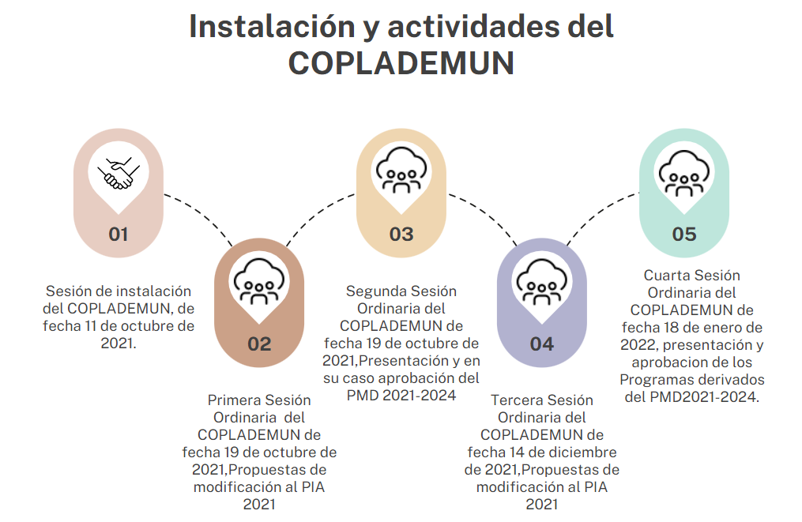

**Fuente**: Elaborado por la ASEQROO con información de las actas de sesión del COPLADEMUN, proporcionadas por el Ayuntamiento del Municipio de Benito Juárez.

Derivado de lo anterior, se percibe que durante el ejercicio fiscal 2021, se instaló el COPLADEMUN y llevó a cabo sesiones diversas en las que se documentan los asuntos propuestos y en su caso, acordados o aprobados.

En relación a la normatividad para la operación y funcionamiento del COPLADEMUN, se determinó que se integra y actúa con base en lo establecido en la Ley de Planeación del Estado de Quintana Roo, el Reglamento de Planeación y Desarrollo para el Municipio de Benito Juárez, Quintana Roo y el Manual de Procedimientos de la Dirección General de Planeación Municipal.

Por otro lado, del Reglamento de Planeación y Desarrollo para el Municipio de Benito Juárez Quintana Roo, se identificó la figura del Comité Técnico como órgano deliberante y de toma de decisiones operativas referente a la determinación de las políticas públicas para apoyar la integración, diagnóstico, elaboración, actualización, evaluación y seguimiento del Plan Municipal de Desarrollo; así como informar, vincular y dar seguimiento a las actividades y avances de los Subcomités Sectoriales, así mismo, en dicho documento se establece su integración y atribuciones[45], por lo cual en la visita e inspección efectuada se solicitó la información para verificar su instalación y las actividades realizadas por este comité durante el 2021.

Al respecto, proporcionaron el acta de Sesión Ordinaria de Instalación del Comité Técnico de Planeación del Municipio de Benito Juárez, Quintana Roo, 2021-2024, de fecha 15 de octubre 2021, con la que se verificó su integración con respecto a lo señalado en el reglamento que lo rige, obteniendo lo siguiente:

**Tabla 2. Estructura del Comité Técnico.**

| **Integrantes según Reglamento de Planeación y Desarrollo para el Municipio de Benito Juárez Quintana Roo (artículo 45)** | **Estructura según acta de instalación** |
| --- | --- |
| I.- El Presidente Municipal, que será el presidente del Comité Técnico; pudiendo delegar esta facultad solamente en el Director General de Planeación, quien tendrá voz y voto de Calidad en caso de empate.  II.- El Secretario Técnico, que recaerá en la figura del Titular de la Dirección General de Planeación; con voz, pero sin voto. En caso de suplencia de la Presidencia; este cargo será asumido por el Director de Planeación, adscrito a la Dirección General de Planeación.  III.- El Regidor de la Comisión Edilicia de Planeación Municipal.  IV.- Los Regidores, que deseen participar en los temas de su competencia.  V.- El Secretario Técnico de la Presidencia Municipal.  VI.- El Contralor Municipal, que será el Coordinador de Control y Vigilancia; y  VII.- Los funcionarios municipales y/o invitados especiales que sean convocados de acuerdo al tema a tratar, participarán con voz, pero sin voto.  Los miembros comprendidos en las fracciones III, IV, V y VI de este Artículo fungirán como vocales; con voz y voto. | * Presidente Municipal * Director General de Planeación. * Director de Planeación Municipal (suplente) * Presidenta de la Comisión de Planeación Municipal. * Secretario Técnico. * Contralora Municipal. * Tesorero Municipal. |
| **Fuente**: Elaborado por la ASEQROO con información proporcionada por el Ayuntamiento del Municipio de Benito Juárez. | |

De igual manera, proporcionaron un listado con la relación de las demás sesiones ordinarias del Comité Técnico llevadas a cabo, durante el 2021, de las cuales se constató que cumplen con la debida formalidad y que se describen a continuación:

* Sesión de instalación de fecha 15 de octubre 2021, instalación del Comité Técnico.
* Primera Sesión Ordinaria de fecha 15 de octubre 2021, presentación de las modificaciones al PIA 2021.
* Segunda Sesión Ordinaria de fecha 7 de diciembre 2021, presentación del Plan municipal de Desarrollo 2021-2024.
* Tercera Sesión Ordinaria de fecha 10 de diciembre 2021, presentación de las modificaciones al PIA 2021.
* Cuarta Sesión Ordinaria de fecha 14 de enero de 2022, presentación de los Programas derivados del PMD 2021-2024 y en su caso aprobación.

**Gráfico 2. Sesiones del Comité Técnico.**

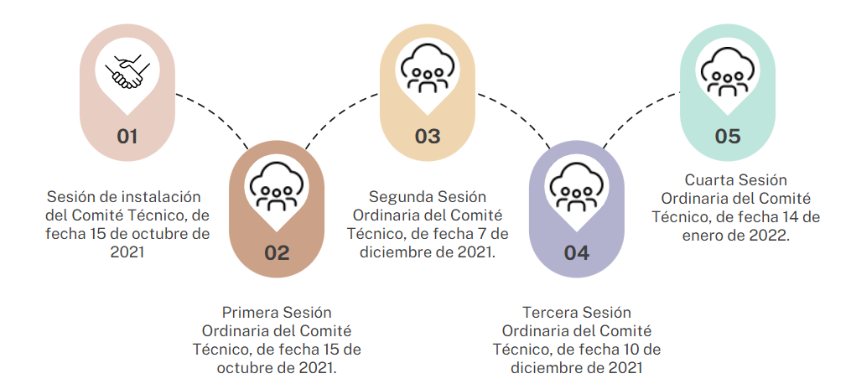

**Fuente**: Elaborado por la ASEQROO con información proporcionada por el Ayuntamiento del Municipio de Benito Juárez.

En relación a la normatividad para la operación y funcionamiento del Comité Técnico de Planeación, se determinó que se integró y operó con base en lo establecido en el Reglamento de Planeación y Desarrollo para el Municipio de Benito Juárez Quintana Roo.

En síntesis, se constató que el Comité de Planeación para el Desarrollo del Municipio de Benito Juárez, Quintana Roo 2021-2024 (COPLADEMUN), fue instalado como órgano rector del proceso de planeación en el Municipio y participó en la integración de los Subcomités Sectoriales del Plan Municipal de Desarrollo 2021-2024, así mismo se constató la integración y operación del Comité Técnico, como órgano operativo para determinar políticas públicas a manera de apoyar la integración, diagnóstico, elaboración, actualización, evaluación y seguimiento del Plan Municipal de Desarrollo, de acuerdo a lo establecido en el Reglamento de Planeación y Desarrollo para el Municipio de Benito Juárez, Quintana Roo.

**1.2 Participación Social para la Planeación Municipal.**

**Sin observaciones.**

La Planeación democrática es un proceso mediante el cual se llevan a cabo, de manera permanente y sistemática, los mecanismos de participación social para la planeación, orientados a promover la participación activa de la ciudadanía en las decisiones para definir objetivos, estrategias, metas y prioridades de desarrollo. Es por ello que el Presidente Municipal tiene, como una de sus atribuciones dentro del COPLADEMUN, el vigilar que se involucre la participación ciudadana en la formulación del PMD y de sus programas, para que en su elaboración e integración, queden incluidas las propuestas planteadas por los particulares, organismos, instituciones y representantes del sector social y privado, a través de los mecanismos de participación social para la planeación[46].

El Sistema Municipal de Planeación tendrá por objeto garantizar el desarrollo integral del Municipio, atendiendo principalmente a las necesidades básicas para mejorar la calidad de vida de sus habitantes, así como la planeación democrática mediante la intervención y consulta de los particulares, organismos, instituciones y representantes del sector social y privado, a través de los mecanismos de participación social para la planeación, para que la población exprese sus opiniones para la formulación, instrumentación, control, seguimiento, evaluación y actualización del Plan Municipal[47].

La participación ciudadana es el derecho para intervenir y participar, individual o colectivamente, en las decisiones públicas, en la formulación y evaluación de las políticas, programas y actos de gobierno, contribuyendo a la solución de problemas de interés general y al mejoramiento de las normas que regulan las relaciones en la comunidad. El Estado debe garantizar la utilización de todos los medios de comunicación institucionales, así como las redes sociales, para proveer la información, difusión, capacitación y educación, para el desarrollo de una cultura democrática de la participación ciudadana[48].

Por su parte, el Ayuntamiento garantizará también la utilización de todos los medios de comunicación institucionales, así como las redes sociales, para promover la información, difusión, capacitación y educación para el desarrollo de una cultura democrática de la participación ciudadana, así como garantizar la privacidad y protección de los datos personales de quienes intervengan en los mecanismos de participación ciudadana que establece el presente Reglamento, ello en términos de la Ley de la materia.[49]

Bajo este contexto, se solicitó al Ayuntamiento de Benito Juárez, información relacionada a las acciones efectuadas para fomentar la participación social en la planeación municipal, en atención a ello, por medio de la Contraloría Municipal, se proporcionó información de manera digital correspondiente a los foros de consulta ciudadana celebrados, así como evidencia de su realización, misma que se detalla a continuación:

* Documento de Consulta Ciudadana para la Elaboración del Plan Municipal 2021-2024, formato PDF, constando de 5 páginas.
* Evidencias fotográficas del foro de consulta ciudadana 2021-2024, formato PDF.
* Lista de participantes de los foros de consulta ciudadana, formato PDF.
* 4 imágenes ilustrativas de los formatos utilizados para los foros de consulta, formato PNG.
* Evidencia de la implementación de los foros de consulta ciudadana en la formulación del Plan municipal de desarrollo 2021-2024, formato PDF.

En relación a la difusión de los Foros de Consulta Ciudadana, se corroboró la emisión de una convocatoria con las bases de participación, señalando el número de foro y eje correspondiente, los temas a tratar relacionados por cada uno de los 4 ejes rectores, fecha, hora y lugar de realización, así como, información sobre la página web oficial del Ayuntamiento de Benito Juárez, donde se encontrarían disponibles 2 encuestas para la ciudadanía, una orientada a niñas, niños y adolescentes de 6 a 17 años y la otra para personas mayores de 18 años, las cuales estuvieron disponibles del 13 al 31 de octubre de 2021.

**Imagen 1. Convocatoria Consulta Ciudadana para la formulación del PMD 2021-2024**

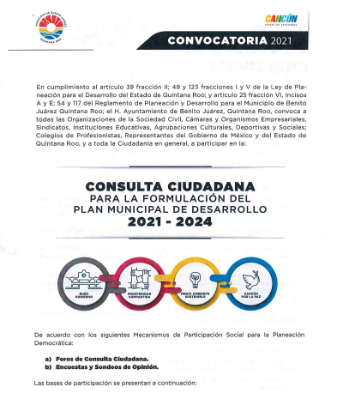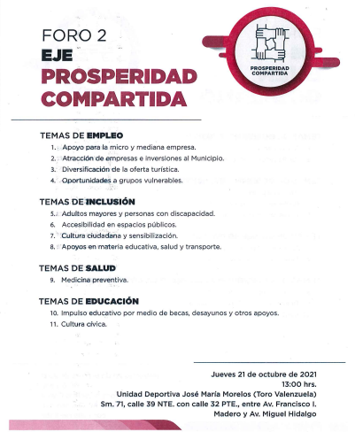

**Fuente**: Imágenes obtenidas de la información proporcionada por el Ayuntamiento del Municipio de Benito Juárez.

El documento, Consulta Ciudadana para la elaboración del Plan Municipal 2021-2024 proporcionado, contiene una síntesis del análisis de las propuestas recibidas en los foros de consulta, los cuales fueron realizados en los lugares, fechas y horas que se describen en la siguiente tabla:

**Tabla 3. Programación de la Consulta ciudadana.**

|  |  |  |
| --- | --- | --- |
| Eje/Foro | Fecha y hora | Lugar |
| Buen Gobierno | 20 de octubre de 2021 - 10:00hrs | Unidad Deportiva Jacinto Canek |
| Prosperidad Compartida | 21 de octubre de 2021 - 13:00hrs | Unidad Deportiva José María Morelos |
| Cancún por la Paz | 25 de octubre de 2021 - 10:00hrs | Domo Deportivo de la Supermanzana 103 |
| Medio Ambiente Sostenible | 26 de octubre de 2021 - 10:00hrs | Unidad Deportiva ‘’Aguas Negras’’ |
| **Fuente**: Elaborado por la ASEQROO con información proporcionada por el Ayuntamiento del Municipio de Benito Juárez. | | |

De acuerdo con el análisis proporcionado, durante la ejecución de las jornadas, los resultados y propuestas manifestadas por los participantes fueron analizadas en las mesas temáticas, de igual manera se debatieron y determinaron diversas áreas de oportunidad y propuestas de solución ante los retos que enfrenta el municipio. El alcance de la participación ciudadana, así como los resultados en función de las propuestas expresadas, fueron las siguientes:

* Resultados del Foro Buen Gobierno: 117 participantes y 78 propuestas emitidas
* Resultados del Foro Prosperidad Compartida: 145 participantes y 129 propuestas emitidas
* Resultados del Foro Cancún por la Paz: 145 participantes y 135 propuestas emitidas
* Resultados del Foro Medio Ambiente Sostenible: 100 participantes y 126 propuestas emitidas

Dichos resultados se representan en el siguiente gráfico:

**Gráfico 3. Foros de participación ciudadana.**

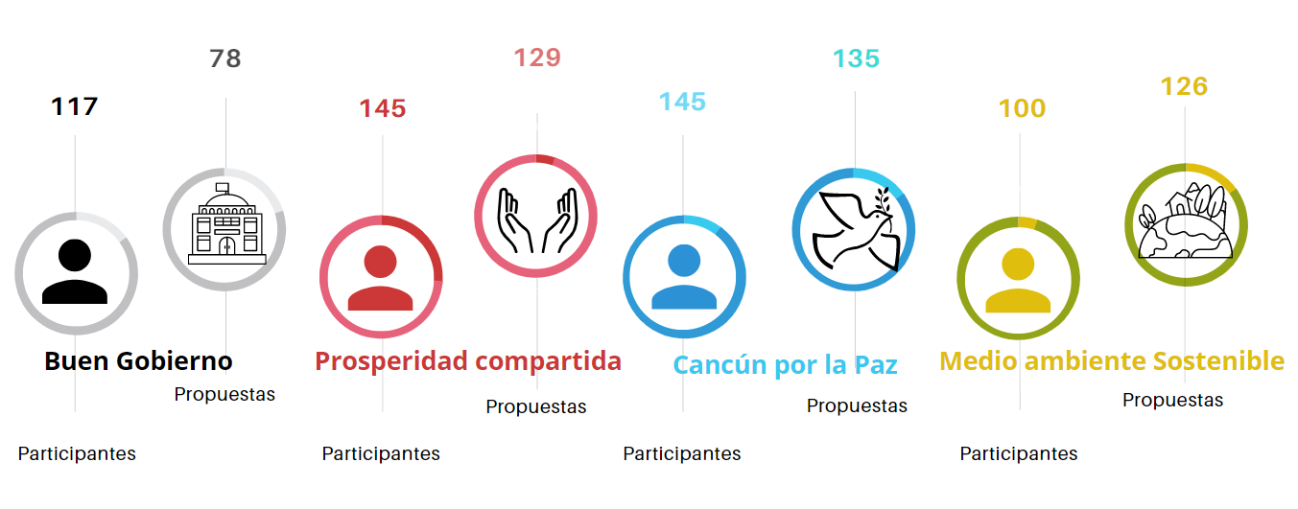

**Fuente**: Elaborado por la ASEQROO con información proporcionada por el Ayuntamiento del Municipio de Benito Juárez.

En total obtuvieron 468 propuestas emitidas durante los foros de consulta ciudadana, de las cuales informan que, el 94% se determinaron como factibles de realización y un 6% no forma parte del ámbito de competencia municipal, o acciones que, derivado de su enfoque, no resultan viables de realizar.

A su vez, del total de planteamientos factibles, un 93% consiste en acciones de gobierno asociadas a estrategias y líneas de acción que ya habían sido establecidas en el Plan Municipal de Desarrollo 2018 – 2021 así como, en los programas derivados del mismo o que coinciden con proyectos recientemente implementados y que, con base en esa experiencia, consideraron de utilidad las propuestas para dar continuidad a ciertos proyectos y fortalecer así el Plan Municipal de Desarrollo 2021-2024.

**Imagen 2. Evidencia fotográfica del Foro de Consulta Ciudadana.**

|  |  |
| --- | --- |
|  |  |
|  |  |
| **Fuente**: Imágenes obtenidas por la ASEQROO de la información proporcionada por el Ayuntamiento del Municipio de Benito Juárez. | |

**Imagen 3. Ejemplos de los formatos de propuesta utilizados por la ciudadanía para expresar propuestas**

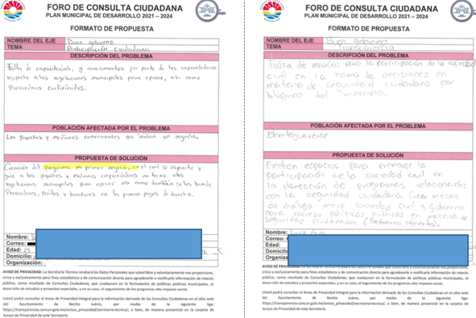

**Fuente**: Elaborado por la ASEQROO con información proporcionada por el Ayuntamiento del Municipio de Benito Juárez

De igual manera, se efectuaron las denominadas “Consulta en el entorno digital” que, de acuerdo a la evidencia presentada, los formatos de encuestas y sondeo de opinión, se encontraban disponibles a través de la página oficial del Municipio del 13 al 31 de octubre de 2021.

Mediante este mecanismo de difusión, se reportó una participación de 5,755 personas, de las cuales 4,305, que representaron el 74.8%, correspondieron a participantes mayores de 18 años y 1,450 a niñas, niños y adolescentes de entre 6 y 17 años, que representaron el 25.2%.

Resulta relevante mencionar que, durante la visita realizada a las instalaciones del Ayuntamiento del municipio de Benito Juárez, personal de la Secretaría Técnica Municipal, proporcionó el formato de cuestionario para la Consulta a Niñas, Niños y Adolescentes, el cual, de acuerdo a lo informado, fue verificado por la Secretaría Ejecutiva del Sistema Estatal de Protección de los Derechos de Niñas, Niños y Adolescentes Quintana Roo (SIPINNA).

**Imagen 4. Formato Consulta ciudadana digital y Formato de Consulta a niñas, niños y adolescentes.**

|  |  |
| --- | --- |
|  |  |
| **Fuente:** Imágenes obtenidas por la ASEQROO de la información proporcionada por el Ayuntamiento del Municipio de Benito Juárez | |

Así mismo, informaron que, a través de la participación en medios digitales, se obtuvieron 4,579 propuestas concretas, las cuales estuvieron distribuidas dentro de los 4 ejes de desarrollo del PMD 2021 - 2024, de la siguiente manera:

* Buen Gobierno: 1,213 Propuestas
* Prosperidad compartida: 913 Propuestas
* Medio Ambiente Sostenible: 1,212 Propuestas
* Cancún por la Paz: 1,241 Propuestas

Dichos resultados se representan en el siguiente gráfico:

**Gráfico 4. Foros de Participación Digital**

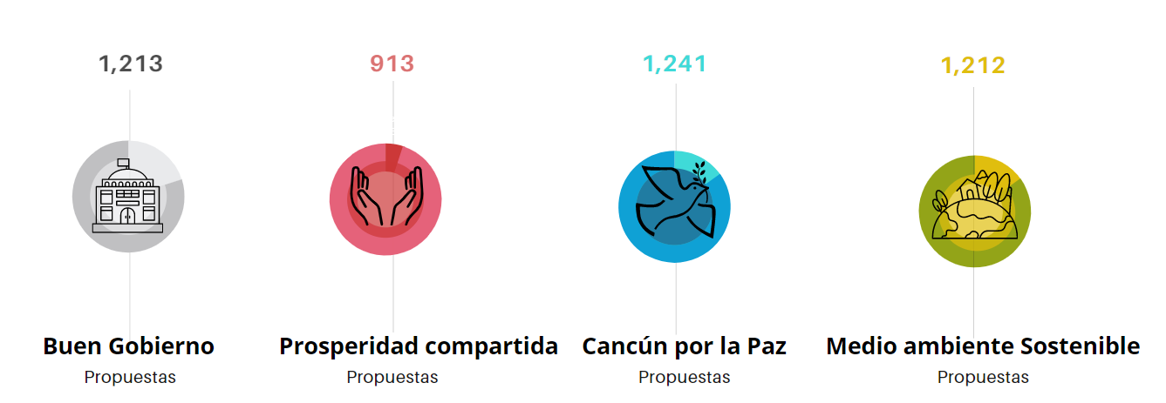

**Fuente**: Elaborado por la ASEQROO con información proporcionada por el Ayuntamiento del Municipio de Benito Juárez

En relación a la información recabada en medios digitales, se menciona que 4,212 de las propuestas recibidas, equivalente al 92%, resultaron factibles a realizar, considerando que en su mayoría representan actividades que se han venido implementando desde la administración anterior, por lo que de igual manera estas propuestas se considerarán para dar continuidad a ciertos proyectos y fortalecer el Plan Municipal de Desarrollo 2021-2024.

En resumen, con la evidencia y documentación proporcionada por el Ayuntamiento de Benito Juárez, sobre los resultados de los mecanismos de participación ciudadana relativa a los foros de consulta ciudadana y las encuestas en medios digitales, se confirmó que recabaron un total de 5,047 propuestas ciudadanas, las cuales sirvieron para que el Ayuntamiento de Benito Juárez pudiera conocer las inquietudes de la ciudadanía en temas relevantes de su competencia y de esta forma, pudieran tomarse en cuenta en la formulación del Plan Municipal de Desarrollo 2021-2024, considerando la factibilidad de inclusión de aproximadamente el 92% de ellas.

**Tabla 4. Resumen de propuestas ciudadanas.**

|  |  |  |  |  |
| --- | --- | --- | --- | --- |
| **Mecanismo de participación social** | **Total Propuestas** | **No Factibles** | **Factibles** | **Porcentaje de factibilidad** |
| Foros de consulta ciudadana | 468 | 28 | 440 | 94% |
| Encuestas y Sondeos de opinión digital | 4579 | 367 | 4212 | 92% |
| **Total** | **5047** | **395** | **4652** | **92%** |
| **Fuente**: Elaborado por la ASEQROO con información proporcionada por el Ayuntamiento del Municipio de Benito Juárez | | | | |

Cabe resaltar que en los foros de participación ciudadana se tuvo una activa intervención de organizaciones de la sociedad civil, organizaciones empresariales, sindicatos, asociaciones de estudiantes, servidoras y servidores públicos y ciudadanía en general, en mesas de trabajo, donde se abordaron y destacaron temas relevantes que de alguna manera ya se habían abordado en el plan anterior, a manera de ilustrarlos se presenta la relación de dichos temas por Eje:

**Tabla 5. Temas incluidos en las propuestas ciudadanas**

| **Eje 1 Buen Gobierno** | **Eje 2 Prosperidad Compartida** | **Eje 3 Medio Ambiente Sostenible** | **Eje 4 Cancún por la Paz** |
| --- | --- | --- | --- |
| * Transparencia y Participación Ciudadana. * Mejora Regulatoria. * Trámites y Servicios en Línea. * Acuerdos con otras instancias. * Población informada. * Dignificación del Servicio Público. * Planeación Estratégica. * Reducción de la Brecha Digital. * Control Interno | * Apoyo para la micro y mediana empresa. * Atracción de empresas e inversiones al Municipio * Diversificación de la oferta turística. * Oportunidades a grupos vulnerables * Personas adultas mayores y personas con discapacidad. * Accesibilidad en espacios públicos. * Apoyos en materia educativa, salud y transporte. * Medicina Preventiva y bienestar animal * Impulso Educativo por medio de Becas * Desayunos y otros apoyos. * Cultura Cívica. | * Limpieza de calles. * Manejo de residuos. * Alumbrado público. * Parques, jardines y camellones. * Bacheo y pavimentación de calles. * Limpieza de lotes baldíos. * Recuperación de espacios * Rutas y transporte. * Infraestructura vial y ciclo vías. * Instrumentos de planeación urbana. * Asentamientos irregulares. * Turismo Ecológico. * Manejo de áreas naturales protegidas. * Acción climática y Protección ambiental. | * Prevención del delito. * Violencia de Género. * Centros de rehabilitación. * Cultura de la sensibilización. * Acciones de prevención. * Difusión de eventos culturales. * Apoyo para artistas y grupos locales. * Preservación del patrimonio cultural. * Fortalecimiento de la infraestructura cultural. * Desarrollo de proyectos de cultura infantil * Fomento al deporte * Infraestructura deportiva. * Deporte inclusivo. |

**Fuente**: Elaborado por la ASEQROO con información proporcionada por el Ayuntamiento del Municipio de Benito Juárez

Por otra parte, también dentro de los foros de consulta ciudadana y mesas de trabajo, surgieron propuestas, sobre temas importantes susceptibles de incorporarse en las estrategias y líneas de acción del PMD 2021-2024, destacando entre ellos, la consolidación del combate a la corrupción; el reforzamiento de aspectos de inclusión a las personas con discapacidad; el impulso a las y los emprendedores; ideas para coadyuvar con las personas en situación de vulnerabilidad; el cuidado del entorno y el medio ambiente; proyectos de obra pública e infraestructura deportiva; la prevención de la violencia de género; y la participación ciudadana, entre otros.

Con base en el análisis realizado, se comprobó que el Ayuntamiento implementó mecanismos de participación social, que promovieron la participación activa de los particulares, organismos, instituciones y representantes del sector social y privado, para una planeación democrática en la formulación del Plan Municipal de Desarrollo 2021-2024 de Benito Juárez.

**1.3 Validación, aprobación y publicación del Plan Municipal de Desarrollo 2021-2024.**

**Sin observación.**

Como parte del proceso de planeación, el Plan Municipal deberá elaborarse por el COPLADEMUN y lo turnará al COPLADE para validar su compatibilidad con el Plan Estatal. Una vez validada la compatibilidad de referencia, este último lo regresará al COPLADEMUN para que lo presente al Presidente Municipal, quien lo turnará al Ayuntamiento para su aprobación, el cual una vez hecho lo anterior, lo remitirá al Congreso del Estado para su conocimiento, al tiempo que mandará a publicarlo en el Periódico Oficial del Estado de Quintana Roo[50].

El tiempo para la elaboración, validación, aprobación y publicación del Plan Municipal no podrá exceder de cinco meses contados a partir de la instalación del Ayuntamiento[51].

Dentro del proceso de planeación, en la etapa de formulación, se encuentran las actividades fundamentales de aprobación y publicación del Plan Municipal, por lo cual se solicitó la información correspondiente para su revisión, al respecto el Ayuntamiento del Municipio de Benito Juárez entregó en formato PDF, la siguiente información:

* Acta de la Séptima Sesión Ordinaria del Honorable Ayuntamiento Constitucional del Municipio de Benito Juárez, Quintana Roo, 2021-2024, celebrada el día 16 de diciembre de 2021, en donde se aprueba el Plan Municipal de Desarrollo de Benito Juárez, Quintana Roo, 2021-2024.
* Oficio número PMBJ/066/2021 de fecha 20 de diciembre de 2021 dirigido al Presidente de la Comisión Permanente del Tercer año de Ejercicio Constitucional, del Honorable XVI Legislatura del Estado Libre y Soberano de Quintana Roo, en donde se les remite en formato electrónico el Plan Municipal de Desarrollo de Benito Juárez, Quintana Roo, 2021-2024, aprobado.
* Periódico Oficial del Estado de Quintana Roo del 12 de enero de 2022, numero 07 extraordinario, en donde se publica el Acuerdo 21-24/069, por el que se aprobó El Plan Municipal de Desarrollo de Benito Juárez, Quintana Roo, 2021-2024.

**Gráfico 5. Validación, aprobación y publicación del PMD.**

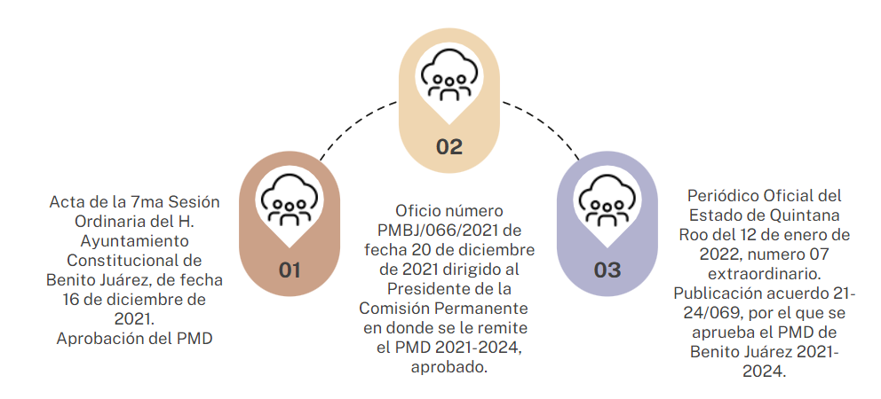

**Fuente**: Elaborado por la ASEQROO con información proporcionada por el Ayuntamiento del Municipio de Benito Juárez

De acuerdo a lo anterior, se constató que el Ayuntamiento de Benito Juárez realizó los procedimientos señalados en la normativa aplicable, relacionada con la etapa de formulación del PMD en cuanto a la validación, aprobación y publicación en el Periódico Oficial del Estado de Quintana Roo del PMD Benito Juárez 2021- 2024, los cuales no excedieron los 5 meses desde la instalación del Ayuntamiento.

**Resultado Número 2.**

**Eficiencia.**

**2. Plan Municipal de Desarrollo 2021-2024.**

**2.1 Cumplimiento de la estructura temática del Plan Municipal de Desarrollo.**

**Sin observación.**

Es responsabilidad del Titular del Poder Ejecutivo conducir la planeación para el desarrollo del Estado y, al interior de los Municipios, dicha responsabilidad recaerá en los Ayuntamientos, quienes lo harán con base en las disposiciones legales y en ejercicio de sus atribuciones, con respeto irrestricto a las garantías constitucionales, así como al fortalecimiento del pacto federal y del municipio libre y autónomo[52].

Los Planes Estatal y Municipales se integrarán, al menos, con la siguiente estructura[53]:

**l.** Presentación

**II.** Introducción

**III**. Marco Jurídico

**IV.** Diagnóstico

**V.** Visión y Misión

**VI.** Ejes

**VII.** Objetivos Estratégicos

**VIII.** Estrategias y Líneas de Acción

**IX.** Indicadores y Metas

**X.** Programas de Desarrollo

**XI.** Lineamientos para la Evaluación y Actualización de Planes y Programas, y

**XII.** Los demás aspectos que sean necesarios para el logro de los objetivos del Plan.

Los rubros temáticos de la estructura de los Planes Estatal y Municipales serán establecidos en las disposiciones reglamentarias correspondientes.

En cuanto a los programas de desarrollo, tanto la Ley de Planeación para el Desarrollo del Estado como su Reglamento, establecen que se indicará en el Plan Municipal de Desarrollo, los programas sectoriales, institucionales, especiales y regionales, en su caso que deberán elaborarse[54].

De la misma manera, el Plan Municipal considerará congruentemente los propósitos y objetivos de la planeación nacional del desarrollo, indicando los Programas Regionales, Sectoriales, Institucionales, Especiales y Presupuestarios Anuales que deberán ser elaborados y estructurados conforme lo disponen la Ley de Planeación para el Desarrollo del Estado y su Reglamento[55].

Con el objetivo de verificar que la estructura del contenido del Plan Municipal de Desarrollo2021-2024 del Municipio de Benito Juárez, cumplió con lo establecido en la Ley de Planeación para el Desarrollo del Estado de Quintana, se realizó un análisis comparativo entre ambos documentos; el siguiente cuadro presenta los resultados del análisis realizado:

**Tabla 6. Estructura de los rubros temáticos del Plan Municipal de Desarrollo 2021-2024.**

| **Rubros temáticos[56]** | **Plan Municipal de Desarrollo 2021-2024**  **Benito Juárez** | **Cumplimiento** | |
| --- | --- | --- | --- |
| **✓** | **X** |
| 1. Presentación | Presentación (Pág. 7) | **✓** |  |
| 1. Introducción | Introducción (Pág. 11) | **✓** |  |
| 1. Marco Jurídico | Marco Jurídico (Pág. 14) | **✓** |  |
| 1. Diagnóstico | Diagnóstico (Pág. 27) | **✓** |  |
| 1. Visión y Misión | Misión (Pág. 23)  Visión (Pág. 25) | **✓** |  |
| 1. Ejes | Ejes, Objetivos Estratégicos, Estrategias, Líneas de Acción, Indicadores y Metas (Pág. 151)  El Plan consta de 4 Ejes:  Eje 1 Buen Gobierno.  Eje 2 Prosperidad Compartida  Eje 3 Medio Ambiente Sostenible.  Eje 4 Cancún por la Paz. | **✓** |  |
| 1. Objetivos Estratégicos | Ejes, Objetivos Estratégicos, Estrategias, Líneas De Acción, Indicadores y Metas (Pág. 151)  Cada Eje consta de un objetivo estratégico:  **Eje 1 Buen Gobierno**.  • **Objetivo Estratégico**. Renovar los mecanismos de gestión flexibilizando nuestras estructuras y procedimientos administrativos con calidad, innovación tecnológica y combate a la corrupción.  **Eje 2 Prosperidad Compartida**.  • **Objetivo Estratégico**. Cerrar las brechas de desigualdad reactivando y diversificando la economía y poner fin a la exclusión social para fortalecer a las familias y mejorar la calidad de vida de la población.  **Eje 3 Medio Ambiente Sostenible**.  • **Objetivo Estratégico.** Garantizar la preservación de la riqueza natural única que tiene nuestro municipio mediante un crecimiento ordenado, sostenible y con responsabilidad compartida.  **Eje 4 Cancún por la Paz**.  • **Objetivo Estratégico.** Promover acciones que combatan las causas que generan las violencias y la delincuencia contribuyendo a la paz y la justicia. | **✓** |  |
| 1. Estrategias y Líneas de Acción | Ejes, Objetivos Estratégicos, Estrategias, Líneas de Acción, Indicadores y Metas (Pág. 151-202) | **✓** |  |
| 1. Indicadores y Metas | Ejes, Objetivos Estratégicos, Estrategias, Líneas de Acción, Indicadores y Metas (Pág. 151-202) | **✓** |  |
| 1. Programas de Desarrollo 2. Programas Sectoriales 3. Programas Institucionales 4. Programas Especiales y Regionales, en su caso. | Programas de Desarrollo especificados (pág. 208)  **a) Programas Sectoriales**  1.1 Consolidación de la gestión Municipal.  1.2 Atención y apoyo a las demandas de la ciudadanía y organismos no gubernamentales.  1.3 Fortalecimiento de las Finanzas Públicas.  1.4 Administración de bienes y servicios del municipio.  1.5 Control del ejercicio del gasto y la rendición de cuentas.  2.1 Impulso a la Economía y Desarrollo Social.  3.1 Infraestructura básica urbana, mejoramiento de imagen, servicios públicos y obras públicas dignas, sustentables e inclusivas  3.2 Desarrollo Urbano y Medio Ambiente Sustentable.  4.1 Construyendo juntos la Seguridad pública y la paz social.  **b) Programas Institucionales**  1.6 Modernización en materia de mejora regulatoria.  1.7 Servicio de radiodifusión que promueve la integración municipal.  2.2 Atención integral a la familia y personas en estado de vulnerabilidad.  2.3 Prevención y atención multidisciplinaria de las violencias contra las mujeres.  2.4 Servicios funerarios integrales y de rastro municipal.  3.3 Ordenamiento Territorial y Desarrollo Urbano Sostenible  3.4 Recolección, traslado y disposición final de residuos sólidos urbanos.  4.2 Deporte sin límites.  4.3 La Cultura y el Arte por la Paz.  4.4 Pioneros Futbol Cancún.  4.5 Desarrollo Integral con Perspectiva de Juventudes  4.6 Prevención y Atención de las adicciones.  **c) Programas Especiales y Regionales, en su caso**  Programa Especial Anticorrupción | **✓** |  |
| 1. Lineamientos para la Evaluación y Actualización de Planes y Programas | Lineamientos para la Evaluación y Actualización del PMD y sus Programas (Pág. 203) | **✓** |  |
| 1. Los demás aspectos que sean necesarios para el logro de los objetivos del Plan. | * Metodología para la elaboración del Plan Municipal de Desarrollo 2021-2024 (Pág. 17) * Alineación del Plan Municipal de Desarrollo 2021-2024 con el Plan Nacional de Desarrollo 2019-2024, el Plan Estatal De Desarrollo 2016-2022 y los Objetivos de Desarrollo Sostenible ODS (126) * Líneas de Acción del PMD 2021-2024 y su Contribución a los Objetivos de Desarrollo Sostenible, (Pág. 132) | **✓** |  |
| **Total de rubros: 12** | **Total de Cumplimiento:** | **12** | **0** |
| **Cumplimiento: 100%** | **Nivel de Cumplimiento (%):** | **100%** | **%** |
| **Fuente:** Elaborado por la ASEQROO, con base en el PMD 2021-2024 de Benito Juárez y lo establecido en los artículos 52 de la Ley de Planeación para el Desarrollo del Estado de Quintana Roo y 11 de su Reglamento. | | | |

Como se puede observar en la tabla anterior, el Plan Municipal de Desarrollo 2021-2024 del Ayuntamiento del Municipio de Benito Juárez cumple en su totalidad con los rubros temáticos establecidos en el artículo 52 de la Ley de Planeación para el Desarrollo del Estado de Quintana Roo y 11 de su Reglamento.

**2.2 Servicios públicos de competencia municipal.**

**Con observaciones.**

Es facultad y obligación del Ayuntamiento prestar los servicios públicos que establece la Constitución Federal y los que la Legislatura del Estado establezca a su cargo[57].

De acuerdo a la Constitución Federal los Municipios tendrán a su cargo las funciones y servicios públicos siguientes[58]:

a) Agua potable, drenaje, alcantarillado, tratamiento y disposición de sus aguas residuales;

b) Alumbrado público;

c) Limpia, recolección, traslado, tratamiento y disposición final de residuos;

d) Mercados y centrales de abasto;

e) Panteones;

f) Rastro;

g) Calles, parques y jardines y su equipamiento;

h) Seguridad pública, en los términos del artículo 21 de esta Constitución, policía preventiva municipal y tránsito; y

i) Los demás que las Legislaturas locales determinen según las condiciones territoriales y socio-económicas de los Municipios, así como su capacidad administrativa y financiera.

Sin perjuicio de su competencia constitucional, en el desempeño de las funciones o la prestación de los servicios a su cargo, los municipios observarán lo dispuesto por las leyes federales y estatales.

Por su parte, la Ley de los Municipios del Estado de Quintana Roo establece que éstos tendrán a su cargo las funciones y servicios públicos siguientes[59]:

a) Agua potable, drenaje, alcantarillado, tratamiento y disposición de sus aguas residuales.

b) Alumbrado público.

c) Limpia, recolección, traslado, tratamiento y disposición final de residuos.

d) Mercados y centrales de abasto.

e) Panteones.

f) Rastros.

g) Seguridad Pública, en los términos del Artículo 21 de la Constitución Política de los Estados Unidos Mexicanos, Policía Preventiva Municipal y Tránsito.

h) Calles, parques y jardines y su equipamiento.

i) Aprobar la apertura o ampliación de las vías públicas y decretar la nomenclatura de calles, plazas y jardines públicos, así como el alineamiento y numeración oficial de avenidas y calles, conforme al reglamento respectivo, dando aviso a los organismos correspondientes.

j) Autorización para construcción, planificación y modificación ejecutada por particulares.

k) Estacionamientos públicos establecidos en las vías de circulación.

I) Instrumentar los mecanismos necesarios para ampliar la cobertura y mejorar la calidad en la prestación de los servicios públicos.

m) Crear, con arreglo a la Ley, los órganos descentralizados o las empresas de participación municipal necesarios para operar los servicios públicos a su cargo.

n) Aprobar, con arreglo a la Ley, las concesiones a los particulares para que éstos presten los servicios públicos municipales.

o) Bomberos.

p) Transporte Urbano de Pasajeros en autobuses en ruta establecida; y

q) Los demás que la Legislatura del Estado determine según las condiciones territoriales y socioeconómicas de los Municipios, así como su capacidad administrativa y financiera.

Los Ayuntamientos vigilarán que la prestación de los Servicios Públicos, se realice en igualdad de condiciones a todos los habitantes del Municipio, en forma permanente, general, uniforme, continua y de acuerdo a su respectivo Plan de Desarrollo Municipal[60].

Considerando lo estipulado, se verificó que el contenido del PMD 2021 – 2024 contemple los Servicios Públicos Municipales de acuerdo a lo establecido en la Constitución Política de los Estados Unidos Mexicanos, la Constitución Política del Estado Libre y Soberano de Quintana Roo y la Ley de los Municipios del Estado de Quintana Roo, normativa que señala que los Municipios tendrán a su cargo las siguientes funciones y servicios:

**Tabla 7. Lista de verificación, servicios públicos municipales incluidos en el PMD.**

| **Servicios Públicos Municipales** | **Plan Municipal de Desarrollo 2021-2024**  **Benito Juárez** | **Cumplimiento** | |
| --- | --- | --- | --- |
|  | **X** |
| 1. Agua potable, drenaje, alcantarillado, tratamiento y disposición de sus aguas residuales | *Eje 3: Medio Ambiente Sustentable*  Estrategia 3.1.2: Garantizar la implementación en forma eficaz y eficiente de las actividades inherentes en materia de servicios públicos que contribuyan a la innovación de la infraestructura del municipio de excelencia y calidad, permitiendo el progreso sostenible y sustentable en beneficio de los habitantes.  Líneas de acción:  3.1.2.12: Suministrar agua potable a las colonias que carecen del servicio. | **✓** |  |
| 1. Alumbrado público | *Eje 3: Medio Ambiente Sustentable*  Estrategia 3.1.2: Garantizar la implementación en forma eficaz y eficiente de las actividades inherentes en materia de servicios públicos que contribuyan a la innovación de la infraestructura del municipio de excelencia y calidad, permitiendo el progreso sostenible y sustentable en beneficio de los habitantes.  Líneas de acción:  3.1.2.5: Rehabilitar y mantener en óptimas condiciones el servicio de Alumbrado Público.  3.1.2.6: Supervisar el sistema de alumbrado público a la empresa Optima Energía | **✓** |  |
| 1. Limpia, recolección, traslado, tratamiento y disposición final de residuos. | *Eje 3: Medio Ambiente Sustentable*  Estrategia: 3.4.1: Garantizar la calidad del servicio de recolección y disposición final de los Residuos Sólidos Urbanos en el Municipio de Benito Juárez, fomentando la responsabilidad social, para la protección del medio ambiente.  Líneas de acción:  3.2.1.5: Realizar jornadas de entrega-recepción (entre ciudadanía y acopiadoras(es) de residuos sólidos urbanos separados (RECICLATON).  3.4.1.1: Supervisar rutas de recolección de los Residuos Sólidos Urbanos.  3.4.1.2: Atender quejas ciudadanas respecto a la recolección de RSU con el propósito de mejorar el servicio.  3.4.1.3: Identificar tiraderos clandestinos  3.4.1.7: Elaborar Planes de manejo de residuos sólidos a grandes Generadores.  3.4.1.12: Colocar botes en préstamo y/o donación para la clasificación y separación de los residuos sólidos en beneficio de la ciudadanía.  3.4.1.13: Supervisar constante y eficientemente las rutas y el servicio prestado por SIRESOL. | **✓** |  |
| 1. Mercados y centrales de abasto; | No se señala. |  | X |
| 1. Panteones | *Eje 2: Prosperidad Compartida*  Estrategia 2.4.1: Brindar asistencia, apoyo y seguimiento a la ciudadanía por medio de servicios funerarios, de panteón y de rastro municipal de calidad.  Líneas de acción:  2.4.1.1: Brindar servicios de velación, sepultura  2.4.1.3: Brindar servicios de sepultura de funerarias externas  2.4.1.4: Regularizar bóvedas abandonadas o con adeudos de refrendo. | **✓** |  |
| 1. Rastros | *Eje 2: Prosperidad Compartida*  Estrategia 2.4.1: Brindar asistencia, apoyo y seguimiento a la ciudadanía por medio de servicios funerarios, de panteón y de rastro municipal de calidad.  Líneas de acción:  2.4.1.5: Prestar servicios de maquila de ganado bovino  2.4.1.6: Prestar de servicios de maquila de ganado porcino  2.4.1.7: Prestar de servicios de maquila de ganado ovino | **✓** |  |
| 1. Seguridad Pública, en los términos del Artículo 21 de la Constitución Política de los Estados Unidos Mexicanos, Policía Preventiva Municipal y Tránsito | *Eje 4 Cancún por la paz*  Estrategia 4.1.1: Atender las causas o factores generadores de violencia y delincuencia con estricto respeto a los Derechos Humanos a efecto de que la población del municipio de Benito Juárez mantenga seguro su patrimonio.  Líneas de acción:  4.1.1.1: Fortalecer la atención a las víctimas, investigación de los delitos y la recepción de denuncias acorde al Modelo Nacional de Policía y Justicia Cívica (MNPyJC), mediante la implementación de metodologías, adecuación del marco jurídico, estructura orgánica, y coordinación institucional e interinstitucional.  Programas Sectoriales  4.1 Construyendo juntos la Seguridad pública y la paz social. | **✓** |  |
| 1. Calles, parques y jardines y su equipamiento | *Eje 3: Medio Ambiente Sustentable*  Estrategia 3.1.2: Garantizar la implementación en forma eficaz y eficiente de las actividades inherentes en materia de servicios públicos que contribuyan a la innovación de la infraestructura del municipio de excelencia y calidad, permitiendo el progreso sostenible y sustentable en beneficio de los habitantes.  Líneas de acción:  3.1.2.9: Restaurar juegos infantiles y aparatos de ejercicio beneficiando a la población del municipio de Benito Juárez.  3.1.2.10: Implementar servicios de limpieza a espacios públicos y parques.  3.1.2.11: Realizar el bacheo de vialidades del Municipio  3.1.2.13: Realizar el barrido y limpieza de calles y avenidas de la ciudad. | **✓** |  |
| 1. Aprobar la apertura o ampliación de las vías públicas y decretar la nomenclatura de calles, plazas y jardines públicos, así como el alineamiento y numeración oficial de avenidas y calles, conforme al reglamento respectivo, dando aviso a los organismos correspondientes | No se señala. |  | X |
| 1. Autorización para construcción, planificación y modificación ejecutada por particulares | *Eje 3: Medio Ambiente Sustentable*  Estrategia 3.2.2: Procurar que el desarrollo urbano de municipio crezca de manera ordenada y sustentable, acorde a los distintos instrumentos de legalidad existentes en el municipio y el estado, para contribuir con una mejor calidad de vida para cada ciudadano que habita el municipio.  Líneas de acción:  3.2.2.6: Emitir Licencias de construcción en todas sus modalidades. | **✓** |  |
| 1. Estacionamientos públicos establecidos en las vías de circulación | No se señala. |  | X |
| 1. Instrumentar los mecanismos necesarios para ampliar la cobertura y mejorar la calidad en la prestación de los servicios públicos | *Eje 3: Medio Ambiente Sustentable*  Estrategia 3.1.2: Garantizar la implementación en forma eficaz y eficiente de las actividades inherentes en materia de servicios públicos que contribuyan a la innovación de la infraestructura del municipio de excelencia y calidad, permitiendo el progreso sostenible y sustentable en beneficio de los habitantes.  Líneas de acción:  3.1.2.3: Ejecutar programas, acciones y medidas para la operación y buen funcionamiento de los servicios públicos. | **✓** |  |
| 1. Crear, con arreglo a la Ley, los órganos descentralizados o las empresas de participación municipal necesarios para operar los servicios públicos a su cargo | *Eje 3: Medio Ambiente Sustentable*  Estrategia: 3.4.1: Garantizar la calidad del servicio de recolección y disposición final de los Residuos Sólidos Urbanos en el Municipio de Benito Juárez, fomentando la responsabilidad social, para la protección del medio ambiente.  Línea de acción:  3.4.1.13: Supervisar constante y eficientemente las rutas y el servicio prestado por SIRESOL  Nota: Ejemplo de un órgano descentralizado, creado para la operación de un servicio público. | **✓** |  |
| 1. Aprobar, con arreglo a la Ley, las concesiones a los particulares para que éstos presten los servicios públicos municipales. | *Eje 3: Medio Ambiente Sustentable*  Estrategia 3.2.2: Procurar que el desarrollo urbano de municipio crezca de manera ordenada y sustentable, acorde a los distintos instrumentos de legalidad existentes en el municipio y el estado, para contribuir con una mejor calidad de vida para cada ciudadano que habita el municipio.    Líneas de acción:  3.2.2.11: Supervisar la operación de las empresas concesionarias municipales de transporte público, conforme a la normatividad aplicable. | **✓** |  |
| 1. Bomberos | *Eje 4: Cancún por la Paz*  Estrategia 4.1.1: Atender las causas o factores generadores de violencia y delincuencia con estricto respeto a los Derechos Humanos a efecto de que la población del municipio de Benito Juárez mantenga seguro su patrimonio.  Línea de acción.  4.1.1.19: Atender de manera pronta los reportes de auxilio de la ciudanía ante contingencias. | **✓** |  |
| 1. Transporte Urbano de Pasajeros en autobuses en ruta establecida | *Eje 3: Medio Ambiente Sustentable*  Estrategia 3.2.2: Procurar que el desarrollo urbano de municipio crezca de manera ordenada y sustentable, acorde a los distintos instrumentos de legalidad existentes en el municipio y el estado, para contribuir con una mejor calidad de vida para cada ciudadano que habita el municipio.  Líneas de acción:  3.2.2.11: Supervisar la operación de las empresas concesionarias municipales de transporte público, conforme a la normatividad aplicable.  Estrategia 3.3.1: Implementar los mecanismos y procedimientos establecidos en la normatividad aplicable para la elaboración de programas, planes y proyectos urbanos, que contribuyen a generar un entorno de equidad urbano y ambiental; que logre cohesión territorial y promueva la conformación del Municipio de Benito Juárez como un municipio sustentable.  Líneas de acción:  3.3.1.3: Elaborar proyectos de transporte alternativo para la mejora de la movilidad urbana, | **✓** |  |
| **Total de Servicios Públicos: 16** | **Total de Cumplimiento:** | **13** | **3** |
| **Cumplimiento: 100%** | **Nivel de Cumplimiento (%):** | **81%** | **19%** |
| **Fuente:** Elaborado por la ASEQROO, con base en el contenido del PMD 2021-2024 y los artículos 115, fracción III de la CPEUM, 147 de la CPEQROO y 169 de la Ley de los Municipios del Estado de Quintana Roo.  **Nota:** De acuerdo con la normativa aplicable corresponden 16 servicios públicos, así como los demás que la Legislatura del Estado determine según las condiciones territoriales y socioeconómicas de los Municipios, así como su capacidad administrativa y financiera, lo antes mencionado no fue valorado, por lo cual se consideraron únicamente los servicios públicos definidos por ley. | | | |

De la tabla anterior, se puede destacar que el Plan Municipal de Desarrollo 2021-2024 del Ayuntamiento del Municipio de Benito Juárez, contempló en su formulación 13 de los 16 servicios públicos municipales establecidos en la normativa anteriormente señalada, representando un cumplimiento de aproximadamente 81%, no obstante, se detectó que no contempla objetivos, estrategias o líneas de acción en materia de Mercados y centrales de abasto, tampoco se identificó alguna línea de acción relacionada con la aprobación de apertura o ampliación de las vías públicas y decretar la nomenclatura de calles, plazas y jardines públicos, así como el alineamiento y numeración oficial de avenidas y calles, conforme al reglamento respectivo y acciones enfocadas a estacionamientos públicos establecidos en las vías de circulación a su cargo y que en su conjunto representaron el 19% del total de servicios, no considerados en el Plan Municipal.

Derivado del análisis anterior se determinó la siguiente observación:

1. El Plan Municipal de Desarrollo 2021-2024 del Ayuntamiento del Municipio de Benito Juárez, contempló estrategias y líneas de acción en atención de la mayoría de los servicios públicos de competencia municipal que se establecen en la Constitución Política de los Estados Unidos Mexicanos, la Constitución Política del Estado Libre y Soberano de Quintana Roo, la Ley de los Municipios del Estado de Quintana Roo y el Bando de Policía y Gobierno del Municipio de Benito Juárez[61], identificando únicamente, la falta de estrategias y acciones para los servicios públicos municipales en materia de: Mercados y centrales de abasto; aprobación de apertura o ampliación de las vías públicas y decretar la nomenclatura de calles, plazas y jardines públicos, así como el alineamiento y numeración oficial de avenidas y calles, conforme al reglamento respectivo y acciones enfocadas a estacionamientos públicos establecidos en las vías de circulación a su cargo.

Con motivo de la reunión de trabajo efectuada para la presentación de resultados finales de auditoría y observaciones preliminares, el Ayuntamiento del Municipio de Benito Juárez, por medio de la Dirección General de Planeación, realizó las aclaraciones relacionadas con los servicios públicos de Mercados, apertura y ampliación de las vías públicas, nomenclatura de calles, plazas y jardines públicos y estacionamientos públicos de acuerdo a lo señalado en el párrafo anterior, informando además, que procurarán incluir, en el Plan Municipal de Desarrollo 2021-2024, los objetivos, estrategias y líneas de acción necesarias, relacionadas a dichos servicios públicos, en el momento oportuno que les permita la modificación y actualización del Plan municipal, con motivo de la emisión del nuevo Plan del Gobierno Estatal por lo que, la observación queda en **seguimiento.**

**Recomendación de Desempeño.**

La Auditoría Superior del Estado de Quintana Roo recomienda al Ayuntamiento del municipio de Benito Juárez, lo siguiente:

**21-AEMD-B-070-147-R02-01 Recomendación**

Se deberá presentar evidencia de la actualización del Plan Municipal de Desarrollo 2021-2024, motivado por la propuesta de inclusión de objetivos, estrategias y líneas de acción relacionadas con los servicios públicos de Mercados, apertura y ampliación de las vías públicas, nomenclatura de calles, plazas y jardines públicos y estacionamientos públicos.

* 1. **Materias de competencia municipal para el desarrollo integral.**

**Sin observaciones.**

La planeación deberá llevarse a cabo como un medio para el eficaz y eficiente desempeño de la responsabilidad de las autoridades y órganos encargados de la planeación, con relación al desarrollo integral y sustentable de la entidad y deberá tender a la consecución de los fines y objetivos políticos, ambientales, culturales, económicos, sociales, educativos y deportivos contenidos en la Constitución Política de los Estados Unidos Mexicanos y en la particular del Estado de Quintana Roo, guardando congruencia con los lineamientos generales en materia de planeación que rijan al país[62].

El Plan Municipal es el instrumento normativo de largo plazo, rector del proceso de planeación para el desarrollo municipal que expresa claramente las prioridades, objetivos, estrategias y líneas generales de acción en materia política, ambiental, cultural, económica, social, educativa y deportiva del Municipio, para promover y fomentar el desarrollo integral y el mejoramiento en la calidad de vida de la población y orientar la acción de este orden de gobierno y los grupos sociales de los Municipios hacia ese fin[63].

Por lo tanto, es en el proceso de planeación donde se establecen directrices, se definen estrategias y se seleccionan alternativas y cursos de acción en función de los objetivos generales, políticos, ambientales, culturales, económicos, sociales, educativos y deportivos, tomando en consideración la disponibilidad de recursos reales y potenciales[64].

Como mejor práctica y a fin de valorar la inclusión de las prioridades y objetivos para el desarrollo integral del Municipio, se consideró los propuestos por la Guía Consultiva de Desempeño Municipal (GDM), herramienta práctica, diseñada por la Secretaría de Gobernación, a través del Instituto Nacional para el Federalismo y el Desarrollo Municipal (INAFED), con el propósito de contribuir al fortalecimiento de las capacidades institucionales de los municipios de México y convertirse en un instrumento de consulta indispensable para las autoridades municipales, que los auxilie para diagnosticar las condiciones de su gestión administrativa y los guíe para poner en práctica aquellas acciones que mejoren su desempeño.[65]

Considerando la estructura de las prioridades y objetivos propuestos por la Guía Consultiva de Desempeño Municipal (GDM), se procedió a realizar un análisis comparativo con el objetivo de corroborar el nivel de adopción del Plan Municipal de Desarrollo 2021-2024, con respecto a los rubros temáticos de competencia municipal para el desarrollo integral.

**Gráfico 6. Prioridades y objetivos para el desarrollo integral del municipio incluidos en el PMD 2021-2024.**

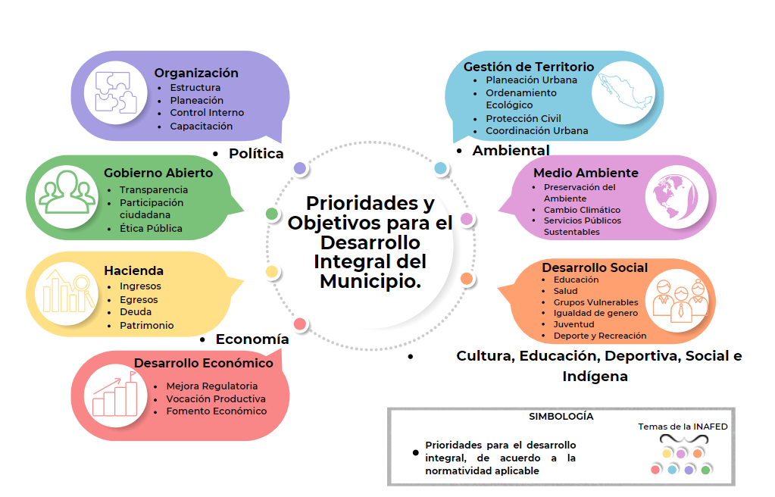

**Fuente:** Elaborado por la ASEQROO, con base en la Ley de Planeación para el Desarrollo del Estado de Quintana Roo. Artículo 49, Reglamento de Planeación y Desarrollo para el municipio de Benito Juárez, Quintana Roo, artículo 54, la Guía Consultiva de Desempeño Municipal 2021 de la INAFED y el PMD 2021 – 2024.

**Tabla 8. Resumen de Prioridades y objetivos para el desarrollo integral del municipio incluidos en el PMD 2021-2024**

|  |  |  |
| --- | --- | --- |
| **Total**  **Temas INAFED** | **Total de Temas incluidos en el PMD 2021-2024** | **Porcentaje de Cumplimiento** |
| **27** | **24** | **89%** |
| **Fuente:** Elaborado por la ASEQROO con información de la Guía Consultiva de Desempeño Municipal 2021 del INAFED y el PMD 2021 – 2024. | | |

Como resultado de la revisión efectuada se constató que, del total de 27 temas que conforman los módulos de la Guía Consultiva de Desempeño Municipal 2021 de la INAFED, el Plan Municipal de Desarrollo del Municipio de Benito Juárez 2021-2024, incluyó estrategias, objetivos y/o líneas de acción, para la mayoría de los temas incluidos en dicha Guía, lo que representa un cumplimiento del 89% aproximadamente, como mejores prácticas que contribuyen al fortalecimiento de las capacidades institucionales del municipio, mediante rubros de responsabilidad que todo gobierno municipal debe tener y gestionar.

No obstante, se detectó falta de información en algunos rubros derivado de la verificación efectuada, tales como Ética Pública, Coordinación Urbana y Deuda, aunque en lo que respecta a estos tres rubros, la administración municipal en turno, ha mantenido gestiones consistentes enfocadas al control de ellos, puesto que se ha implementado un Código de Ética el cual, se encuentra disponible para su consulta en la página del municipio, así como, actividades orientadas a la Coordinación Urbana y para el control y manejo de la Deuda Pública.

Con base en lo anterior, se puede determinar que el Ayuntamiento de Benito Juárez ha adoptado en gran medida las mejores prácticas sugeridas en materia de prioridades y objetivos para el desarrollo integral del municipio, relacionadas con los aspectos políticos, ambientales, culturales, económicos, sociales, educativos, deportivos, e indígenas, establecidos en la normativa estatal y municipal, aplicable.

* 1. **Enfoque sustentable, inclusivo y con perspectiva de género.**

**Sin observación.**

La planeación deberá llevarse a cabo como un medio para el eficaz y eficiente desempeño de la responsabilidad de las autoridades y órganos encargados de la planeación, con relación al desarrollo integral y sustentable de la entidad y deberá tender a la consecución de los fines y objetivos políticos, ambientales, culturales, económicos, sociales, educativos y deportivos (…) Para ello, estará basada entre otros, en los siguientes principios rectores[66]:

* El uso y aprovechamiento óptimo y racional de los recursos naturales, técnicos, financieros y humanos con que cuenta el estado y sus municipios, con el fin de alcanzar su desarrollo sustentable.
* El desarrollo de una política educativa en todos los niveles, que promueva los principios y prácticas de conservación y desarrollo sustentable de los recursos naturales, elaborando programas de cultura ambiental con dimensión paralela a las áreas de formación del pensamiento y el comportamiento del ser humano como conceptos básicos de una política de formación ambiental.

El desarrollo sustentable es el proceso evaluable mediante criterios e indicadores del carácter ambiental, económico y social que tiende a mejorar la calidad de vida y la productividad de las personas, que se funda en medidas apropiadas de preservación del equilibrio ecológico, protección del ambiente y aprovechamiento de recursos naturales, de manera que no se comprometa la satisfacción de las necesidades de las generaciones futuras[67].

Por otra parte, las Dependencias y Entidades de la administración pública estatal y municipal, deberán planear y conducir sus actividades con sujeción a los objetivos, estrategias y prioridades de la planeación estatal del desarrollo y las que fijen el gobernador y los presidentes municipales respectivamente, observando siempre la igualdad entre mujeres y hombres a través de la incorporación de la perspectiva de género desde su planeación[68].

Es facultad y obligación del Ayuntamiento en materia de Desarrollo Económico y Social, aprobar los planes y programas de desarrollo municipal, que le sean sometidos por el Presidente Municipal, considerando la perspectiva de género[69].

A través de la perspectiva de género, se promueve la igualdad entre los géneros mediante la equidad, el adelanto y el bienestar de las mujeres; contribuye a construir una sociedad en donde las mujeres y los varones tengan el mismo valor, la igualdad de derechos y oportunidades para acceder a los recursos económicos y a la representación política y social en los ámbitos de toma de decisiones[70].

Los planes, programas y políticas públicas que diseñen los tres órdenes de gobierno, deberán estar orientadas a fomentar el bienestar de la población, impulsando la inclusión de las personas y los sectores menos favorecidos, con la finalidad de disminuir o cerrar las brechas históricasque han relegado a ciertos sectores de la población a causa de una serie de factores que los han colocado en una situación de vulnerabilidad, los cuales deben ser atendidos de forma prioritaria de tal forma que sus derechos sean respetados y que tengan las condiciones propicias para alcanzar mejores niveles de vida. Lo anterior, con base en el artículo 1° Constitucional que prohíbe cualquier tipo de discriminación que anule o menoscabe los derechos y libertades de las personas. En este sentido, el diseño de dichos instrumentos deberá encaminarse a garantizar un desarrollo igualitario, incluyente, integral y con perspectiva de género.

Con el objeto de corroborar la incorporación de un enfoque sustentable, inclusivo y con perspectiva de género en los diferentes Ejes que integran el Plan Municipal 2021-2024 del Ayuntamiento de Benito Juárez, de acuerdo a lo señalado en la normatividad aplicable, se realizó la revisión de los contenidos del Plan, detectando los siguientes aspectos:

Su misión, se redacta de la siguiente manera: *Mejorar la calidad de vida de la población del municipio de Benito Juárez, Quintana Roo a través de un gobierno municipal comprometido, eficaz, sensible, inclusivo e incluyente que otorgue apoyos y servicios públicos de calidad, siendo promotor de la participación ciudadana para la construcción de la Paz así como de un medio ambiente sostenible e implementador de políticas públicas orientadas a la prosperidad compartida y al bienestar social con un enfoque basado en Derechos Humanos y la Perspectiva de Género.[71]*

Los Ejes de Desarrollo, así como sus Objetivos Estratégicos se establecieron en el PMD 2021-2024 de acuerdo a lo siguiente:

**Tabla 9. Ejes y objetivos estratégicos**

| **Ejes** | **Objetivo estratégico** |
| --- | --- |
| 1 Buen Gobierno | Renovar los mecanismos de gestión flexibilizando nuestras estructuras y procedimientos administrativos con calidad, innovación tecnológica y combate a la corrupción. |
| 2 Prosperidad compartida | Cerrar las brechas de desigualdad reactivando y diversificando la economía y poner fin a la exclusión social para fortalecer a las familias y mejorar la calidad de vida de la población |
| 3 Medio Ambiente Sostenible | Garantizar la preservación de la riqueza natural única que tiene nuestro municipio mediante un crecimiento ordenado, sostenible y con responsabilidad compartida. |
| 4 Cancún por la Paz. | Promover acciones que combatan las causas que generan las violencias y la delincuencia contribuyendo a la paz y la justicia |

**Fuente:** Elaborado por la ASEQROO, con información del Plan Municipal de Desarrollo de Benito Juárez 2021-2024

Como se puede apreciar, desde la declaración de la Misión se refleja un panorama suficiente y claro de las expectativas a lograr en temas de gobierno inclusivo e incluyente, así como de la construcción de un medio ambiente sostenible, de igual forma la estructura y diseño del Plan Municipal de Desarrollo consideran, mediante los objetivos estratégicos y líneas de acción un enfoque sostenible, inclusivo y con perspectiva de género, dando cumplimiento a lo contemplado por la normatividad en la materia.

**Gráfico 7. Enfoque Sustentable, Inclusivo y con Perspectiva de Género.**

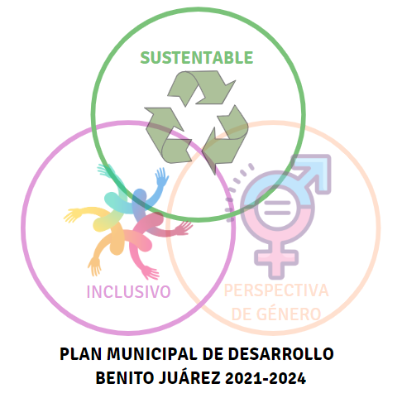

**Fuente:** Elaborado por la ASEQROO, con información del Plan municipal de Desarrollo de Benito Juárez 2021-2024.

* 1. **Vinculación de las propuestas de participación social.**

**Con observación.**

La planeación democrática es el proceso mediante el cual se llevan a cabo, de manera permanente y sistemática, los mecanismos de participación social para la planeación, orientados a promover la participación activa de la ciudadanía en las decisiones para definir objetivos, estrategias, metas y prioridades de desarrollo. Tiene como propósito fundamental generar nuevas formas de vinculación, corresponsabilidad, gestión y trabajo entre sociedad y gobierno, a fin de mejorar los efectos de las acciones del sector público[72].

Asimismo, la planeación (para el desarrollo municipal) deberá llevarse a cabo como un medio para el eficaz y eficiente desempeño de la responsabilidad de las autoridades y de los órganos encargados, la cual estará basada en el principio de la consolidación de la democracia como sistema de vida, fundado en el constante mejoramiento de las condiciones de vida del pueblo en lo político, ambiental, cultural, económico, social, educativo y deportivo, impulsando su participación activa y comprometida tanto en la planeación como en la ejecución de las actividades del Gobierno contempladas en los Planes Estatal y Municipales y en los programas[73].

En la elaboración e integración del plan municipal de desarrollo quedarán incluidas las propuestas planteadas por los particulares, organismos, instituciones y representantes del sector social y privado, a través de los mecanismos de participación social para la planeación democrática instituidos dentro del Sistema Estatal[74].

Los resultados de los mecanismos de participación, se integrarán en un expediente o memoria que contendrá su correspondiente registro, análisis y conclusiones, las que deberán incorporarse y ser parte de los planes estatales y municipales y los programas que de ellos se deriven[75].

Con respecto a este punto, se procedió a realizar el análisis con la intención de corroborar que en el PMD se incluyeron las necesidades, demandas, aspiraciones, así como proyectos prioritarios identificados mediante la participación social, derivado de los resultados obtenidos en el estudio realizado sobre la implementación de los mecanismos de participación ciudadana para la formulación del PMD, desarrollado en el apartado 1.2. Participación Social para la Planeación Municipal, del Resultado número 1 de este Reporte.

Es importante mencionar, que el PMD describe como parte de la metodología utilizada para su elaboración, un esquema referente a las consultas ciudadanas que consideraron los siguientes aspectos[76]:

* Definir el esquema de trabajo para la Consulta Ciudadana;
* Calendarizar los Foros de Consulta presididos por la Presidente Municipal con los y las Coordinadores de los Subcomités Sectoriales de cada Eje de Desarrollo;
* Elaborar las consultas digitales;
* Programar los talleres con funcionarios municipales para fortalecer el Diagnóstico Municipal implementando la Metodología del Marco Lógico y análisis de las Fortalezas y Debilidades para aprovechar las oportunidades y amenazas.
* Establecer el Contenido del PMD 2021-2024 respetando las normatividades establecidas en Leyes y Reglamentos.

De forma paralela a la realización de los Foros de Consulta Ciudadana, se abrió el sistema digital para recepción de propuestas de solución a las problemáticas identificadas por la ciudadanía y se realizaron talleres presenciales con funcionarios de las dependencias y entidades municipales para que mediante la aplicación de la Metodología del Marco Lógico y un análisis de Fortalezas, Debilidades, Oportunidades y Amenazas (FODA) identificaran las problemáticas vigentes y fortalecieran las soluciones que en el PMD 2018-2021 quedaron como aspectos susceptibles de mejora.

Se determinó que el gobierno del Municipio de Benito Juárez, por medio de los foros de consulta ciudadana, encuestas y sondeos de opinión, se acercó de manera directa a la ciudadanía a fin de conocer e integrar las opiniones, proyectos y propuestas que enriquezcan y contribuyan a garantizar el bienestar y el desarrollo del municipio.

**Gráfico 8. Ejemplo de la vinculación de propuestas ciudadanas con el PMD 2021-2024.**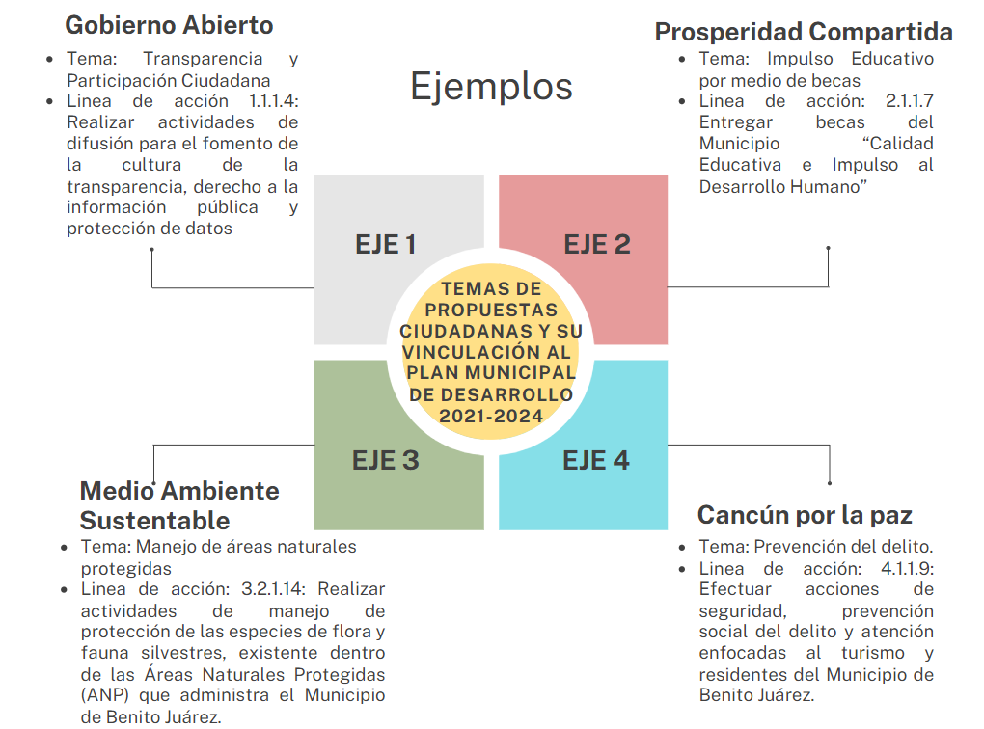

**Fuente:** Elaborado por la ASEQROO con información proporcionada por el Ayuntamiento de Benito Juárez y el PMD 2021-2024

Derivado del resultado del comparativo realizado, se determinó que, de 47 temas propuestos en las consultas ciudadanas, 43 de ellos, que representan aproximadamente un 91.4%, se encuentran incluidos en diversas líneas de acción del Plan municipal de desarrollo 2021-2024, mientras que 4 temas que representan el 8.6%, no se tomaron en cuenta en la elaboración del plan, que tienen que ver con apoyo para artistas y grupos locales, limpieza de lotes baldíos, desayunos y otros apoyos y atracción de empresas e inversiones al Municipio, de acuerdo a lo manifestado por la ciudadanía.

Derivado del análisis anterior se determinó la siguiente observación:

1. Se constató que, de los temas propuestos en las consultas ciudadanas, la mayoría de ellos se encuentran incluidos en diversas líneas de acción del Plan Municipal de Desarrollo 2021-2024, faltando únicamente considerar líneas de acción relacionadas con algunos temas de las propuestas, tales como: apoyo para artistas y grupos locales, limpieza de lotes baldíos, desayunos y otros apoyos y atracción de empresas e inversiones al Municipio.

Asimismo, se identificaron temas de vital importancia que surgieron de los foros de consulta ciudadana y mesas de trabajo destacando entre ellos, la consolidación del combate a la corrupción; el reforzamiento de aspectos de inclusión a las personas con discapacidad; ideas para coadyuvar con las personas en situación de vulnerabilidad; la prevención de la violencia de género y la participación ciudadana entre otros, observándose, que la mayoría de ellos se encuentran incluidos en diversas líneas de acción del Plan Municipal de Desarrollo 2021-2024.

Con motivo de la reunión de trabajo efectuada para la presentación de resultados finales de auditoría y observaciones preliminares, el Ayuntamiento del Municipio de Benito Juárez, por medio de la Dirección General de Planeación, realizó las aclaraciones relacionadas con las propuestas ciudadanas de apoyo para artistas y grupos locales, limpieza de lotes baldíos, desayunos y otros apoyos y atracción de empresas e inversiones, de acuerdo a lo señalado en el párrafo anterior, informando además, que procurarán incluir, en el Plan Municipal de Desarrollo 2021-2024, los objetivos, estrategias y líneas de acción necesarias, relacionadas a dichas propuestas, en el momento oportuno que les permita la modificación y actualización del Plan municipal, con motivo de la emisión del nuevo Plan del Gobierno Estatal por lo que, la observación queda en **seguimiento**

**Recomendación de Desempeño.**

La Auditoría Superior del Estado de Quintana Roo recomienda al Ayuntamiento del municipio de Benito Juárez, lo siguiente:

**21-AEMD-B-070-147-R02-02 Recomendación**

Se deberá presentar evidencia de la actualización del Plan Municipal de Desarrollo 2021-2024, motivado por la iniciativa de incluir objetivos, estrategias y líneas de acción relacionadas con las propuestas ciudadanas de apoyo para artistas y grupos locales, limpieza de lotes baldíos, desayunos y otros apoyos y atracción de empresas e inversiones con el fin de integrar la totalidad de los temas propuestos en las consultas ciudadanas para satisfacer las necesidades y aspiraciones de la comunidad.

* 1. **Alineación con la Planeación Nacional, Estatal y los Objetivos de Desarrollo Sostenible (ODS) de la Agenda 2030**.

**Sin observación.**

El Ayuntamiento dentro del COPLADEMUN tendrá la atribución de asegurar la congruencia del Plan Municipal con el Plan Estatal y el Plan Nacional de Desarrollo, así como con los Programas Regionales, Sectoriales, Institucionales y Especiales que se deriven de éstos últimos, manteniendo una continuidad programática de mediano y largo plazo[77].

Por lo tanto, las autoridades municipales responsables de la planeación, deberán planear y conducir sus actividades con sujeción a los objetivos, prioridades alineadas y en congruencia al Plan Estatal de Desarrollo y al Plan Nacional de Desarrollo[78].

En el 2015, los 193 Estados miembros de las Naciones Unidas aprobaron la Agenda 2030 para el Desarrollo Sostenible, como hoja de ruta hacia un nuevo paradigma de desarrollo en el que las personas, el planeta, la prosperidad, la paz y las alianzas toman un rol central. La Agenda 2030 cuenta con 17 Objetivos de Desarrollo Sostenible (ODS) y 169 metas específicas para su medición y monitoreo. Es la guía de referencia para el trabajo de la comunidad internacional hasta el año 2030.

Esta Agenda presenta una perspectiva integral y multidimensional para enfrentar mejor los desafíos en los municipios. Al ser la unidad territorial básica y conocer las necesidades más inmediatas de la población, los municipios son clave para poder cumplir con la Agenda 2030 y ofrecer mejores soluciones a los problemas a partir de sus competencias y atribuciones[79].

Es por ello, que los desafíos que enfrentan los municipios para mejorar la calidad de vida de sus habitantes, así como para promover el crecimiento de la economía local y proteger los ecosistemas y la biodiversidad del territorio nacional, pueden estar guiados por el plan de acción que plantea la Agenda 2030 a través de sus principios rectores, los 17 ODS y sus 169 metas.27

Los Objetivos de Desarrollo Sostenible permiten identificar los principales problemas y plantear objetivos que orienten las soluciones en beneficio de las personas y de su bienestar, del ejercicio de los derechos humanos, del cuidado del medio ambiente, así como de la promoción del desarrollo económico incluyente y justo.

Al integrar la Agenda 2030 en la planeación municipal, permite establecer metas y acciones a corto y mediano plazo que contribuyan al cumplimiento de objetivos a largo plazo, como son los ODS.

Al respecto, se procedió a revisar si los ejes centrales del PMD 2021-2024 se alinean con el Plan Nacional, Plan Estatal y los Objetivos de Desarrollo Sostenible (ODS) de la Agenda 2030, resultando lo siguiente:

**Tabla 10. Alineación del PMD 2021-2024 de Benito Juárez con la Agenda 2030 de los Objetivos de Desarrollo Sostenible**

| **Objetivos de Desarrollo Sostenible** | **Ejes Estratégicos del PMD 2021-2024** | **Cumplimiento** | |
| --- | --- | --- | --- |
| **✓** | **X** |
| 1. Fin de la Pobreza | Eje 1 Buen Gobierno | **✓** |  |
| 1. Hambre Cero | Eje 2 Prosperidad Compartida | **✓** |  |
| 1. Salud y Bienestar | Eje 2 Prosperidad Compartida | **✓** |  |
| 1. Educación de Calidad | Eje 2 Prosperidad Compartida | **✓** |  |
| 1. Igualdad de Género | Eje 1 Buen Gobierno  Eje 2 Prosperidad Compartida | **✓** |  |
| 1. Agua Limpia y Saneamiento | Eje 3 Medio Ambiente Sostenible | **✓** |  |
| 1. Energía Asequible y no Contaminable | Eje 3 Medio Ambiente Sostenible | **✓** |  |
| 1. Trabajo decente y Crecimiento Económico | Eje 2 Prosperidad Compartida | **✓** |  |
| 1. Industria, Innovación e Infraestructura | Eje 3 Medio Ambiente Sostenible | **✓** |  |
| 1. Reducción de las Desigualdades | Eje 4 Cancún por la Paz | **✓** |  |
| 1. Ciudades y Comunidades Sostenibles | Eje 3 Medio Ambiente Sostenible | **✓** |  |
| 1. Producción y Consumo Responsables | Eje 3 Medio Ambiente Sostenible | **✓** |  |
| 1. Acción por el Clima | Eje 3 Medio Ambiente Sostenible | **✓** |  |
| 1. Vida Submarina | Eje 3 Medio Ambiente Sostenible | **✓** |  |
| 1. Vida de Ecosistemas Terrestres | Eje 3 Medio Ambiente Sostenible | **✓** |  |
| 1. Paz, Justicia e Instituciones Sólidas | Eje 1 Buen Gobierno  Eje 4 Cancún por la Paz | **✓** |  |
| 1. Alianzas para lograr los Objetivos | Eje 1 Buen Gobierno  Eje 4 Cancún por la Paz | **✓** |  |
| **Total de Objetivos: 17** | **Total de Cumplimiento:** | **17** | **0** |
| **Cumplimiento: 100%** | **Nivel de Cumplimiento:** | **100 %** | **%** |
| **Fuente:** Elaborado por la ASEQROO, con base en PMD 2021-2024 de Benito Juárez y la Agenda 2030 de los Objetivos de Desarrollo Sostenible. | | | |

Del análisis realizado, se confirmó que el Plan Municipal de Desarrollo 2021-2024 del municipio de Benito Juárez, alinea sus Ejes de desarrollo con el Plan Nacional de Desarrollo 2019-2024, el Plan Estatal de Desarrollo 2016-2022 y con los 17 Objetivos de Desarrollo Sostenible de la Agenda 2030.

* 1. **Indicadores para el seguimiento y evaluación.**

**Sin observación.**

La estructura de los Planes Estatal y Municipales contendrá Indicadores y Metas[80] que sirva de base para el seguimiento y evaluación del Plan Municipal y los programas.

Una de las atribuciones del Presidente Municipal dentro del COPLADEMUN es la de elaborar y actualizar, con base en las propuestas de las Dependencias Municipales, los indicadores para la planeación[81] , que permitan evaluar el grado de cumplimiento de los objetivos y metas definidos en los planes estatal y municipales y en los programas que de éstos se deriven.

De acuerdo con las mejores prácticas, los indicadores deberán contar con elementos mínimos para un adecuado seguimiento y evaluación, como método de cálculo, unidad de medida, frecuencia de medición, línea base, metas y sentido del indicador, entre otros[82].

A fin de corroborar si se elaboraron fichas técnicas o documentos relacionados con los indicadores establecidos en el PMD, para el seguimiento y evaluación, que consideren los elementos mínimos para su medición, se solicitaron las fichas técnicas de los indicadores establecidos en el Plan Municipal de Desarrollo, las cuales fueron proporcionadas de manera digital, las Fichas Técnicas de los Fines, Propósitos, Componentes y Actividades, responsabilidad de cada unidad administrativa, relacionadas de la siguiente manera:

**Tabla 11. Relación de fichas técnicas presentadas**

| Eje | Unidad Administrativa | Áreas que la integran | Fichas técnicas proporcionadas. |
| --- | --- | --- | --- |
| Eje 1. | Contraloría Municipal. | 1. Unidades Administrativas. 2. Función Pública 3. Dirección de Substanciación 4. Contralorías Internas 5. Dirección de Investigación 6. Auditoría 7. Auditoría de Obra 8. Propósito   Ficha técnica de la actividad 1.5.1 a cargo de la Contraloría Municipal. | 1. 10 fichas técnicas 2. 7 fichas técnicas 3. 5 fichas técnicas 4. 4 fichas técnicas 5. 4 fichas técnicas 6. 3 fichas técnicas 7. 3 fichas técnicas 8. 10 fichas técnicas (46) |
| Eje 1. | Instituto Municipal de Desarrollo Administrativo e Innovación | 1. IMDAI | 1. 1 ficha técnica (47) |
| Eje 1. | Oficialía Mayor | 1. Oficialía Mayor 2. DTIC 3. Eventos Cívicos 4. FIN 5. ICAAL 6. Patrimonio 7. Recursos Humanos 8. R. Materiales 9. Servicios Generales | 1. 4 fichas técnicas 2. 4 fichas técnicas 3. 4 fichas técnicas 4. 4 fichas técnicas 5. 4 fichas técnicas 6. 7 fichas técnicas 7. 5 fichas técnicas 8. 8 fichas técnicas 9. 4 fichas técnicas(91) |
| Eje 1. | Presidencia | 1. Turismo 2. Asesores   -Ficha técnica Secretaría Particular  -Ficha técnica Secretaría Técnica  - Ficha técnica Comunicación Social  - Ficha técnica Planeación  - Ficha técnica UVOD  - Ficha técnica Relaciones Publicas  - Ficha técnica Gestión Social  - Ficha técnica Transparencia  - Ficha técnica SPJ | 1. 7 fichas técnicas 2. 7 fichas técnicas(105) |
| Eje 1 | Radio Cultural Ayuntamiento | 1. RCA | 1. 12 Fichas técnicas (117) |
| Eje 1 | Secretaría General | 1. Transporte y vialidad 2. Subsecretaría general 3. SIPINNA 4. Protección Civil 5. Oficina SG 6. Juzgados Cívicos 7. Fin 8. Coordinación administrativa 9. Centro retenciones 10. Bomberos 11. Asuntos Religiosos 12. Archivo Municipal | 1. 6 fichas técnicas 2. 6 fichas técnicas 3. 6 fichas técnicas 4. 15 fichas técnicas 5. 7 fichas técnicas 6. 5 fichas técnicas 7. 1 ficha técnica 8. 6 fichas técnicas 9. 4 fichas técnicas 10. 7 fichas técnicas 11. 8 fichas técnicas 12. 7 fichas técnicas |
| Eje 1 | Tesorería | 1. Tesorería 2. ZOFEMAT 3. Ingresos 4. ING Coordinados 5. Fiscalización 6. Egresos 7. Contabilidad 8. Comercio 9. Catastro | 1. 3 Fichas técnicas 2. 8 fichas técnicas 3. 4 fichas técnicas 4. 3 fichas técnicas 5. 3 fichas técnicas 6. 4 fichas técnicas 7. 4 fichas técnicas 8. 3 fichas técnicas 9. 3 fichas técnicas |
| Eje 2. | DIF | 1. Oficialía Mayor 2. Dirección Gral 3. Dirección de salud 4. Dirección de PAIA 5. Dirección de la familia 6. Dirección de CDC 7. Delegación PPNNAF | 1. 13 fichas técnicas 2. 19 fichas técnicas 3. 19 fichas técnicas 4. 19 fichas técnicas 5. 17 fichas técnicas 6. 28 fichas técnicas 7. 21 fichas técnicas |
| Eje 2. | Instituto Municipal de la Mujer | 1. IMM | 1. 40 fichas técnicas |
| Eje 2 | Operadora y Administradora de Bienes Municipales | 1. OPABIEM | 1. 12 fichas técnicas |
| Eje 2 | Secretaría Municipal de Desarrollo Social y Económico | 1. SMDSyE | 1. 51 fichas técnicas |
| Eje 3. | Instituto de Planeación del Urbano | 1. IMPLAN | 1. 9 fichas técnicas |
| Eje 3. | Solución integral de Residuos Solidos | 1. SIRESOL | 1. 20 fichas técnicas |
| Eje 3. | Secretaría Municipal de Obras y Servicios | 1. SMOPyS | 1. 8 fichas técnicas |
| Eje 4. | ICyA | 1. ICyA | 1. 25 fichas técnicas |
| Eje 4. | Instituto Municipal contra las Adicciones | 1. IMCA | 1. 9 fichas técnicas |
| Eje 4. | Instituto Municipal de la Juventud | 1. IMJUVE | 1. 10 fichas técnicas |
| Eje 4. | Instituto del Deporte | 1. Instituto del Deporte | 1. 25 fichas técnicas |
| Eje 4. | Pioneros | 1. Pioneros | 1. 12 fichas técnicas |
| Eje 4. | Secretaría Municipal de Seguridad Publica | 1. Unidad de vinculación 2. Tránsito 3. Subsecretaría 4. Prevención del delito 5. Policía turística 6. Policía preventiva 7. Policía auxiliar 8. Inteligencia y comando 9. Dirección jurídica 10. Dirección administrativa 11. Comunicación social 12. Asuntos internos 13. Academia de policía | 1. 3 fichas técnicas 2. 7 fichas técnicas 3. 3 fichas técnicas 4. 7 fichas técnicas 5. 6 fichas técnicas 6. 3 fichas técnicas 7. 4 fichas técnicas 8. 3 fichas técnicas 9. 4 fichas técnicas 10. 8 fichas técnicas 11. 2 fichas técnicas 12. 4 fichas técnicas 13. 4 fichas técnicas |

**Fuente:** Elaborado por la ASEQROO, con información proporcionada por el Ayuntamiento de Benito Juárez

A manera de ejemplo, en la siguiente tabla se presenta una muestra de 3 fichas técnicas proporcionadas, en la que se aprecia la correlación de éstas con los apartados estratégicos del Plan Municipal de Desarrollo 2021-2024:

**Tabla 12. Vinculación de fichas técnicas con objetivos del PMD 2021-2024**

| **Nivel de Ficha técnica** | **Apartado del PMD al que se alinea** | **Ejemplo de vinculación entre la Ficha técnica y los objetivos del PMD 2021-2024** |
| --- | --- | --- |
| Fin | Objetivo estratégico de los ejes | Eje 1  Objetivo estratégico: Renovar los mecanismos de gestión flexibilizando nuestras estructuras y procedimientos administrativos con calidad, innovación y combate a la corrupción  Clave y nombre del indicador:  PSCSPM: Porcentaje de la población que se siente muy satisfecha y satisfecha con los servicios municipales de agua potable, drenaje y alcantarillado, alumbrado público, parques y jardines, recolección de basura, policía y mantenimiento de calles y avenidas. |
| Propósito | Estrategias | Estrategia 1.5.1. Implementar y evaluar acciones de control y seguimiento del ejercicio del gasto en un marco de transparencia, así como la actuación de los servidores públicos  Clave y nombre del indicador:  PAVCySRC: Porcentaje de verificación, cumplimiento y seguimiento de la rendición de cuentas de las dependencias y entidades de la administración municipal |
| Componente | Líneas de acción | Línea de acción 1.5.1.9. Realizar la vigilancia y control en las dependencias y entidades municipales, para el desarrollo y evaluación de la gestión gubernamental  Clave y nombre del indicador:  PAccCI: Porcentaje de Acciones de Control por las Contralorías internas. |

**Fuente:** Elaborado por la ASEQROO, con base en lo establecido en el PMD 2021-2024 de Benito Juárez y las fichas técnicas de indicadores proporcionadas por el Ayuntamiento de Benito Juárez.

De la tabla anterior, se determinó la correlación que existe entre las fichas técnicas proporcionadas por el Ayuntamiento de Benito Juárez, siendo el nivel Fin el que está alineado con los objetivos estratégicos de los ejes principales, el nivel Propósito con las estrategias y el nivel Componente con las líneas de acción del PMD 2021-2024.

En la siguiente tabla se presentan los elementos que contienen las fichas técnicas proporcionadas para el seguimiento y evaluación del PMD 2021-2024:

**Tabla 13. Contenido de las fichas técnicas establecidas para el seguimiento y evaluación del PMD.**

| Elementos a contener en una ficha técnica | Fichas técnicas del Ayuntamiento de Benito Juárez | Cumplimiento | |
| --- | --- | --- | --- |
| **✓** | **X** |
| 1. Nombre del indicador | Clave y nombre del Indicador | **✓** |  |
| 1. Dimensión a medir | Nivel de la MIR que atiende el indicador | **✓** |  |
| 1. Definición | Definición del Indicador | **✓** |  |
| 1. Método de cálculo | Método de Cálculo | **✓** |  |
| 1. Unidad de medida | Unidad de Medida del Indicador | **✓** |  |
| 1. Frecuencia de medición | Frecuencia de Medición del Indicador | **✓** |  |
| 1. Línea base | Línea base | **✓** |  |
| 1. Metas | Metas | **✓** |  |
| 1. Sentido del indicador | Sentido del Indicador | **✓** |  |
| 1. Parámetros de semaforización | Parámetros de semaforización | **✓** |  |
| Total de rubros: 10 | Total de Cumplimiento: | 10 | 0 |
| Cumplimiento: 100% | Nivel de Cumplimiento (%): | 100% | 0% |
| **Fuente:** Elaborado por la ASEQROO, con base en las fichas técnicas proporcionadas y la Guía para el diseño de indicadores estratégicos de la SHCP. | | | |

De acuerdo a la tabla anterior, se pudo identificar que las fichas técnicas de los indicadores elaboradas por el Ayuntamiento de Benito Juárez, cumplen en su totalidad con los requerimientos mínimos establecidos por la normativa respectiva[83] así como, las Guías para el diseño de indicadores estratégicos y para la Construcción de la Matriz de Indicadores para Resultados emitidos por la SHCP como mejores prácticas en la materia.

Con motivo de la reunión de trabajo efectuada para la presentación de resultados finales de auditoría y observaciones preliminares, el Ayuntamiento del municipio de Benito Juárez, estableció como fecha compromiso para la atención a las recomendaciones 21-AEMD-B-070-147-R02-01 y 21-AEMD-B-070-147-R02-02, el 28 de febrero de 2023. Por lo antes expuesto la atención a las recomendaciones de desempeño quedan en **seguimiento**.

**Normatividad relacionada con la observación.**

Constitución Policía de los Estados Unidos Mexicanos, artículo 115, fracción III, inciso d.

Constitución Política del Estado Libre y Soberano de Quintana Roo, artículo 147 incisos d, i y k.

Ley de los Municipios del Estado de Quintana Roo, artículo 169, incisos d, i y k.

Reglamento de Participación Ciudadana para el Municipio de Benito Juárez, Quintana Roo, artículo 13.

## II.4. COMENTARIOS DEL ENTE FISCALIZADO

Es importante señalar que la documentación proporcionada por el ente público fiscalizado para aclarar o justificar los resultados y las observaciones presentadas en las reuniones de trabajo, fue analizada con el fin de determinar la procedencia, de eliminar, rectificar o ratificar los resultados y las observaciones preliminares determinadas por la Auditoría Superior del Estado de Quintana Roo y que se presentó a esta entidad fiscalizadora para efectos de la elaboración definitiva de este Informe.

## II.5. TABLA DE JUSTIFICACIONES Y ACLARACIONES DE LOS RESULTADOS

|  |  |
| --- | --- |
| **Auditoría de Desempeño al Plan Municipal de Desarrollo 2021-2024, 21-AEMD-B-GOB-070-147.** | |
| **Concepto** | **Atención** |
| **2. Plan Municipal de Desarrollo 2021-2024.** |  |
| 2.2 Servicios públicos de competencia municipal. | Seguimiento |
| 2.5 Vinculación de las propuestas de participación social. | Seguimiento |
| **Recomendación de Desempeño:** Es el tipo de sugerencias que se emite a los Entes Públicos Fiscalizados para promover el cumplimiento de los objetivos y metas de las instituciones, sus políticas públicas, programas y procesos operativos y atribuciones, a fin de fomentar las prácticas de buen gobierno, mejorar la eficiencia, eficacia, la economía, la calidad, la satisfacción del ciudadano y la competencia de los actores. | |
| **Atendido**: Las observaciones que fueron atendidas con la información remitida o de acuerdo a las justificaciones presentadas por los Entes Públicos Fiscalizados en atención a los resultados finales y las observaciones preliminares. | |
| **No atendido**: Las observaciones que no se atendieron ni se justificaron en la reunión de trabajo por los Entes Púbicos Fiscalizados. | |
| **Seguimiento**: Las observaciones en las que se estableció una fecha compromiso por parte de los Entes Públicos Fiscalizados para su atención en la mejora e implementación de las recomendaciones. | |

## III. DICTAMEN DEL INFORME INDIVIDUAL DE AUDITORÍA

El presente dictamen se emite con fecha 13 de junio de 2022, fecha de conclusión de los trabajos de auditoría, las cuales se practicaron sobre la información proporcionada por el ente público fiscalizado de cuya veracidad es responsable; fue planeada y desarrollada con el fin de fiscalizar que las acciones, procesos y medidas implementadas en materia de catastro municipal contribuyan al adecuado registro y valuación de los bienes inmuebles ubicados en el municipio de Benito Juárez así como, fiscalizar que el Plan Municipal de Desarrollo 2021-2024 cumpliera con la normatividad aplicable en la materia, en cuanto a su estructura y contenido, y que promoviera y fomentara el desarrollo sustentable, inclusivo y con perspectiva de género.

En opinión de la ASEQROO, se identificaron fortalezas, debilidades y áreas de mejora que se deberán atender como parte de las recomendaciones emitidas.

En la auditoría al Catastro municipal de Benito Juárez, los resultados muestran fortalezas en materia de Control Interno en su ambiente de control, al contar con un marco jurídico y normativo que lo rige y que determinan las funciones, responsabilidades y procedimientos que integran los procesos catastrales, así mismo cuentan con una política de integridad implementada que incluye un Código de Ética y Reglas de Integridad y un Código de Conducta para fomentar los principios y valores éticos en los Servidores Públicos municipales, los cuales han sido difundidos a las diferentes dependencias, secretarias y entidades del Ayuntamiento.

Referente a la capacitación en materia de Catastro, se identificaron debilidades al no promover suficientes cursos en materia de la función catastral, siendo un área de oportunidad para la realización de un Diagnóstico de Necesidades de Capacitación para el personal de la Dirección de Catastro Municipal, que incluyan temas primordiales que requieren ser reforzados o actualizados y puedan ser incluidos en el programa anual de capacitación del Ayuntamiento de Benito Juárez, para su ejecución, procurando recopilar evidencia suficiente, competente y relevante que acredite los cursos que se lleven a cabo.

En cuanto a los procesos catastrales, los resultados muestran que cuentan con el programa ARCGIS, como herramienta tecnológica que le permitirá vincular el Padrón Catastral y el Cartográfico para mantener actualizada la información catastral.

En relación al Padrón Catastral, presentó algunas debilidades en su contenido, como la falta de algunos registros alfanuméricos relacionados con datos escriturales de los predios sobre la acreditación de la propiedad, al no contar con información espontánea del contribuyente al momento de requerir un trámite ni habérselas solicitado, para su actualización, siendo un área de oportunidad para que, mediante las visitas domiciliarias y verificaciones aleatorias que se realicen como una práctica habitual, se logre la comprobación de las características de los predios catastrados, con el fin de confirmar lo declarado por los propietarios, contribuyendo a la actualización de dicho padrón.

En relación a la Cartografía, se identificó que en su mayoría los predios se encuentran cartografiados debido a las acciones enfocadas al ordenamiento cartográfico del municipio. A pesar de ello, existen áreas de mejora para regularizar la situación de los predios detectados en conflicto con municipios vecinos, recabando la información necesaria para hacer las gestiones con las autoridades correspondientes, a fin de lograr acuerdos que contribuyan a la actualización del Padrón Catastral, así como, para realizar las gestiones necesarias para complementar los registros faltantes en el mismo.

Así mismo, existe un área de oportunidad para concretar la actualización de las Tablas de Valores Unitarios de Suelo y Construcciones, en seguimiento al proyecto de actualización de dichas tablas, aprobado por el Consejo Catastral Municipal 2021-2024, considerando de igual forma realizar la homologación de las divisiones administrativas establecidas en las Tablas de Valores Unitarios de Suelo y Construcciones, con las señaladas en el artículo 21 del Bando de Gobierno y Policía de Municipio de Benito Juárez, Quintana Roo, para lograr una concordancia entre ambos.

De la auditoría al Plan Municipal de Desarrollo 2021-2024 de Benito Juárez, los resultados de la auditoría muestran fortalezas en cuanto a la planeación, estructura y contenido del mismo.

Se identificó que se cuenta con normatividad para la estructura, operación y funcionamiento del Comité de Planeación para el Desarrollo del Municipio de Benito Juárez y del Comité Técnico, como órganos rectores y operativos de la planeación; se dio cumplimiento a la participación democrática al implementar mecanismos de participación social que promovieron la intervención activa de los particulares, organismos, instituciones y representantes del sector social y privado en la planeación, así mismo, cumplieron con el proceso de validación, aprobación y publicación del Plan Municipal de Desarrollo 2021-2024, en el Periódico Oficial del Estado de Quintana Roo, en los tiempos estipulados para ello.

En cuanto a su estructura, cumplió con los rubros temáticos establecidos en la normativa aplicable y en cuanto a su contenido, contempló objetivos, estrategias y líneas de acción en atención de la mayoría de los servicios públicos de competencia municipal, orientados para el desarrollo integral del municipio, con un enfoque sustentable, inclusivo y con perspectiva de género, alineado con la Planeación Nacional, Estatal y los Objetivos de Desarrollo Sostenible (ODS) de la Agenda 2030; también, cumplió con la construcción de Indicadores para el seguimiento y evaluación de los programas y estrategias del Plan Municipal de desarrollo y los que se derivan de él, así como con la inclusión de la mayoría de las propuestas ciudadanas en los objetivos, estrategias y líneas de acción del Plan, como resultado de la participación democrática implementado.

Así mismo, se identificó un área de oportunidad para realizar las gestiones necesarias con el fin de incluir en los objetivos, estrategias y líneas de acción del Plan Municipal de Desarrollo 2021-2024, los servicios municipales y las propuestas ciudadanas que por alguna razón no pudieron tomarse en cuenta en su formulación.

Con la fiscalización y la atención de las recomendaciones de desempeño se contribuirá a que la Dirección de Catastro Municipal y la Dirección General de Planeación, del Ayuntamiento del municipio de Benito Juárez, subsanen las debilidades detectadas para la actualización del Padrón Catastral y Cartográfico y apliquen las oportunidades de mejora propuestas para contar con Tablas de Valores Unitarios de Suelo y Construcciones homogéneas y vigentes, entre otros aspectos, así como realizar las gestiones para la actualización del Plan Municipal de Desarrollo 2021-2024, en los aspectos identificados en la auditoría para su mejora.

**EL AUDITOR SUPERIOR DEL ESTADO**

**M. EN AUD. MANUEL PALACIOS HERRERA**

1. Constitución Política de los Estados Unidos Mexicanos, artículos 36, fracción l y 115, fracción lV.
2. Ley de Catastro del Estado de Quintana Roo, artículo I, fracciones I y III.
3. Perfil del catastro municipal 2015: INEGI. página 13.
4. Guía Técnica 21. La Administración del Catastro Municipal, página 2.
5. Plan Municipal de Desarrollo 2021-2024 Municipio de Benito Juárez, Quintana Roo. Diagnóstico, características geográficas y demográficas.
6. Plan Municipal de Desarrollo 2021-2024 Municipio de Benito Juárez, Quintana Roo, Diagnóstico, características económicas.
7. Constitución Política del Estado Libre y soberano de Quintana Roo, articulo 145 y Ley de los Municipios del Estado de Quintana Roo, artículo 66, fracción I, inciso c)
8. Reglamento Orgánico de la Administración Pública Centralizada del municipio de Benito Juárez, Quintana Roo, artículo 27 fracción VIII y X.
9. Ley General de Transparencia y Acceso a la Información Pública, articulo 70, fracción I.
10. Ley General de Transparencia y Acceso a la Información Pública, articulo 23.
11. Reglamento de los Servicios Catastrales del Municipio de Benito Juárez, Quintana Roo, artículo 1, párrafo primero.
12. Ley General de Responsabilidades Administrativas, artículo 16.
13. Ley del Sistema Anticorrupción del Estado de Quintana Roo, artículo 5.
14. Ley de los Municipios del Estado de Quintana Roo, articulo 66.
15. Reglamento de capacitación para los trabajadores del municipio de Benito Juárez, Quintana Roo, artículo 1.
16. Reglamento de capacitación para los trabajadores del municipio de Benito Juárez, Quintana Roo, artículo 5
17. Reglamento de capacitación para los trabajadores del municipio de Benito Juárez, Quintana Roo, artículos 5 y 11
18. Reglamento de capacitación para los trabajadores del municipio de Benito Juárez, Quintana Roo, artículo 24
19. Reglamento de los Servicios Catastrales del municipio de Benito Juárez, Quintana Roo, artículo 9, fracción XLVII.
20. Ley de Catastro del Estado de Quintana Roo, artículos 22 y 23.
21. Ley de Catastro del Estado de Quintana Roo, artículo 7.
22. Ley de Catastro del Estado de Quintana Roo, artículos 21, fracción I y 11.
23. Reglamento de la Ley de Catastro del Estado de Quintana Roo, artículo 6.
24. Reglamento de los Servicios Catastrales del Municipio de Benito Juárez, artículos 3, fracción XXV, 18 y 22, fracción IV.
25. Artículo 10, fracción I del Reglamento de la Ley de Catastro del Estado de Quintana Roo
26. Bando de Gobierno y Policía de Municipio de Benito Juárez, Quintana Roo, última reforma publicada el 08/04/2021, artículo 21.
27. Ley de Catastro del Estado de Quintana Roo, artículo 21, fracción VII.
28. Consultado en: https://cuentame.inegi.org.mx/mapas/pdf/entidades/div_municipal/qroompioscolor.pdf
29. Ley de Catastro del Estado de Quintana Roo, articulo 8.
30. Reglamento de la Ley de Catastro del Estado de Quintana Roo, artículo 22.
31. Más 1 registro con terminación DIS en el componente de condominio de la clave catastral.
32. Ley de Catastro del Estado de Quintana Roo, articulo 20, fracciones II y III.
33. Ley de catastro del Estado de Quintana Roo, artículo 32 “En caso de que, al terminar el ejercicio fiscal correspondiente, no se expidieren nuevas tablas, continuarán vigentes las anteriores”.
34. Ley de Catastro del Estado de Quintana Roo, artículos 29 y 31.
35. Ley de Catastro del Estado de Quintana Roo, artículos 29 y 31. Reglamento de la Ley de Catastro del Estado de Quintana Roo, artículos 40 y 43.
36. Ley de Catastro del Estado de Quintana Roo, artículo 26.
37. Ley de Catastro del Estado de Quintana Roo, artículo 35 y Reglamento de la Ley de Catastro del Estado, artículos 9, 10 y 19.
38. Ley de Planeación para el Desarrollo del Estado de Quintana Roo. Artículos 7 y 10.
39. Constitución Política del Estado Libre y Soberano de Quintana Roo, articulo 10.
40. Ley de Planeación para el Desarrollo del Estado de Quintana Roo. Artículo 8, fracción l, Vlll y XlX.
41. Ley de Planeación para el Desarrollo del Estado de Quintana Roo, artículo 37, Reglamento de Planeación y Desarrollo para el Municipio de Benito Juárez Quintana Roo, artículo 27.
42. Ley de Planeación para el Desarrollo del Estado de Quintana Roo, artículo 38 Reglamento de Planeación y Desarrollo para el Municipio de Benito Juárez Quintana Roo, artículo 29
43. Ley de Planeación para el Desarrollo del Estado de Quintana Roo, artículo 39, fracciones I y II.
44. Reglamento de Planeación y Desarrollo para el Municipio de Benito Juárez, Quintana Roo, artículo 31.
45. Reglamento de Planeación y Desarrollo para el Municipio de Benito Juárez Quintana Roo, artículos del 44 al 50.
46. Ley de Planeación para el Desarrollo del Estado de Quintana Roo, artículos 7, fracción VI y 40 fracción V, Reglamento de Planeación y Desarrollo para el Municipio de Benito Juárez Quintana Roo, artículos 4, fracción XXXV y 54.
47. Reglamento de Planeación y Desarrollo para el Municipio de Benito Juárez, Quintana Roo, articulo 23.
48. Ley de Participación Ciudadana del Estado de Quintana Roo, articulo 2.
49. Reglamento de Participación Ciudadana para el Municipio de Benito Juárez, Quintana Roo, articulo 14.
50. Ley de Planeación para el Desarrollo del Estado de Quintana Roo, articulo 71. Reglamento de Planeación y Desarrollo para el Municipio de Benito Juárez, Quintana Roo, articulo 97.
51. Ley de Planeación para el Desarrollo del Estado de Quintana Roo, articulo 72.
52. Ley de Planeación para el Desarrollo del Estado de Quintana Roo. Artículo 10.
53. Ley de Planeación para el Desarrollo del Estado de Quintana Roo. Artículo 52.
54. Ley de Planeación para el Desarrollo del Estado de Quintana Roo. Artículo 51. Reglamento de la Ley de Planeación para el desarrollo del Estado de Quintana Roo. Artículo 11 fracción X.
55. Ley de Planeación para el Desarrollo del Estado de Quintana Roo. Artículo 52. Reglamento de Planeación y Desarrollo para el municipio de Benito Juárez, Quintana Roo. Artículo 56.
56. De acuerdo a los Artículos 52 de la Ley de Planeación para el Desarrollo del Estado de Quintana Roo y 11 de su Reglamento.
57. Ley de los Municipios del Estado de Quintana Roo. Artículo 66 fracción III inciso a).
58. Constitución Política de los Estados Unidos Mexicanos. Artículo 115, fracción III.
59. Ley de los Municipios del Estado de Quintana Roo. Artículo 169.
60. Ley de los Municipios del Estado de Quintana Roo. Artículo 171.
61. Constitución Política de los Estados Unidos Mexicanos, artículo 115. Constitución Política del Estado Libre y Soberano de Quintana Roo, articulo 147. Ley de los Municipios del Estado de Quintana Roo, articulo 169 y Bando de Policía y Gobierno del Municipio de Benito Juárez, articulo 269.
62. Ley de Planeación para el Desarrollo del Estado de Quintana Roo. Artículo 8.
63. Ley de Planeación para el Desarrollo del Estado de Quintana Roo. Artículo 49. Reglamento de Planeación y Desarrollo para el municipio de Benito Juárez, Quintana Roo. Artículo 54.
64. Ley de Planeación para el Desarrollo del Estado de Quintana Roo. Artículo 66. Reglamento de Planeación y Desarrollo para el municipio de Benito Juárez, Quintana Roo. Artículo 82.
65. Guía Consultiva de Desempeño Municipal, INAFED, consultada mediante <<https://www.gob.mx/inafed/acciones-y-programas/guia-consultiva-de-desempeno-municipal-198105>>
66. Ley de Planeación para el Desarrollo del Estado de Quintana Roo. Artículo 8 fracción VII y XIV.
67. Ley de Planeación para el Desarrollo del Estado de Quintana Roo. Artículo 7 fracción I.
68. Ley de Planeación para el Desarrollo del Estado de Quintana Roo. Artículo 9 Bis.
69. Ley de los Municipios del Estado de Quintana Roo. Artículo 66 fracción V inciso b).
70. Ley de acceso de las mujeres a una vida libre de violencia del Estado de Quintana Roo. Artículo 2 fracción XIV.
71. Páginas 23 y 24 del Plan Municipal de Desarrollo 2021 – 2024 del municipio de Benito Juárez.
72. Ley de Planeación para el Desarrollo del Estado de Quintana Roo. Artículo 7 fracción VI. Reglamento de Planeación y Desarrollo para el municipio de Benito Juárez, Quintana Roo. Artículo 4 fracción XXXV.
73. Ley de Planeación para el Desarrollo del Estado de Quintana Roo. Artículo 8 fracción I.
74. Ley de Planeación para el Desarrollo del Estado de Quintana Roo. Artículo 49.
75. Reglamento de la Ley de Planeación para el Desarrollo del Estado de Quintana Roo. Artículo 78.
76. Plan Municipal de Desarrollo 2021-2024 de Benito Juárez, pág. 21,22.
77. Ley de Planeación para el Desarrollo del Estado de Quintana Roo. Artículo 41 fracción X.
78. Reglamento de Planeación y Desarrollo para el municipio de Benito Juárez, Quintana Roo. Artículo 19.
79. La Agenda 2030 y el desarrollo municipal sostenible. Guía para la elaboración de Planes Municipales de Desarrollo con el enfoque de la Agenda 2030. Bajo la coordinación de la Oficina de la Presidencia de la República (OPR), el Instituto Nacional para el Federalismo y el Desarrollo Municipal (INAFED), y el proyecto “Iniciativa Agenda 2030” de la *Deutsche Gesellschaft für Internationale Zusammenarbeit (GIZ) GmbH.* Ciudad de México, octubre 2020.
80. Ley de Planeación para el Desarrollo del Estado de Quintana Roo. Artículo 52 fracción IX.
81. Ley de Planeación para el Desarrollo del Estado de Quintana Roo. Artículo 40 fracción VI.
82. Guía para el diseño de indicadores estratégicos y Guía para la Construcción de la Matriz de Indicadores para Resultados. Emitidos por la SHCP.
83. Lineamientos para la Construcción y diseño de indicadores de desempeño mediante la metodología del marco lógico, CONAC.